RECIBO DE RETIRADA DE EDITAL PREGÃO

EDITAL DE LICITAÇÃO N.º: 0073/2021

MODALIDADE: PREGÃO PRESENCIAL – SISTEMA DE REGISTRO DE PREÇOS Nº 0053/2021
PROCESSO ADMINISTRATIVO N° 0168/2021

OBJETO: REGISTRO DE PREÇO PARA FUTURA E EVENTUAL AQUISIÇÃO PARCIAL DE EQUIPAMENTOS E MATERIAIS DE USO ODONTOLÓGICO DESTINADOS À UNIDADE ODONTOLÓGICA DO MUNICÍPIO, CONFORME SOLICITAÇÃO DA SECRETARIA MUNICIPAL DE SAÚDE DA PREFEITURA DE CONGONHAL/MG.

RECIBO

A Empresa __________________________________________________________ retirou este Edital de Licitação e deseja ser informada de qualquer alteração pelo e-mail _______________________________________ ou pelo tel/ fax: ____________________.

________________________, aos _____/_____/ 2021.

_________________________________________________
Nome/ RG/ Assinatura

OBS.: ESTE RECIBO DEVERÁ SER REMETIDO A
CPL/ PREFEITURA MUNICIPAL DE CONGONHAL – licitacao@congonhal.mg.gov.br
PARA EVENTUAIS INFORMAÇÕES AOS INTERESSADOS, QUANDO NECESSÁRIO.

Carimbo Padronizado da Empresa:

EDITAL DE LICITAÇÃO N.º: 0073/2021

PREGÃO PRESENCIAL – SISTEMA DE REGISTRO DE PREÇOS

PROCESSO ADMINISTRATIVO Nº 0168/2021
SISTEMA DE REGISTRO DE PREÇOS - PREGÃO PRESENCIAL DE Nº 0053/2021
TIPO: Menor Preço - Por Item
SESSÃO PÚBLICA DIA: 10/08/2021 às 08h30min

I - PREÂMBULO

A Prefeitura Municipal de Congonhal (MG), inscrita no CNPJ sob o nº 18.675.967/0001-39, através de sua Pregoeira, em cumprimento ao disposto na Lei nº 10.520/02 subsidiariamente a Lei n˚ 8.666/93 e suas alterações, torna público, para o conhecimento de quantos possam interessar, a abertura do Processo Licitatório nº 0168/2021, modalidade PREGÃO PRESENCIAL Nº 0053/2021, PARA REGISTRO DE PREÇOS, Tipo Menor Preço por item exclusivo para MEI, ME e EPP para os itens cujos valores estimados sejam de até R$ 80.000,00, conforme o inciso I do Art. 48 e ressalva do disposto no inciso II do Art. 49, ambos da Lei Complementar nº 123 de 14 de dezembro de 2006, em que a sessão pública ocorrerá às 08h30min do dia 10 de agosto de 2021, em sua sede situada à Praça Comendador Ferreira de Matos, 29, Centro, Congonhal/MG, objetivando o REGISTRO DE PREÇO PARA FUTURA E EVENTUAL AQUISIÇÃO PARCIAL DE EQUIPAMENTOS E MATERIAIS DE USO ODONTOLÓGICO DESTINADOS À UNIDADE ODONTOLÓGICA DO MUNICÍPIO, CONFORME SOLICITAÇÃO DA SECRETARIA MUNICIPAL DE SAÚDE DA PREFEITURA DE CONGONHAL/MG, definidos no ANEXO I e conforme condições fixadas neste instrumento convocatório como se segue:

PREGOEIRA: KAMILA TAVARES DE SOUZA
EQUIPE DE APOIO: PAULO CESAR LOPES, LUCAS MENDES FRANCO MORAES
ABERTURA DA SESSÃO DIA: 10/08/2021
HORA: Às 08h30min
ENTREGA DOS ENVELOPES “DOCUMENTAÇÃO” E “PROPOSTA”.
LOCAL: Setor de Protocolo da Prefeitura Municipal de Congonhal (MG)
DATA LIMITE: DIA: 10/08/2021
HORA: Às 08h30min

A presente Licitação será realizada na modalidade Pregão Presencial, Para Registro de Preços, em conformidade com os preceitos da Lei n. 10.520/2002 de 17 de julho de 2002, e subsidiariamente pela Lei n. 8.666/93 de 21 de junho de 1993 e suas alterações e o Decreto Municipal n° 2819 de 2021.

A licitante que tenha dúvida de caráter técnico ou legal nas interpretações dos termos deste Edital poderá consultar a respeito à Pregoeira e a Equipe de Apoio, que dirimirá as dúvidas que suscite a licitação, desde que arguidas por escrito, até 02 (dois) dias úteis antes da data fixada para abertura dos envelopes, conforme §§ 1º e 2º do art. 41 da lei 8.666/93.

Até 02 (dois) dias úteis, antes da data fixada para recebimento das propostas, qualquer pessoa poderá solicitar esclarecimentos, providências ou impugnar o ato convocatório deste Pregão Presencial, devendo encaminhar o pedido, exclusivamente, ao setor de licitações ou protocolos, deste órgão, situado à Praça Comendador Ferreira de Matos, 29, Centro, Congonhal/MG, cabendo a pregoeira decidir sobre a petição no prazo de 24 (vinte e quatro) horas.

O Objeto da presente licitação é descrito abaixo e quantificado no ANEXO I, que é parte integrante deste EDITAL, conforme cláusulas e condições a seguir especificadas.

II – OBJETO

2.1 – Constitui objeto do presente pregão presencial, o REGISTRO DE PREÇO PARA FUTURA E EVENTUAL AQUISIÇÃO PARCIAL DE EQUIPAMENTOS E MATERIAIS DE USO ODONTOLÓGICO DESTINADOS À UNIDADE ODONTOLÓGICA DO MUNICÍPIO, CONFORME SOLICITAÇÃO DA SECRETARIA MUNICIPAL DE SAÚDE DA PREFEITURA DE CONGONHAL/MG, conforme detalhado no Anexo I parte integrante deste edital.

2.2 - A licitação será subdivida em itens, conforme tabela constante do Termo de Referência, facultando-se ao licitante a participação em quantos itens for de seu interesse.

2.3 - O critério de julgamento adotado será o menor preço por item, observadas as exigências contidas neste Edital e seus Anexos quanto às especificações do objeto.

2.4 – A ata de Registro de preços vigorará por 01 (um) ano a contar de sua assinatura.

2.5 – A PREFEITURA DE CONGONHAL não se obriga a contratar o total de quantitativos ora previstos, mas somente aqueles que forem efetivamente necessários, segundo requisição emitida pelo setor competente.

III – CONDIÇÕES DE PARTICIPAÇÃO

3.1. Poderão participar desta licitação pessoas jurídicas do ramo pertinente ao objeto licitado, que se enquadrem, na forma da Lei, como MEI, ME ou EPP que atendam às condições de habilitação estabelecidas neste instrumento convocatório, salvo o não comparecimento de no mínimo 3 (três) fornecedores competitivos enquadrados naquelas condições sediados local ou regionalmente e capazes de cumprir as exigências estabelecidas no instrumento convocatório; ou caso o tratamento diferenciado e simplificado para as microempresas e empresas de pequeno porte não seja vantajoso para a administração pública, hipótese em que será permitida a participação das demais empresas.

3.1.1 - Consideram-se como fornecedores sediados local ou regionalmente, para fins de enquadramento, aqueles cuja sede não se situem acima de 200 (duzentos) quilômetros da sede da Prefeitura de Congonhal.

3.1.2 – Considerar-se-á como mais vantajoso para administração, independente da quantidade de MEI, ME e EPP presentes no certame, a propostas cujos preços sejam iguais ou acima de 10% menores que o menor preço apresentado por MEI, ME e EPP, hipótese que os demais licitantes poderão participar do certame.
3.1.3 Participarão da sessão oficial do pregão presencial os representantes efetivamente credenciados.

3.2. Não será admitida nesta licitação a participação de pessoas jurídicas:

3.2.1. Com falência, recuperação judicial, concordata ou insolvência, judicialmente decretadas, ou em processo de recuperação extrajudicial, exceto as empresas que apresentarem plano de recuperação judicial devidamente acolhido na esfera judicial, na forma do art. 58 da Lei n. 11.101 de 2005;

3.2.2. Em dissolução ou em liquidação;

3.2.3. Que estejam suspensas de licitar e impedidas de contratar com o Município de Congonhal;

3.2.4. Que estejam impedidas de licitar e de contratar com a União, nos termos do artigo 7° da Lei n° 10.520, de 2002, e decretos regulamentadores;

3.2.5. Que estejam proibidas de contratar com a Administração Pública, em razão de sanção restritiva de direito decorrente de infração administrativa ambiental, nos termos do artigo 72, § 8°, inciso V, da Lei n° 9.605, de 1998;

3.2.6. Que tenham sido declaradas inidôneas para licitar ou contratar com a Administração Pública;

3.2.7. Que estejam reunidas em consórcio;

3.2.8. Que sejam controladoras, coligadas ou subsidiárias entre si;

3.2.9. Estrangeiras que não funcionem no País;

3.2.10. Quaisquer interessados que se enquadrem nas vedações previstas no artigo 9º da Lei nº 8.666, de 1993;

3.2.11. Que tenha funcionário ou membro da Administração da Prefeitura de Congonhal, mesmo subcontratado, como dirigente, acionista detentor de mais de 5% (cinco por cento) do capital com direito a voto, controlador ou responsável técnico.

3.2.12. O descumprimento de qualquer condição de participação acarretará a inabilitação do licitante.

3.3. A observância das vedações do item anterior é de inteira responsabilidade do licitante que, pelo descumprimento, sujeita-se às penalidades cabíveis.

3.4. Em nenhuma hipótese serão recebidos envelopes fora do prazo estabelecido neste Edital.
3.5 Considerando a situação de pandemia do COVID-19 confirmada pela Organização Mundial da Saúde (OMS), solicitamos que todos os licitantes higienizem suas mãos, tragam e utilizem máscara no dia do certame e mantenham o distanciamento mínimo de 1,5 metros, a fim de diminuir as chances de contágio.

IV – CREDENCIAMENTO

OBS: OS DOCUMENTOS DESTE ITEM DEVERÃO SER ENTREGUES FORA DOS ENVELOPES.

4.1. Horários de Entrega, Credenciamento e Abertura dos processos:

a) Horário de entrega de envelopes e credenciamento: 08h30min horas, do dia 10/08/2021.

4.2. Os representantes dos licitantes deverão se apresentar para credenciamento junto à Pregoeira, devidamente munidos de:

4.2.1. Cópia da cédula de identidade do representante legal (sócio ou proprietário) da empresa.

4.2.2. Carta de Credenciamento ou Procuração por instrumento público ou particular, com firma reconhecida, através da qual lhe seja atribuído poderes para apresentar proposta, formular lances e praticar todos os atos em direito admitidos e pertinentes ao certame, em nome do licitante.

4.2.2.1. Na hipótese de apresentação de Procuração por instrumento particular, deverá constar na mesma o número do Processo Licitatório a que se refere.

  - Cópia autenticada do Contrato Social ou instrumento equivalente que comprove que o signatário da Carta de Credenciamento ou o outorgante do instrumento de procuração possui poderes de administração da empresa licitante. Nessa hipótese, não será necessária a reapresentação do referido documento juntamente com a documentação de habilitação.

  - O documento de credenciamento poderá obedecer ao modelo do Anexo II, com firma reconhecida, e, se não o fizer, deverá conter todos os dados informativos necessários ao credenciamento.

  - Caso a empresa licitante seja representada por sócio, proprietário ou dirigente, o mesmo deverá apresentar Carteira de Identidade ou documento legal equivalente e cópia autenticada do respectivo Estatuto ou Contrato Social atualizado, no qual deverá constar como dirigente da mesma. Nessa hipótese, não será necessária a reapresentação dos referidos documentos juntamente com a documentação de habilitação.
  - Declaração dos interessados ou seus representantes de que cumprem plenamente os requisitos de habilitação a teor do art. 4º, inciso VII da Lei Federal nº 10.520 de 17/07/02. (ANEXO VI).
  - O credenciamento do licitante ou de seu representante legal junto ao (à) Pregoeiro (a) implica a responsabilidade legal pelos atos praticados e a presunção de sua capacidade legal para realização das transações inerentes ao Pregão Presencial.

  - O licitante que cumprir os requisitos legais para qualificação como Microempresa (ME) ou Empresa de Pequeno Porte (EPP) ou Microempreendedor Individual (MEI), nos termos do art. 3º da Lei Complementar nº 123/2006, e que não estiver sujeito a quaisquer dos impedimentos do § 4º deste artigo, caso tenha interesse em usufruir do tratamento favorecido estabelecido nos arts. 42 a 49 da lei citada deverá comprovar sua condição de ME ou EPP, por meio de:

4.7.1. Declaração de Condição de MEI, ME ou EPP, conforme modelo do Anexo VII, e;

4.7.2. Certidão expedida pela Junta Comercial de seu domicílio, conforme o Art. 8º da Instrução Normativa nº 103 do Departamento Nacional de Registro do Comércio, de 30/04/2007.

  - Os documentos exigidos neste instrumento convocatório poderão ser apresentados em original ou por qualquer processo de cópia legível, autenticada por cartório competente, com exceção dos extraídos pela internet.

  - Cada credenciado poderá representar apenas um licitante.

V – APRESENTAÇÃO DA PROPOSTA COMERCIAL E DOCUMENTAÇÃO DE HABILITAÇÃO

5.1 – Os documentos de Habilitação e Proposta Comercial deverão ser entregues ao Pregoeiro na abertura da sessão pública deste certame, em envelopes distintos, colados e indevassáveis, sob pena de desqualificação, contendo em sua parte externa, as seguintes informações:

À pregoeira e sua Equipe de Apoio
PREFEITURA MUNICIPAL DE CONGONHAL (MG)
REGISTRO DE PRECOS – PREGÃO PRESENCIAL Nº 0053/2021
SESSÃO PÚBLICA DIA: 10/08/2021 às 08h30min
ENVELOPE 1 – “PROPOSTA COMERCIAL”
(razão social ou nome comercial do licitante, CNPJ, endereço completo)

À Pregoeira e sua Equipe de Apoio
PREFEITURA MUNICIPAL CONGONHAL (MG)
REGISTRO DE PRECOS – PREGÃO PRESENCIAL Nº 0053/2021
SESSÃO PÚBLICA DIA: 10/08/2021 às 08h30min
ENVELOPE 2 – “DOCUMENTAÇÃO PARA HABILITAÇÃO”
(razão social ou nome comercial do licitante, CNPJ, endereço completo)
VI – PROPOSTA COMERCIAL

6.1. A proposta indicará o nome da empresa e deverá ser apresentada conforme modelo de Proposta Comercial constante no Anexo VI:

6.1.1. Descrição dos produtos, conforme especificações constantes no Anexo I;
6.1.2. Marca dos produtos;
6.1.3. Preço Unitário dos produtos;
6.1.4. Preço Total dos produtos.

6.1.5. O licitante deverá apresentar proposta, preferencialmente, em arquivo eletrônico gravado em mídia removível, tais como, pen drive ou cd, através do programa “i.maq web (aquisição)”, disponível no site https://imaq.diretriz.net/adm_login/ para importação das informações pertinentes ao certame em curso, visando agilidade na realização do certame.

6.2. O licitante poderá apresentar proposta comercial referente ao(s) item(s) que for(em) de seu interesse.

6.3. É vedada a imposição de condições ou apresentação de opções, somente sendo admitidas propostas que ofertem apenas uma origem, uma marca e um preço para cada item licitado.

6.4. O preço deverá ser cotado considerando-se:

6.4.1. A entrega dos produtos licitados no almoxarifado da Prefeitura de Congonhal, incluídos os valores de quaisquer gastos ou despesas com transporte, tributos, fretes, ônus previdenciários e trabalhistas, seguros e outros encargos ou acessórios;

6.4.2. Os preços devem ser expressos em moeda corrente do país, em numeral, com 02 (duas) casas decimais.

6.5. A Proposta Comercial terá validade por, no mínimo, 60 (sessenta) dias, contados a partir da data da sessão pública do Pregão.

6.6. Toda a especificação estabelecida para o objeto será tacitamente aceita pelo licitante, no ato da entrega de sua proposta comercial.

6.7. Deverá constar na proposta a assinatura do representante da empresa e carimbo padronizado do CNPJ.

VII – DOCUMENTAÇÃO DE HABILITAÇÃO

7.1. O licitante que ofertar o menor preço deverá apresentar a documentação abaixo relacionada:

7.1.1. Prova de habilitação jurídica:
7.1.1.1. Cópia da cédula de identidade do representante legal (sócio ou proprietário) da empresa;

7.1.1.2. Registro comercial, no caso de empresa individual;

7.1.1.3. Ato constitutivo, estatuto ou contrato social em vigor devidamente registrado, em se tratando de sociedades comerciais, e no caso de sociedade por ações, acompanhado de documentos de eleição de seus administradores;

7.1.1.4. Inscrição do ato constitutivo, no caso de sociedades civis, acompanhado de prova da diretoria em exercício;

7.1.1.5. Decreto de autorização, em se tratando de empresa ou sociedade estrangeira em funcionamento no País, e ato de registro ou autorização para funcionamento expedido pelo órgão competente, quando a atividade assim o exigir.

7.1.2. Prova de regularidade fiscal e trabalhista, conforme o caso:

7.1.2.1. Prova de inscrição no Cadastro Nacional de Pessoas Jurídicas (CNPJ);

7.1.2.2. Prova de inscrição no cadastro de contribuintes estadual ou municipal, se houver relativo ao domicílio ou sede do licitante, pertinente ao seu ramo de atividade e compatível com o objeto contratual;

7.1.2.3. Prova de regularidade fiscal junto à Fazenda Municipal de seu domicílio;

7.1.2.4. Prova de regularidade fiscal junto à Fazenda Estadual de seu domicílio;

7.1.2.5. Prova de regularidade fiscal para com os tributos e contribuições federais;

7.1.2.6. Prova de regularidade relativa ao Fundo de Garantia por Tempo de Serviço - FGTS, emitida pela Caixa Econômica Federal;

7.1.2.7. Prova de regularidade fiscal junto à Seguridade Social (INSS) – CND;

7.1.2.8. Prova de inexistência de débitos inadimplidos perante a Justiça do Trabalho, mediante a apresentação de certidão negativa, nos termos do Título VII-A da Consolidação das Leis do Trabalho, aprovada pelo Decreto-Lei no 5.452, de 1º de maio de 1943.

7.1.3. Prova de regularidade econômico-financeira:

7.1.3.1. Certidão negativa de falência expedida pelo distribuidor da sede da pessoa Jurídica.

7.1.4. Prova de qualificação técnica:

7.1.4.1. Atestado(s) ou declaração(ões) de capacidade técnica, fornecido(s) por pessoa(s) jurídica(s) de direito público ou privado, em papel timbrado, comprovando a execução satisfatória de serviços ou fornecimento similares ao objeto desta licitação.

7.1.4.2. Alvará Sanitário atualizado expedido pela Vigilância Sanitária Estadual ou Municipal.

7.1.5. Outros Documentos:

7.1.5.1. Declaração expressa de que o licitante não emprega trabalhador nas situações previstas no inciso XXXIII do art. 7º da Constituição Federal, assinada pelo representante legal do licitante;

7.2. Os documentos relacionados neste Título poderão ser substituídos pelo Certificado de Registro Cadastral - CRC, em vigor na data da realização do Pregão, desde que expressamente indicados no referido cadastro.

7.2.1. No caso de não constar no CRC quaisquer documentos exigidos, o licitante deverá complementar a documentação exigida.

7.2.2. Se os documentos indicados no CRC estiverem com os prazos vencidos, deverão ser apresentados novos documentos, em vigor.

7.3. O licitante que optar por apresentar o CRC, obriga-se a declarar a superveniência de fato impeditivo da habilitação, observadas as penalidades cabíveis.

7.4. O(a) Pregoeiro(a) e a equipe de apoio efetuarão consulta ao site da Receita Federal na internet para certificação sobre a regularidade da inscrição da empresa no Cadastro Nacional de Pessoa Jurídica - CNPJ, em observância à legislação pertinente, confirmando, ainda, a autenticidade dos demais documentos extraídos pela internet, junto aos sites dos órgãos emissores, para fins de habilitação.

7.4.1. Procedida a consulta, serão impressas declarações comprovantes da autenticidade dos documentos, que serão juntadas aos autos do processo licitatório.

7.5. Sob pena de inabilitação, todos os documentos apresentados para habilitação deverão estar em nome do licitante e, preferencialmente, com número do CNPJ e endereço respectivo, observando-se que:
7.5.1. Se o licitante for a matriz, todos os documentos deverão estar em nome da matriz;

7.5.2. Se o licitante for a filial, todos os documentos deverão estar em nome da filial;

7.5.3. Se o licitante for matriz, e o executor do contrato for filial, a documentação deverá ser apresentada com CNPJ da matriz e da filial, simultaneamente;

7.5.4. Serão dispensados da filial aqueles documentos que, pela própria natureza, comprovadamente, forem emitidos somente em nome da matriz.

7.6. A Microempresa - ME e Empresa de Pequeno Porte – EPP, deverá apresentar toda a documentação exigida para a habilitação, inclusive os documentos comprobatórios da regularidade fiscal, mesmo que estes apresentem alguma restrição.

7.6.1. Havendo restrição nos documentos comprobatórios da regularidade fiscal, será assegurado o prazo de 5 (cinco) dias úteis, cujo termo inicial corresponderá ao momento em que a ME ou EPP for declarada vencedora do certame, prorrogáveis por igual período, a critério da Prefeitura de Congonhal, para regularização da documentação, pagamento ou parcelamento do débito, e emissão de eventuais certidões negativas ou positivas com efeito de negativa.

7.6.2. A prorrogação do prazo para a regularização fiscal dependerá de requerimento, devidamente fundamentado, a ser dirigido ao(a) Pregoeiro(a).

7.6.3. Entende-se por tempestivo o requerimento apresentado nos 5 (cinco) dias úteis inicialmente concedidos.

7.6.4. A não regularização da documentação, no prazo previsto neste item, implicará decadência do direito à contratação, sem prejuízo das sanções previstas no art. 81 da Lei Federal nº 8.666/93, sendo facultado ao(a) Pregoeiro(a) convocar os licitantes remanescentes, na ordem de classificação, nos termos do item 8.7.5 deste edital, ou submeter o processo à Autoridade Competente para revogação.

7.7. Os documentos exigidos neste edital poderão ser apresentados em original ou por qualquer processo de cópia legível, autenticada por cartório competente, com exceção dos extraídos pela internet, com vigência plena na data fixada para sua apresentação.

7.7.1. Serão admitidas fotocópias sem autenticação cartorial, desde que os respectivos originais sejam apresentados ao(a) Pregoeiro(a) ou à Equipe de Apoio para autenticação das referidas cópias.

7.8. Os documentos que não possuírem prazo de vigência estabelecido pelo órgão expedidor, deverão ser datados dos últimos 180 (cento e oitenta) dias anteriores à data de abertura do Pregão, exceto o atestado de capacidade técnica exigido no subitem 7.1.4.1.

7.9. Os documentos mencionados neste Título não poderão ser substituídos por qualquer tipo de protocolo, ou apresentados por meio de discos magnéticos.

7.10. A ausência de documento ou a apresentação dos documentos de habilitação em desacordo com o previsto neste Título inabilitará o licitante, sendo aplicado o disposto no subitem 8.7.5.

VIII – PROCEDIMENTOS DA SESSÃO DO PREGÃO

8.1. Após o encerramento do credenciamento e identificação dos representantes das empresas licitantes, a Pregoeira declarará aberta a sessão do Pregão, oportunidade em que não mais se aceitará novos licitantes, dando-se início ao recebimento dos envelopes contendo a Proposta Comercial e os Documentos de Habilitação.

8.2. Aberta a sessão, os representantes credenciados entregarão os envelopes contendo a Documentação de Habilitação e a Proposta Comercial e, separadamente, declaração, conforme modelo do Anexo VI, dando ciência de que cumprem plenamente os requisitos de habilitação, a teor do art. 4º, VII da Lei Federal nº 10.520/02, sob pena de responsabilização, nos termos da lei.

8.3. Os licitantes que enviarem os envelopes, “Documentação de Habilitação” e “Proposta Comercial”, sem representante credenciado, deverão encaminhar, em envelope separado, a declaração acima.

8.3.1. A PREFEITURA DE CONGONHAL não se responsabilizará por envelopes e documentos endereçados via postal ou por outras formas, ou, ainda, entregues em locais diversos da sede da Prefeitura de Congonhal, e que, por isso, não sejam protocolizados ou recebidos no prazo legal.

8.4. Classificação das Propostas Comerciais:

8.4.1. O critério de julgamento será o de MENOR VALOR POR ITEM, desde que observadas as especificações e demais condições estabelecidas neste Edital e seus anexos.

8.4.2. Será desclassificada a proposta que:

8.4.2.1. Não se refira à integralidade do objeto;

8.4.2.2. Não atenda às exigências estabelecidas no Edital ou em diligência;

8.4.2.3. Apresente preços simbólicos, irrisórios ou de valor zero, incompatíveis com os preços de mercado acrescidos dos respectivos encargos, exceto quando se referirem a materiais e instalações de propriedade do licitante, para os quais ele renuncie à parcela ou à totalidade da remuneração; ou superestimados ou manifestamente inexequíveis, assim considerados nos termos do disposto no art. 44, § 3º e art. 48, II da Lei Federal nº 8.666/93.

8.4.3. Se o(a) Pregoeiro(a) entender que o preço é inexequível, fixará prazo para que o licitante demonstre a exequibilidade de seu preço por meio de planilha de custos ou outros documentos.

8.4.3.1. Não havendo a comprovação da exequibilidade do preço a proposta será desclassificada, sujeitando-se o licitante às sanções legais.

8.4.4. Na análise das propostas não será considerada qualquer oferta de vantagem.
8.4.5. O(a) Pregoeiro(a), no julgamento das propostas, poderá desconsiderar evidentes falhas formais sanáveis que não afetem o seu conteúdo.

8.4.6. O(a) Pregoeiro(a), após a abertura das Propostas Comerciais, procederá à verificação de sua conformidade com os requisitos estabelecidos no Edital, à consequente desclassificação das propostas em desacordo e à divulgação dos preços cotados pelos licitantes.

8.4.6.1. Na hipótese de ser necessária a realização de diligências para comprovação da exequibilidade dos preços, a sessão poderá ser suspensa, sendo agendada nova data e horário para sua continuidade.

8.4.7. O(a) Pregoeiro(a) classificará, para a etapa de lances, o autor da proposta de menor preço e aqueles que tenham apresentado propostas em valores sucessivos e superiores em até 10% (dez por cento), relativamente à de menor preço.

8.4.8. Se não houver no mínimo 3 (três) propostas comerciais nas condições definidas neste item, o(a) Pregoeiro(a) classificará as melhores propostas subsequentes, até o máximo de 3 (três), para que seus autores participem dos lances verbais, quaisquer que sejam os preços oferecidos nas propostas apresentadas.

8.5. Lances Verbais:

8.5.1. Aos licitantes classificados, será dada a oportunidade de nova disputa, por meio de lances verbais e sucessivos, de valores distintos e decrescentes, a partir do autor da proposta classificada de maior preço e os demais, em ordem decrescente de valor.

8.5.2. Se duas ou mais propostas, em absoluta igualdade de condições, ficarem empatadas, será realizado sorteio em ato público, para definir a ordem de apresentação dos lances.

8.5.3. A desistência em apresentar lance verbal, quando convocado pelo Pregoeiro, implicará na exclusão do licitante da etapa de lances verbais e na manutenção do último preço apresentado pelo licitante, para efeito de posterior ordenação das propostas.

8.5.4. Caso não se realize lance verbal será verificada a conformidade entre a proposta escrita de menor preço e o valor estimado da contratação.

8.5.5. Em havendo apenas uma oferta e desde que atenda a todos os termos do edital e que seu preço seja compatível com o valor estimado da contratação, esta poderá ser aceita.

8.5.6. Não havendo mais licitantes interessados em apresentar lances, estará encerrada a etapa de lances.

8.6. Lei Complementar nº 123/2006:

8.6.1. Após a fase de lances, se a proposta mais bem classificada não tiver sido ofertada por ME ou EPP enquadrada nos termos da Lei Complementar nº 123/2006, e houver proposta apresentada por ME ou EPP com valor até 5% (cinco por cento) superior ao melhor preço, estará configurado o empate previsto no art. 44, § 2º da Lei Complementar nº 123/06.

8.6.2. Ocorrendo o empate e comprovada a condição de ME ou EPP, na fase de credenciamento dos licitantes, nos termos do item 4.7, proceder-se-á da seguinte forma:

8.6.2.1. A ME ou a EPP mais bem classificada será convocada para, no prazo de 5 (cinco) minutos, apresentar nova proposta de preço inferior àquela considerada classificada em 1º lugar no certame, sob pena de preclusão do exercício do direito de preferência.

8.6.2.2. Caso a ME ou EPP mais bem classificada, em situação de empate ficto, utilize seu direito de preferência, na forma do item anterior, será classificada em primeiro lugar e dar-se-á prosseguimento à sessão.

8.6.3. Se a ME ou EPP mais bem classificada não exercer seu direito de preferência, na forma do subitem anterior, serão convocadas as demais ME ou EPP remanescentes, cujas propostas estiverem no limite estabelecido no item 8.6.1, na ordem de classificação, para o exercício do direito de preferência.

8.6.4. No caso de equivalência dos valores apresentados pelas ME ou EPP que se encontrem nesse limite, será realizado sorteio, entre essas empresas, para definir a que primeiro poderá apresentar novo lance.

8.6.5. Não havendo ME ou EPP, em situação de empate ficto, que utilize o direito de preferência, prosseguir-se-á a sessão observando-se a classificação da etapa de lances.

8.6.6. Será classificado em primeiro lugar o licitante que, ao final da etapa de lances, após aplicação do direito de preferência instituído pela Lei Complementar nº 123/06, ofertar o menor preço.

8.7. Encerramento etapa competitiva:

8.7.1. Declarada encerrada a etapa competitiva e ordenadas as ofertas, o(a) Pregoeiro(a) examinará a aceitabilidade da primeira classificada, quanto ao objeto e valor, decidindo motivadamente a respeito.

8.7.2. O (a) Pregoeiro (a) poderá formular contraproposta ao licitante que ofertou o lance de menor preço, para que possa ser obtida melhor proposta, bem como decidir sobre sua aceitação.
8.7.3. Se a oferta de menor preço for considerada aceitável, será aberto o envelope “Documentação de Habilitação” do licitante que a tiver formulado, para confirmação de sua habilitação.

8.7.4. Constatado o atendimento das exigências fixadas no Edital, o licitante será declarado vencedor.

8.7.5. No caso de desclassificação da proposta de menor preço ou inabilitação do licitante, o (a) Pregoeiro (a) examinará a proposta ou lance subsequente, verificando a sua aceitabilidade e habilitação do licitante, na ordem de classificação e, assim, sucessivamente, até a apuração de uma proposta ou lance que atenda às exigências deste Edital.

8.7.6. Nessa etapa o(a) Pregoeiro(a), também, poderá negociar o preço com o licitante, para que sejam obtidas melhores condições para a Prefeitura de Congonhal, sendo o respectivo licitante declarado vencedor.

8.7.6.1 - Existindo ME ou EPP remanescente, no intervalo do empate ficto, ocorrendo a hipótese do caput, voltar-se-á a etapa correspondente ao subitem 8.6.2.1 deste Título.

8.7.7. Caso seja necessário, o(a) Pregoeiro(a) poderá suspender a sessão do Pregão, a qualquer momento, para realização de diligências, designando nova data para sua continuidade, ficando intimados, no mesmo ato, os licitantes presentes.

8.7.8. Lavrar-se-á ata circunstanciada da sessão, com registro de todos os atos do procedimento e das ocorrências relevantes, assinada pelo(a) Pregoeiro(a), Equipe de Apoio e pelos licitantes.

8.7.9. O licitante que desistir da proposta após a classificação das propostas deverá justificar comprovadamente as razões do feito, podendo ser aplicada multa de R$ 1.500,00 (um mil e quinhentos reais) por item que desistir.

8.7.10. Ao final da sessão, caso não haja intenção de interposição de recurso e o preço final seja igual ou inferior ao previsto para a aquisição dos produtos será feita, pelo Pregoeiro, a adjudicação ao licitante declarada vencedor do certame e encerrada a reunião. Posteriormente, o processo, devidamente instruído, será encaminhado para a Autoridade competente para homologação e subsequente contratação.

8.7.11. Decididos os recursos ou transcorrido in albis o prazo para sua interposição, o Pregoeiro devolverá, aos licitantes, julgados desclassificados em todos os itens, os envelopes “DOCUMENTAÇÃO DE HABILITAÇÃO”.

IX – IMPUGNAÇÕES E RECURSOS

9.1 - Decairá do direito de impugnar os termos deste Edital aquele que não o fizer até 02 (dois) dias úteis antes da data designada para a realização do Pregão, apontando de forma clara e objetiva as falhas e/ou irregularidades que entende viciarem o mesmo.
9.1.1 - Caberá a Pregoeiro(a), auxiliada pela Equipe de Apoio, decidir, no prazo de 24 (vinte e quatro) horas, sobre a impugnação interposta.

9.2 - Se procedente e acolhida a impugnação do Edital, seus vícios serão sanados e nova data será designada para realização do certame.

9.3 - Declarado o vencedor, qualquer licitante poderá manifestar, imediata e motivadamente, a intenção de recorrer, cuja síntese será lavrada em ata, sendo concedido o prazo de 3 (três) dias úteis para apresentação das razões do recurso, ficando os demais licitantes, desde logo, intimados para apresentar contrarrazões em igual número de dias, que começarão a correr do término do prazo do recorrente, sendo-lhes assegurada vista imediata dos autos, na sala da Comissão Permanente de Licitação.

9.4 - O licitante poderá também apresentar as razões do recurso no ato do Pregão, as quais serão reduzidas a termo na respectiva Ata, ficando todos os demais licitantes desde logo intimados para apresentar contrarrazões no prazo de 3 (três) dias úteis, contados da lavratura da Ata, sendo-lhes assegurada vista imediata dos autos.

9.5 - A falta de manifestação imediata e motivada do licitante importará a decadência do direito de recurso.

9.6 – O processamento dos recursos obedecerá ao disposto no art. 109 da Lei nº 8.666/93.

9.7- O provimento de recurso importará a invalidação apenas dos atos insuscetíveis de aproveitamento.

9.8 - Os recursos deverão ser apresentados por escrito, dirigidos ao(a) Pregoeiro(a), e serem protocolados na Sala da Comissão Permanente de Licitação, situada na sede da Prefeitura Municipal, no horário das 9:00h às 16:00hs, ou via e-mail e Correios até a data e hora limites.

9.9 - Após a apresentação das contrarrazões ou do decurso do prazo estabelecido para tanto, o(a) pregoeiro(a) examinará o recurso, podendo reformar sua decisão ou encaminhá-lo, devidamente informado, à autoridade competente para decisão.

9.10 - Os resultados dos recursos serão divulgados mediante afixação no quadro de avisos da Prefeitura Municipal de Congonhal e comunicados a todos os licitantes via fax ou e-mail.

X – ADJUDICAÇÃO E HOMOLOGAÇÃO

10.1 – A adjudicação do objeto licitado será feita pelo menor preço item.

10.2 – Inexistindo manifestação recursal o(a) Pregoeiro(a) adjudicará o objeto ao licitante vencedor, competindo à autoridade superior homologar o procedimento licitatório.

10.3 – Decididos os recursos porventura interpostos, e constatada a regularidade dos atos procedimentais, a Autoridade Competente adjudicará o objeto ao licitante vencedor e homologará o procedimento licitatório.

XI – DA ASSINATURA DA ATA DE REGISTRO DE PREÇOS

11.1 – Encerrado o procedimento licitatório, o representante legal da proposta vencedora será convocado para assinar a ata de registro de preços conforme minuta parte integrante deste edital – Anexo V, sob pena de decair do direito sem prejuízo de outras sanções, e, oportunamente, o termo de contrato ou instrumento equivalente e da proposta aceita.

11.2 – O adjudicatário deverá comprovar a manutenção das condições demonstradas para habilitação para assinar a ata de registro de preços.

11.3 – Caso o adjudicatário não apresente situação regular no ato da assinatura da ata de registro de preços, ou recuse-se a assiná-la, serão convocados os licitantes remanescentes, observada a ordem de classificação, para firmar a ata de registro de preços.

11.4 – O representante legal da proposta vencedora deverá assinar a ata de registro de preços, dentro do prazo máximo de 5 (cinco) dias úteis a contar do recebimento da comunicação.

11.5 – Qualquer solicitação de prorrogação de prazo para assinatura da ata de registro de preços, decorrente desta licitação, somente será analisada se apresentada antes do decurso do prazo para tal e devidamente fundamentada.

11.6 – Se a licitante considerada vencedora deixar de assinar a ata de registro de preços no prazo de 05 (cinco) dias úteis, contados da data do recebimento da convocação, sem que tenha solicitado prorrogação de prazo mediante justificativa, por escrito, e aceita pela Prefeitura de Congonhal poderão ser convocados os licitantes remanescentes, na ordem de classificação, para fazê-lo em igual prazo e nas mesmas condições propostas pela primeira classificada, podendo optar por revogar a licitação, nos termos do art. 64, § 2º, da Lei Federal nº 8.666/93.

XII – PAGAMENTO

12.1 – A dotação orçamentária destinada ao pagamento do objeto licitado está prevista e indicada no processo pela área competente da Prefeitura de Congonhal, sob as rubricas:

REDUZIDO | DOTAÇÃO | DESCRIÇÃO DA DOTAÇÃO
268 | 02.05.10.303.0006.2.039.3390.30.00 - 268 | MATERIAL DE CONSUMO

12.2 – Para os exercícios seguintes a despesa correrá por conta das dotações orçamentárias consignadas nos orçamentos futuros.

12.3. O Pagamento pelo fornecimento do objeto decorrentes da presente Licitação, será efetuado, Pela Prefeitura Municipal de Congonhal (MG), por processo legal, observada a Proposta Comercial apresentada.

12.4. O pagamento será efetuado pelo Setor de Fazenda da Prefeitura, por processo legal, até o 10º (décimo) dia útil posterior à data de apresentação das Faturas/Notas Fiscais e mediante a entrega dos produtos, em consonância com a Ordem de Fornecimento, requisição ou documento equivalente, efetuados pelo Departamento competente, e depois de atestado pelo órgão competente o cumprimento das obrigações devidas por parte da EMPRESA REGISTRADA.

12.5. Em caso de irregularidade na emissão dos documentos fiscais, o prazo de pagamento será contado a partir de sua reapresentação, desde que devidamente regularizados.

12.6. A Prefeitura Municipal, no seu setor competente, verificará o exato cumprimento das obrigações da EMPRESA REGISTRADA, observando à quantidade, à qualidade e ao atendimento do Contrato.

12.7. Nenhum pagamento será efetuado à empresa registrada, enquanto pendente de liquidação qualquer obrigação financeira decorrente de penalidade ou inadimplência, sem que isso gere direito a reajustamento de preços.

XIII – DAS OBRIGAÇÕES DA ADMINISTRAÇÃO

Constituem obrigações da Prefeitura de Congonhal, em especial:

13.1 – Efetuar o pagamento do objeto desta ata de registro de preços, nos termos do item XII deste Edital mediante Nota Fiscal devidamente atestada.

13.2 – Prestar todos os esclarecimentos necessários para a execução do objeto.

13.3 - Designar a um responsável para acompanhar a execução do objeto e o seu recebimento, bem como para dirimir dúvidas quando solicitadas pela EMPRESA REGISTRADA, promovendo assim o recebimento provisório e definitivo do objeto contratado;

XIV – DAS OBRIGAÇÕES DA PROPONENTE VENCEDORA

14.1. O licitante vencedor ficará obrigado a:

14.1.1 – Obedecer a todas as condições especificadas neste edital. O não atendimento a esta condição caracterizará o descumprimento total da obrigação assumida, sujeitando o licitante às penalidades previstas neste Edital;

14.1.2 – O fornecimento dos produtos relacionados no ANEXO I, deverá ser executado de forma parcelada, conforme necessidade do município, em até 05 (CINCO) DIAS ÚTEIS, mediante requisição emitida pela Administração, devidamente autorizada por autoridade superior, obedecendo a Planilha de Quantitativos, na Sede da Prefeitura Municipal ou Repartições e Setores da administração Municipal.

14.1.3 – Transportar os produtos em veículo apropriado, com especial atenção aos produtos que necessitem de refrigeração, podendo a administração recusar o recebimento detectando qualquer falha.

14.1.4 – Independentemente da aceitação, o adjudicatário garantirá a qualidade dos produtos ofertados;

14.1.5 - Responsabilizar-se pelo disposto nas respectivas propostas e pelos atos dos seus representantes legais e responsabilizar-se por todas as consequências advindas do fornecimento dos produtos inadequados ao consumo, fora da data de validade e irregularmente acondicionados.

14.1.6 – Efetuar a troca dos produtos em desacordo com as normas vigentes, em especial da Vigilância Sanitária, no prazo máximo de 02 (dois) dias úteis, a contar da notificação por escrito, sob pena de multas e sem prejuízo às demais sanções previstas. No caso de reincidência da falta o caso será levado à assessoria jurídica para que proceda à rescisão contratual.

14.1.7 - Assumir inteira responsabilidade com todas as despesas diretas e indiretas, tais como fretes (independentemente de faturamento mínimo), descarga, impostos e quaisquer despesas com as pessoas envolvidas na execução do fornecimento, que não terão qualquer vínculo empregatício com a licitadora.

14.1.8 - Assumir total responsabilidade por qualquer dano pessoal ou material que seus empregados venham causar ao patrimônio da Licitadora ou a terceiros, quando da execução do fornecimento, objeto deste instrumento, ou em razão de má qualidade dos produtos fornecidos.

14.1.9 - Manter durante a execução do contrato, em compatibilidade com as obrigações assumidas, todas as condições de habilitação e quantificação exigidas na licitação.

14.1.10 - Aceitar ampliações ou reduções dentro do limite estabelecido pela Lei Federal 8.666/93.

14.1.11 - As embalagens e rótulos dos produtos entregues deverão ser lacrados e estar em conformidade com a legislação em vigor, bem como estar de acordo com as características requeridas na ordem de compra, conforme marca declarada vencedora e amostras apresentadas na fase de julgamento do certame.
14.1.12 - A empresa vencedora se responsabilizará pelo carregamento, transporte, bem como pelo descarregamento, sem ônus adicional a proposta, no Setor Indicado no Município de Congonhal, de segunda-feira à sexta-feira das 8h às 11h30min e das 13h30min às 16:30 horas.

14.1.13 - A aceitação do produto não exime o Fornecedor da responsabilidade de entrega dos produtos de acordo com os requisitos estabelecidos e não invalidam qualquer reclamação posterior do Município a respeito da qualidade do material e/ou fabricação.

XV – DO PRAZO DE VIGÊNCIA DA ATA DE REGISTRO DE PREÇOS

15.1 – A duração da ata de registro de preços será de 12 (doze) meses, contados da sua assinatura.

XVI – DAS PENALIDADES E SANÇÕES ADMINISTRATIVAS

16.1. A EMPRESA REGISTRADA será punida com o impedimento de licitar e contratar com a União, Estados, Distrito Federal ou Municípios, pelo prazo de até 5 (cinco) anos, sem prejuízo das multas previstas neste contrato e demais cominações legais, nos seguintes casos:

16.1.1. Apresentação de documentação falsa;
16.1.2. Retardamento da execução do objeto;
16.1.3. Falhar na execução do contrato;
16.1.4. Fraudar na execução do contrato;
16.1.5. Comportamento inidôneo;
16.1.6. Declaração falsa;
16.1.7. Fraude fiscal.

16.2. Para os fins do item 16.1.5., reputar-se-ão inidôneos atos tais como os descritos nos artigos 92, parágrafo único, 96 e 97, parágrafo único, da Lei n.º 8.666/1993.
16.3. Para condutas descritas nos itens 16.1.1, 16.1.4, 16.1.5, 16.1.6 e 16.1.7 serão aplicadas multa de no máximo 20% do valor total estimado da licitação.

16.4. DAS SANÇÕES PARA OS CASOS DE INADIMPLEMENTO:

16.4.1. Pelo atraso injustificado, inexecução total ou parcial do objeto, fica sujeito o licitante vencedor às penalidades previstas no caput do art. 86 da Lei Federal nº 8.666/93, na seguinte conformidade:

16.4.1.1. Atraso até 10 (dez) dias: multa de 0,2% (zero vírgula dois por cento) sobre o valor estimado da obrigação, por dia de atraso;

16.4.1.2. Atraso superior a 10 (dez) dias até o limite de 20 (vinte) dias: será aplicada a penalidade de advertência e multa de 1% (um por cento) sobre o valor estimado da obrigação, por dia de atraso;

16.4.1.3. Pela inexecução parcial do Contrato, assim considerada entre outras inadimplências contratuais, o atraso superior a 20 (vinte) dias e inferior a (30) trinta dias na entrega do objeto, a Administração, garantida a prévia defesa, procederá a rescisão unilateral do contrato e, poderá aplicar ao Contratado a penalidade de suspensão temporária de participação em licitação e impedimento de contratar com a PREFEITURA DE CONGONHAL por até 2 (dois) anos e multa de 20% (vinte por cento) sobre o valor estimado da obrigação;
16.4.1.4. Pela inexecução total do Contrato, assim considerada entre outras inadimplências contratuais, o atraso superior a (30) trinta dias na entrega do objeto, a Administração, garantida a prévia defesa procederá à rescisão unilateral do contrato e, poderá aplicar ao Contratado a penalidade prevista no item 16.1 e multa de 10% (dez por cento) sobre o valor total do contrato;

16.5. As sanções são independentes e a aplicação de uma não exclui a das outras;

16.6. O prazo para pagamento da multa será de 05 (cinco) dias úteis a contar da intimação do licitante vencedor apenado. Não havendo pagamento pelo licitante vencedor, o valor será inscrito como dívida ativa, sujeitando-se o devedor ao processo judicial de execução.

16.7. O valor da multa poderá ser descontado do pagamento a ser efetuado à EMPRESA REGISTRADA.

16.8. Se o valor do pagamento for insuficiente, fica a EMPRESA REGISTRADA obrigada a recolher a importância devida no prazo de 15 (quinze) dias, contado da comunicação oficial.

16.9. Esgotados os meios administrativos para cobrança do valor devido pela EMPRESA REGISTRADA à PREFEITURA DE CONGONHAL, a EMPRESA REGISTRADA será encaminhada para inscrição em dívida ativa.

16.10. DA RESCISÃO DO CONTRATO:

16.10.1. A rescisão do Contrato poderá ser:

16.10.1.1. Determinada por ato unilateral e escrito da Administração nos casos enumerados nos incisos I a XII e XVII do art. 78 da Lei Federal n. 8.666/93;

16.10.1.2. Amigável, por acordo entre as partes, mediante autorização escrita e fundamentada da autoridade competente, reduzida a termo no processo licitatório, desde que haja conveniência da Administração.

16.10.2. A inexecução total ou parcial do Contrato enseja a sua rescisão pela Administração, com as consequências previstas no item 16.4.

16.10.3. Em caso de rescisão prevista nos incisos XII a XVII do art. 78 da Lei 8.666/93, sem que haja culpa da Empresa registrada, será esta ressarcida dos prejuízos regulamentares comprovados, quando houver sofrido.

16.10.4. A rescisão do Contrato de que trata o inciso I do art. 78 acarreta as consequências previstas no art. 80, incisos I a IV, ambos da Lei Federal n. 8.666/93.

XVII – VALOR ESTIMADO DA LICITAÇÃO

Estima-se o valor total da contratação em R$ 655.126,27 (Seiscentos e Cinquenta e Cinco Mil, Cento e Vinte e Seis Reais e Vinte e Sete Centavos), para o presente exercício.

XVIII – DO RECEBIMENTO DO OBJETO

18.1. O objeto contratual será recebido provisoriamente, nos termos do artigo 73, II da Lei 8.666/93, mediante termo assinado pelas partes, para efeito de posterior verificação da conformidade dos e com a especificação.

18.2. A Administração disporá no prazo de 10 (dez) dias, contados da data em que se der o recebimento provisório, para a verificação da qualidade dos veículos fornecidos e consequente aceitação e rejeição.

18.3. A Administração reserva-se o direito de não receber os produtos em desacordo com o previsto neste instrumento, podendo cancelar o contrato, sem prejuízo das penalidades e sanções previstas. Uma vez restando comprovada a adequação do objeto aos termos contratuais, o fornecimento será recebido definitivamente, mediante termo assinado pelas partes.

XIXI – DO REEQUILÍBRIO ECONÔMICO-FINANCEIRO

19.1 – Os preços dos produtos serão fixos e irreajustáveis, de acordo com a Lei n. 8.880/94 e legislação subsequente e no Decreto n. 2.271/97 e demais normas aplicáveis pelo período de 12 (doze) meses, contados da assinatura da ata de registro de preços.

19.2 – Na hipótese de sobrevirem fatos imprevisíveis ou previsíveis, porém de consequências incalculáveis, retardadores ou impeditivos da execução do ajustado, ou ainda, em caso de força maior, caso fortuito, ou fato do príncipe, configurando álea econômica extraordinária e extracontratual, a relação que as partes pactuaram inicialmente para a justa remuneração da execução do objeto poderá ser revisada, objetivando a manutenção do equilíbrio econômico - financeiro inicial da ata de registro de preços.

19.3 – Quaisquer tributos ou encargos legais criados, alterados ou extintos, bem como a superveniência de disposições legais, quando ocorridas após a data de apresentação da proposta, de comprovada repercussão nos preços contratados, implicarão a revisão destes para mais ou menos, conforme o caso.

19.4 – Na hipótese da empresa registrada solicitar alteração de preço, a mesma terá que justificar o pedido, através de planilha detalhada de custos, acompanhada de documentos que comprovem a procedência do pedido, tais como: lista de preços de fabricantes, notas fiscais de aquisição de produtos, etc.

19.5 – Na hipótese de solicitação de revisão de preços pela empresa registrada, esta deverá comprovar o desequilíbrio econômico-financeiro, em prejuízo da Municipalidade.

19.6 – Fica facultado à Prefeitura de Congonhal realizar ampla pesquisa de mercado para subsidiar, em conjunto com a análise dos requisitos dos itens anteriores a decisão quanto à revisão de preços solicitada pela empresa registrada.

19.7 – A eventual autorização da revisão de preços será concedida após a análise técnica e jurídica da Prefeitura de Congonhal, porém contemplará os produtos fornecidos a partir da data do protocolo do pedido no Protocolo Geral.

19.8 – Enquanto eventuais solicitações de revisão de preços estiverem sendo analisada, a empresa registrada não poderá suspender a entrega e os pagamentos serão realizados aos preços vigentes.

19.9 – A Prefeitura de Congonhal, quando autorizada a revisão dos preços, deverá lavrar Termo Aditivo com os preços revisados e emitir Nota de Empenho complementar inclusive para cobertura das diferenças devidas, sem juros e correção monetária, em relação à execução do objeto realizados após o protocolo do pedido de revisão.

19.10 – O novo preço só terá validade, após parecer da comissão revisora e, para efeito de pagamento do objeto porventura entregue entre a data do pedido de adequação, retroagirá à data do pedido de adequação formulado pela empresa registrada.

19.11 – O diferencial de preço entre a proposta inicial da empresa registrada e a pesquisa de mercado efetuada pela Prefeitura de Congonhal na ocasião da abertura do certame, bem como eventuais descontos concedidos pela empresa registrada, serão sempre mantidos.

XX – DISPOSIÇÕES GERAIS

20.1 – O licitante é responsável pela fidelidade e legitimidade das informações prestadas e dos documentos apresentados em qualquer fase desta licitação. A falsidade de qualquer documento apresentado ou a inverdade das informações nele contidas implicará na imediata desclassificação ou inabilitação do licitante, ou a rescisão contratual, sem prejuízo das sanções administrativas, civis e penais cabíveis.

20.2 – A apresentação da Proposta Comercial pressupõe pleno conhecimento e atendimento às exigências de habilitação previstas no Edital. O licitante, ainda, será responsável por todas as transações que forem efetuadas em seu nome no Pregão Presencial, assumindo como firme e verdadeira sua proposta e lances.

20.3 – Uma vez incluído no processo licitatório, nenhum documento será devolvido, salvo se original a ser substituído por cópia reprográfica autenticada ou tratar-se dos envelopes de licitantes desqualificadas e envelopes “Proposta Comercial” das licitantes inabilitadas.

20.4 – Na análise da documentação e no julgamento das propostas de preço, o(a) Pregoeiro(a) poderá, a seu critério, solicitar o assessoramento técnico de órgãos ou de profissionais especializados.

20.5 – Toda a documentação apresentada neste ato convocatório e seus anexos são complementares entre si, de modo que qualquer detalhe que se mencione em um documento e se omita em outro, será considerado especificado e válido.

20.6 – Os documentos que não possuírem prazo de vigência estabelecido pelo órgão expedidor, deverão ser datados dos últimos 180 (cento e oitenta) dias até a data de abertura do Pregão.

20.7 – O(A) Pregoeiro(a), no interesse da Administração, poderá relevar omissões puramente formais observadas na documentação e proposta, desde que não contrariem a legislação vigente e não comprometam a lisura da licitação, sendo possível a promoção de diligências junto às licitantes, destinadas a esclarecer ou a complementar a instrução do processo, conforme disposto no § 3° do art. 43 da Lei Federal 8.666/93.

20.8. A Prefeitura Municipal de Congonhal (MG) poderá revogar a presente licitação, por interesse público, ou anulá-la por ilegalidade, de ofício ou por provocação, sempre com despacho fundamentado, sem que caiba aos licitantes quaisquer reclamações ou indenizações.

20.9. Recomenda-se aos licitantes que estejam no local marcado, com antecedência de 15 (quinze) minutos do horário previsto.

20.10. É fundamental a presença do licitante ou de seu representante, para o exercício dos direitos de ofertar lances e manifestar intenção de recorrer.

20.11. O Município reserva-se o direito de filmar e/ou gravar as Sessões e utilizar este meio como prova.
20.12. O resultado do julgamento da licitação será publicado no Quadro de Avisos ou na Imprensa Oficial do Município, pelo prazo de 05 (cinco) dias úteis, independentemente da sua publicação em órgão da imprensa oficial do Estado de Minas Gerais.

20.13. A detentora da Ata, ficará obrigada a aceitar, nas mesmas condições contratuais, os acréscimos e supressões que se fizerem necessárias.

20.14. Nenhuma despesa com tributos, encargos sociais ou qualquer outra que não tenha sido incluída no preço da proposta poderá ser debitada à Prefeitura Municipal de Congonhal (MG).

20.15. Licitante adjudicado se responsabilizará pelos encargos sociais, previdenciários, trabalhistas e tributários de qualquer espécie, que incidam ou venha incidir sobre objeto da presente licitação, bem como por qualquer dano direto ou indireto, seja à prefeitura, seus servidores ou a terceiros.

20.16. O licitante poderá participar da presente licitação orçando todos os itens ou aqueles que lhe convierem, conforme previsto no ANEXO I, deste EDITAL.

20.17 - A participação do licitante nesta licitação implica no conhecimento integral dos termos e condições inseridas neste instrumento convocatório, bem como das demais normas legais que disciplinam a matéria.

20.18 - A presente licitação não importa, necessariamente, em contratação, podendo a Prefeitura de Congonhal revogá-la, no todo ou em parte, por razões de interesse público, derivadas de fato superveniente comprovado ou anulá-la por ilegalidade, de ofício ou por provocação mediante ato escrito e fundamentado, disponibilizado no sistema para conhecimento dos participantes da licitação.

20.19 – A Prefeitura de Congonhal poderá prorrogar, a qualquer tempo, os prazos para recebimento das propostas ou para sua abertura.

20.20 – Para atender a seus interesses, a Prefeitura de Congonhal reserva-se o direito de alterar quantitativos, sem que isto implique alteração dos preços unitários ofertados, obedecidos os limites estabelecidos no § 1º do art. 65, da Lei Federal nº. 8.666/93.

20.21. As omissões e dúvidas com relação à presente licitação, como também a este EDITAL, serão dirimidas pela Pregoeira e a Equipe de Apoio.

20.22. Qualquer informação complementar poderá ser obtida nos dias úteis, na Prefeitura Municipal de Congonhal (MG), das 08:00 às 17:00 horas, pelo telefone (035) 3424-3000 e pelo e-mail licitacao@congonhal.mg.gov.br.

20.23. Fica eleito o foro da Comarca de Pouso Alegre (MG) para solucionar quaisquer questões oriundas dessa licitação.

XXI – ANEXOS INTEGRANTES DO EDITAL

Constituem anexos deste instrumento convocatório, dele fazendo parte integrante:
21.1 – Anexo I – Termo de Referência.
21.2 – Anexo II - Modelo de Carta de Credenciamento; deverá ser entregue fora dos envelopes.
21.3 – Anexo III - Modelo de Declaração de Cumprimento do disposto no inciso XXXIII, do art. 7º, da Constituição da República Federativa do Brasil;
21.4 – Anexo IV – Modelo Proposta Comercial.
21.5 – Anexo V - Minuta da Ata de Registro de Preços.
21.6 – Anexo VI – Modelo de Declaração de requisitos de habilitação. Deverá ser entregue fora dos envelopes.
21.7 – Anexo VII – Declaração de MEI, ME ou EPP. Deverá ser entregue fora dos envelopes.

Congonhal (MG), 21 de junho de 2021.

ANA HELOISA RODRIGUES SILVA
SECRETARIA MUNICIPAL DE SAUDE

ANEXO I - TERMO DE REFERÊNCIA

PROCESSO LICITATÓRIO Nº 0168/2021
PREGÃO PRESENCIAL Nº. 0053/2021
REGISTRO DE PREÇOS

1. OBJETO DA CONTRATAÇÃO

REGISTRO DE PREÇO PARA FUTURA E EVENTUAL AQUISIÇÃO PARCIAL DE EQUIPAMENTOS E MATERIAIS DE USO ODONTOLÓGICO DESTINADOS À UNIDADE ODONTOLÓGICA DO MUNICÍPIO, CONFORME SOLICITAÇÃO DA SECRETARIA MUNICIPAL DE SAÚDE DA PREFEITURA DE CONGONHAL/MG, conforme descrição e especificações constantes dos quadros a seguir e condições previstas neste instrumento convocatório.

1.1 Especificação do objeto e planilha quantitativa

Item | Descrição | Un | Qtde
 | ABRIDOR DE BOCA COM 2 PEÇAS ADULTO E INFANTIL EM SILICONE PRI 154. O INSTRUMENTO DESTINA-SE À ABERTURA DA BOCA PARA DIAGNÓSTICO E TRATAMENTO DENTÁRIO, PARA CONFORTO DO PACIENTE, AUTOCLAVÁVEL ATÉ 135°C - ABRIDOR DE BOCA COM 2 PEÇAS ADULTO E INFANTIL EM SILICONE PRI 154. O INSTRUMENTO DESTINA-SE À ABERTURA DA BOCA PARA DIAGNÓSTICO E TRATAMENTO DENTÁRIO, PARA CONFORTO DO PACIENTE, AUTOCLAVÁVEL ATÉ 135°C | UN | 20
 | ÁCIDO FOSFÓRICO 37%, GEL DE BAIXA VISCOSIDADE E COM PROPRIEDADE TIXOTRÓPICA; POSSUI CORANTE AZUL QUE FACILITA SUA VISUALIZAÇÃO E CONTROLE DURANTE A APLICAÇÃO; POSSUI BOA AFINIDADE COM ÁGUA, O QUE PERMITE FÁCIL REMOÇÃO APÓS O CONDICIONAMENTO; NÃO ESCORRE DO LOCAL APLICADO; GEL DE BASE AQUOSA CONTENDO ÁCIDO FOSFÓRICO A 37%; REGISTRO NA ANVISA. EMBALAGEM COM 3 SERINGAS COM 2,5ML CADA + 3 PONTAS PARA APLICAÇÃO | FR | 40
 | ÁCIDO PERACÉTICO 0,2% DESINFETANTE QUÍMICO, A FRIO DE AÇÃO RÁPIDA E EFICIENTE PARA ÁREA ODONTOLÓGICA E HOSPITALAR, SENDO COMPATÍVEL COM A MAIORIA DOS MATERIAIS UTILIZADOS NA FABRICAÇÃO DOS EQUIPAMENTOS COMO: AÇO INOX, ALUMÍNIO, VIDRO, PORCELANA, TEFLON, VITON, POLIETILENO, POLIPROPILENO ETC.-GALÃO COM 5 LTS | LT | 2
 | ADESIVO PARA RESINA. FRASCO COM 6 G. SISTEMA ADESIVO DENTAL FOTOPOLIMERIZÁVEL. INDICADO NA UNIÃO DE RESINAS COMPOSTAS A ESTRUTURA DENTAL, REPARO EM PORCELANA E RESINA, RESTAURAÇÕES DE AMÁLGAMA ADESIVO, DESSENSIBILIZAÇÃO DE RAÍZES EXPOSTAS E CIMENTAÇÃ - ADESIVO PARA RESINA. FRASCO COM 6 G. SISTEMA ADESIVO DENTAL FOTOPOLIMERIZÁVEL. INDICADO NA UNIÃO DE RESINAS COMPOSTAS A ESTRUTURA DENTAL, REPARO EM PORCELANA E RESINA, RESTAURAÇÕES DE AMÁLGAMA ADESIVO, DESSENSIBILIZAÇÃO DE RAÍZES EXPOSTAS E CIMENTAÇÃO DE RESTAURAÇÕES INDIRETAS, QUANDO UTILIZADO COM O RELY X CIMENTO RESINOSO ADESIVO. ADESIVO DE FRASCO ÚNICO-PRIMER E ADESIVO NUM SÓ FRASCO. TAMPA FLIP-TOP. SOLVENTE À BASE DE ÁLCOOL E ÁGUA | FR | 40
 | ÁGUA DESTILADA PARA AUTOCLAVE - GALÃO COM 5 LITROS | UN | 50
 | AGULHA ODONTOLÓGICA DESCARTÁVEL PARA ANESTESIA, 27 G, LONGA, CAIXA COM 100 UNIDADES | CX | 60
 | AGULHA ODONTOLÓGICA DESCARTÁVEL PARA ANESTESIA, 30 G, CURTA, AGULHAS ESTÉREIS, CAIXA COM 100 UNIDADES | CX | 60
 | ALAVANCA ODONTOLÓGICA ADULTO EM AÇO INOXIDÁVEL, TIPO APICAL, CURVA À DIREITA, NÚMERO 303 | UN | 10
 | ALAVANCA ODONTOLÓGICA ADULTO EM AÇO INOXIDÁVEL, TIPO APICAL, CURVA À ESQUERDA, NÚMERO 302 | UN | 10
 | ALAVANCA ODONTOLÓGICA ADULTO EM AÇO INOXIDÁVEL, TIPO APICAL, RETA, NÚMERO 301 | UN | 10
 | ALAVANCA ODONTOLÓGICA INFANTIL EM AÇO INOXIDÁVEL, TIPO APICAL, CURVA À ESQUERDA, NÚMERO 02 | UN | 10
 | ALAVANCA ODONTOLÓGICA INFANTIL EM AÇO INOXIDÁVEL, TIPO APICAL, CURVA À DIREITA, NÚMERO 3 | UN | 5
 | ALAVANCA ODONTOLOGICA INFANTIL EM AÇO INOXIDÁVEL, TIPO APICAL, RETA, NÚMERO 01 | UN | 10
 | ALCOOL COMUM 92% | UN | 200
 | ÁLCOOL ETÍLICO 70%, LÍQUIDO INCOLOR, LÍMPIDO, VOLÁTIL E DE ODOR CARACTERÍSTICO, FRASCO COM 1000 MILILITROS | FR | 50
 | ALGODÃO HIDRÓFILO EM ROLETES DENTAIS PACOTE COM 100 UNIDADES,, BRANCO, | PCT | 250
 | ALMAGMA - EMBALAGEM 50 CÁPSULAS UTILIZADO COMO RESTAURADOR DENTÁRIO. COMPOSIÇÃO 40% DE PRATA, 31,3% DE ESTANHO, 28,7% DE COBRE E 47,9% DE MERCÚRIO. | UN | 20
 | ALMAGMADOR DIGITAL - TRITURAÇÃO EXATA E CONSISTENTE; EXTREMAMENTE SILENCIOSO E COM BAIXA VIBRAÇÃO, COMPATÍVEL COM TODAS CÁPSULAS. BIVOLT. | UN | 2
 | AMALGADOR DIGITAL CÁPSULAS, TRITURAÇÃO EXATA E CONSISTENTE, EXTREMAMENTE SILENCIOSO E BAIXA VIBRAÇÃO, COMPATÍVEL COM TODAS AS CÁPSULAS/APENAS 3 BOTÕES, IDENTIFICADOR DE INSTABILIDADE NA CORRENTE ELÉTRICA E FUNÇÃO DE DESLIGAR, BIVOLT. EXISTEM 3 OPÇÕES DE TEMPO (6, 8 E 10 SEGUNDOS) PARA MISTURAR OS MATERIAIS ENCAPSULADOS. A TRITURAÇÃO PODE SER INTERROMPIDA AO PRESSIONAR ESTES BOTÕES DURANTE A OPERAÇÃO OU APENAS AO SE LEVANTAR A TAMPA. GARANTIA MÍNIMA DE 2 ANOS. | UN | 20
 | AMÁLGAMA. FRASCO COM 30 G. LIGA PARA PREPARO DE AMÁLGAMA DENTAL, SUPERIOR COM MISTURA DE PARTÍCULAS. CONTÉM ALTO TEOR DE COBRE, SENDO UMA LIGA ESFÉRICA SEM GAMA 2 INTIMAMENTE COMBINADA COM UMA LIGA DE LIMALHA DE GRANULAÇÃO FINA. COMPOSIÇÃO 40% PRATA, 28,7% COBRE E 31,3% ESTANHO | FR | 80
 | ANESTÉSICO DFL 1:100.000 - ANESTÉSICO CLORIDRATO DE LIDOCAÍNA A 2% COM EPINEFRINA 1:100.000 - TUBO CRISTAL, CAIXA COM 50 UNIDADES. | CX | 100
 | ANESTÉSICO INJETÁVEL - CLORIDRATO DE PRILOCAÍNA COM FELIPRESSINA (OCTAPRESSIM) À 3% - CAIXA COM 50 UNIDADES | CX | 10
 | ANESTÉSICO ODONTOLÓGICO CLORIDRATO DE LIDOCAÍNA 3% COM VASO CONSTRITOR (FENILEFRINA, ADRENALINA OU SIMILAR), CAIXA COM 50 UNIDADES | CX | 50
 | ANESTÉSICO ODONTOLÓGICO CLORIDRATO DE LIDOCAÍNA COM FENILEFRINA A 2% - CAIXA COM 50 UNIDADES | CX | 150
 | ANESTÉSICO ODONTOLÓGICO CLORIDRATO DE MEPIVACAINA A 3% SEM VASO CONSTRITOR, CAIXA COM 50 UNIDADES | CX | 100
 | ANESTÉSICO TÓPICO POMADA, LIDOCAÍNA A 5%, TUBO COM 25 GRAMAS | TB | 100
 | AVENTAL DE CHUMBO ODONTOLÓGICO NA COR AZUL TAMANHO 76X60 PACIENTE 0,25 MM COM PROTETOR DE TIREIODE. | UN | 02
 | BABADOR IMPERMEÁVEL DESCARTÁVEL - TAMANHOS 33 X 47 CM - PACOTE COM 100 UNIDADES | PCT | 60
 | BICARBONATO DE SÓDIO, GRANULOMETRIA EXTRA FINA, GRAU DE PUREZA 99,9% COM RESGISTRO NA ANVISA | UN | 30
 | BOMBA VÁCUO. EQUIPAMENTO DE SUCÇÃO DE ALTA POTÊNCIA QUE ABSORVE COM MAIS EFICIÊNCIA A SALIVA E RESÍDUOS. ESTRUTURA DE AÇO RECOBERTA COM MATERIAL RESISTENTE COM CANTOS ARREDONDADOS E DE FÁCIL LIMPEZA. POTÊNCIA DE 1/2 HP=0,37KW, PERMITINDO OPERAR ATÉ 2 CONSULTÓRIOS SIMULTANEAMENTE. | UN | 2
 | BROCA ALTA ROTAÇÃO ACABAMENTO FINO Nº 3118-F | UN | 30
 | BROCA ALTA ROTAÇÃO ACABAMENTO FINO Nº 3195-F | UN | 30
 | BROCA ALTA ROTAÇÃO ACABAMENTO ULTRAFINO Nº 3118-FF | UN | 30
 | BROCA ALTA ROTAÇÃO ACABAMENTO ULTRAFINO Nº 3195-FF | UN | 30
 | BROCA ALTA ROTAÇÃO ARKANSAS, PONTA DE CHAMA, PARA ACABAMENTO DE RESINA Nº 1111 | UN | 10
 | BROCA ALTA ROTAÇÃO ARKANSAS, PONTA DE CHAMA, PARA ACABAMENTO DE RESINA Nº 3118 | UN | 10
 | BROCA ALTA ROTAÇÃO ARKANSAS, PONTA DE CHAMA, PARA ACABAMENTO DE RESINA Nº 3168 | UN | 10
 | BROCA ALTA ROTAÇÃO ARKANSAS, PONTA DE CHAMA, PARA ACABAMENTO DE RESINA Nº 4114 | UN | 10
 | BROCA ALTA ROTAÇÃO CILÍNDRICAS PLANA Nº 3099 | UN | 30
 | BROCA ALTA ROTAÇÃO DIAMANTADA, FORMA ESFÉRICA, NÚMERO 1011 | UN | 20
 | BROCA ALTA ROTAÇÃO DIAMANTADA, FORMA ESFÉRICA, NÚMERO 1012 | UN | 20
 | BROCA ALTA ROTAÇÃO DIAMANTADA, FORMA ESFÉRICA, NÚMERO 1014 | UN | 20
 | BROCA ALTA ROTAÇÃO DIAMANTADA, FORMA ESFÉRICA, NÚMERO 1015 | UN | 20
 | BROCA ALTA ROTAÇÃO DIAMANTADA, FORMA ESFÉRICA, NÚMERO 1016 | UN | 20
 | BROCA ALTA ROTAÇÃO DIAMANTADA, FORMA ESFÉRICA, NÚMERO 1016 HL | UN | 20
 | BROCA ALTA ROTAÇÃO DIAMANTADA, FORMA ESFÉRICA, NÚMERO 1019 | UN | 10
 | BROCA ALTA ROTAÇÃO DIAMANTADA, FORMA PONTA DE CHAMA, NÚMERO 3118 F, PARA ACABAMENTO FINO | UN | 10
 | BROCA ALTA ROTAÇÃO DIAMANTADA, NÚMERO 1111 | UN | 10
 | BROCA ALTA ROTAÇÃO DOURADA, NÚMERO 3195-3395F | UN | 10
 | BROCA ALTA ROTAÇÃO FORMA CÔNICA Nº 3195 | UN | 30
 | BROCA ALTA ROTAÇÃO, DIAMANTADA, FORMA ESFÉRICA, NÚMERO 1013 | UN | 20
 | BROCA ALTA ROTAÇÃO, NÚMERO 3099 | UN | 10
 | BROCA ALTA ROTAÇÃO, PONTA CÔNICA CHAMA, PARA ACABAMENTO DE RESINA Nº 2112 | UN | 10
 | BROCA ALTA ROTAÇÃO, PONTA CÔNICA CHAMA, PARA ACABAMENTO DE RESINA Nº 2191 | UN | 10
 | BROCA ALTA ROTAÇÃO, PONTA CÔNICA CHAMA, PARA ACABAMENTO DE RESINA Nº 2200 | UN | 10
 | BROCA ALTA ROTAÇÃO, PONTA CÔNICA INVERTIDA Nº 1033 | UN | 10
 | BROCA ALTA ROTAÇÃO, PONTA CÔNICA INVERTIDA Nº 1034 | UN | 10
 | BROCA ALTA ROTAÇÃO, PONTA CÔNICA INVERTIDA Nº 1035 | UN | 10
 | BROCA BAIXA ROTAÇÃO, FORMA CÔNICA COM EXTREMIDADE ARREDONDADA, NÚMERO 4138 | UN | 10
 | BROCA CARBIDE CÔNICA HASTE LONGA ( 702) | UN | 5
 | BROCA CARBIDE ESFÉRICA HASTE LONGA Nº08 | UN | 5
 | BROCA CIRÚRGICA 3CAC | UN | 20
 | BROCA CIRÚRGICA 701C | UN | 20
 | BROCA CIRÚRGICA FG 3C | UN | 20
 | BROCA CIRÚRGICA FG 4C | UN | 20
 | BROCA CIRÚRGICA FG 701C | UN | 20
 | BROCA DIAMANTADA 3017 HL ESFÉRICA | UN | 30
 | BROCA DIAMANTADA 3018 HL ESFÉRICA | UN | 30
 | BROCA GRANA GROSSA 1112 G | UN | 10
 | BROCA GRANA GROSSA 4138 G | UN | 10
 | BROCA HASTE CURTA 1312 | UN | 10
 | BROCA HASTE CURTA 1320 | UN | 10
 | BROCA HASTE CURTA 1332 | UN | 10
 | BROCA HASTE CURTA 1343 | UN | 10
 | BROCA PONTA DIAMANTADA, NÚMERO 3195F FAVA | UN | 10
 | BROCA PONTA DIAMANTADA, NÚMERO 3195F FG | UN | 10
 | BROQUEIRO PARA ALTA ROTAÇÃO EM ALÚMÍNIO PARA 21 PONTAS AUTOCLAVÁVEL | UN | 8
 | BRUNIDOR ODONTOLÓGICO NÚMERO 05, EM AÇO INOXIDÁVEL. | UN | 10
 | CABO PARA ESPELHO TIPO BUCAL, EM AÇO INOXIDÁVEL | UN | 30
 | CADEIRA MOCHO ODONTOLÓGICA, FÁCIL REGULAGEM DA ALTURA DO ENCOSTO POR ALAVANCA INDEPENDENTE, QUE PERMITE AJUSTE ANATÔMICO, ESTOFAMENTO COM ESPUMA ESPESSA, REVESTIDA EM LAMINADO DE PVC, GARANTINDO MAIOR RESISTÊNCIA E RIGIDEZ, SEM COSTURA E DE FÁCIL ASSEPSIA, SISTEMA A GÁS PARA REGULAGEM DE ALTURA DO ASSENTO, BASE COM CINCO RODINHAS COM RODÍZIO | UN | 10
 | CÂMARA ESCURA PARA REVELAÇÃO, EM ILUMINAÇÃO É INDICADA PARA REVELAR FILMES ODONTOLÓGICOS PERIAPICAIS; ANGULAGEM PARA ENTRADA DAS MÃOS TORNANDO FÁCIL O ACESSO ÀS CUBAS, EVITANDO O MAU POSICIONAMENTO DO OPERADOR; DESIGN MODERNO COM CAIXA MOLDADA EM POLIPROPILENO (PP), FÁCIL REMOÇÃO DAS LUVAS PARA ASSEPSIA; NÃO EXISTEM BORDAS RETENTIVAS, FACILITANDO A LIMPEZA E DESINFECÇÃO; BASE REMOVÍVEL, FACILITANDO COLETA DE RESÍDUOS, LIMPEZA E DESINFECÇÃO; POSSUI ALOJAMENTO PARA OS RECIPIENTES QUE CONTÊM LÍQUIDO EVITANDO QUE OS MESMOS FIQUEM SOLTOS; VISOR ACRÍLICO DESCARTÁVEL, COM ÓTIMA TRANSPARÊNCIA E TOTAL FILTRAGEM DA LUZ; PERMITE A VISUALIZAÇÃO NO INTERIOR; PRÁTICA, MODERNA E DE FÁCIL MANUSEIO; PESO LÍQUIDO 800G; PESO BRUTO 1,130G; DIMENSÕES: 230MM (ALTURA), 340MM (COMPR.) E 230MM (LARGURA); ILUMINAÇÃO BASE A BATERIA | UN | 10
 | CANETA DE ALTA ROTAÇÃO - SPRAY TRIPLO, RECARTILHA SOFT, COMPONENTES PROJETADOS P/ RESISTÊNCIA MÍNIMA DE 1.000 CICLOS DE ESTERILIZAÇÃO EM AUTOCLAVE SEM COMPROMETER A QUALIDADE E O RENDIMENTO DO INSTRUMENTO. ENCAIXE UNIVERSAL TIPO BORDEN DE DOIS FUROS, COM ROLAMENTOS DE ESFERAS DE ALTA PRECISÃO, ROTAÇÃO MÁX 380.000 rpm, PRESSÃO DE AR: 32 LIBRAS-2,2 bar, NÍVEL DE RUÍDO 64 decibéis. SISTEMA DE TROCA BROCA POR SACA-BROCA. | UN | 10
 | CÁPSULA (AMÁLGAMA), LIMALHA 1 P REGULAR COM 50 CAP. RESTAURAÇÕES CLASSE I, II E V. LIMALHA DE LIGA METÁLICA PARA RESTAURAÇÃO DENTÁRIA. CAIXA COM 50 CÁPSULAS | CX | 40
 | CIMENTO FORRADOR DE HIDRÓXIDO DE CÁLCIO, CIMENTO SEM EUGENOL, RÁPIDO ENDURECIMENTO, BIOCOMPATÍVEL, INDICADO PARA CAPEAMENTO PULPAR E FORRAMENTO PROTETOR SOB MATÉRIAS RESTAURADORES, CIMENTOS E OUROS MATERIAIS DE BASE, KIT CO 13G DE BASE + 11G DE CATALISADOR + 1 BLOCO DE MISTURA. | UN | 30
 | CIMENTO RENOSO DUAL. GARANTE A PRESA MESMO SEM LUZ PRESENTE. FÁCIL DOSAGEM. CLICHER DE 4,5GR. | UN | 10
 | CITANEST ANESTÉSICO INJETÁVEL, CLORIDRATO DE PRILOCAÍNA 3% COM OCTAPRESSIN, CAIXA COM 50 TUBETES | UN | 50
 | CLOREXEDINA AQUOSA 1000ML | UN | 150
 | CLOREXEDINA DEGERMANTE 1000ML | UN | 150
 | COLGADURA SIMPLES, GRAMPO PARA RAIO-X, USADO PARA AUXILIAR NO MANEJO DE RAIO-X, OFERECE UMA GRANDE RESISTÊNCIA POR SER DE AÇO INOXIDÁVEL; 10 COLGADURAS SIMPLES PARA RADIOGRAFIAS PERIAPICAIS; PRODUZIDO EM AÇO INOX AISI 420, COM REGISTRO NA ANVISA | UN | 100
 | COLHER DE DENTINA EM AÇO INOX | UN | 10
 | CONDENSADOR PARA AMALGAMA TIPO HOLLEMBACK, NÚMERO 02, EM AÇO INOXIDÁVEL | UN | 10
 | CONDENSADOR PARA AMALGAMA TIPO HOLLEMBACK, NÚMERO 01, EM AÇO INOXIDÁVEL | UN | 10
 | CONTRA-ÂNGULO - SPRAY EXTERNO, CABEÇA FIXA, RESISTÊNCIA MÍNINA DE 1000 CICLOS DE ESTERELIZAÇÃO EM AUTOCLAVE, ROTAÇÃO 1:1, RACARTILHA SOFT, BAIXO NÍVEL DE RUÍDO, ACOMPANHA MANDRIL PARA BROCA FG | UN | 05
 | CREME DENTAL COM FLÚOR, TUBO PLÁSTICO DE 70GR | TB | 1500
 | CREME DENTAL COM FLÚOR, TUBO PLÁSTICO DE 90 G . COMPOSIÇÃO: CARBONATO DE CALCIO, SORBITOL, CARBOXIMETILCELULOSE DE SÓDIO, DIÓXIDO DE SILÍCIO, LAURIL SULFATO DE SÓDIO, SACARINA SÓDICA, FOSFATO TRISSÓDICO, SABOR, FORMALDEÍIDO, MONOFLUORFOSFATO DE SÓDIO, ÁGUA. | TB | 1000
 | CREME DENTAL INFANTIL SEM FLÚOR | UN | 150
 | CUNHA ODONTOLÓGICA EM MADEIRA, CAIXA COM 100 UNIDADES. | CX | 20
 | CURETA ODONTOLÓGICA DE GRACEY, G11/G12, EM AÇO INOXIDÁVEL | UN | 10
 | CURETA ODONTOLÓGICA DE GRACEY, G13/G14, EM AÇO INOXIDÁVEL | UN | 10
 | CURETA ODONTOLÓGICA DE GRACEY, G17/G19, EM AÇO INOXIDÁVEL | UN | 10
 | CURETA ODONTOLÓGICA DE GRACEY, G5/G6, EM AÇO INOXIDÁVEL | UN | 10
 | CURETA ODONTOLÓGICA DE GRACEY, G7/G8, EM AÇO INOXIDÁVEL | UN | 10
 | CURETA ODONTOLÓGICA DE GRACEY, G9/G10, EM AÇO INOXIDÁVEL | UN | 10
 | DENSTPLY PÓ/LIQ. - KIT MATERIAL RESTAURADOR INTERMEDIÁRIO. APRESENTAÇÃO: KIT COM PÓ NA COR MARFIM FRASCO COM 38G + LÍQUIDO FRASCO COM 15 ML. | FR | 30
 | DESCOLADOR EM INOX, TAMANHO ÚNICO. | UN | 10
 | DETERGENTE ENZIMÁTICO 5000ML | UN | 195
 | DETERGENTE ENZIMÁTICO COMPOSTO POR 4 ENZIMAS: LIPASE, PROTEASE, AMILASE E CARBOHIDRASE. DESTINADO A DISSOLVER RESÍDUOS ORGÂNICOS DE MÁQUINARIOS, ARTIGOS E INSTRUMENTAIS MÉDICO-HOSPITALARES C/ AÇÃO PÁPIDA E NÃO CORROSIVA. PRODUTO C/ REGISTRO NA ANVISA | L | 20
 | DISCO DE LIXA PARA ACABAMENTO DE RESINA, INDICADO PARA ACABAMENTO E POLIMENTO DE COMPÓSITOS. NÃO POSSUEM CENTRO METÁLICO COMO OS DISCOS DE LIXA CONVENCIONIAIS, O QUE PERMITE O APROVEITAMENTO TOTAL DA SUPERFÍCIE DO DISCO SEM RISCAR A RESTAURAÇÃO. SISTEMA DE ENCAIXE FLEXÍVEL QUE FACILITA A MONTAGEM DO DISCO NO MANDRIL. GRANULAÇÕES: GROSSA (VERDE ESCURA), MÉDIA (VERDE CLARO), FINA (AMARELA), EXTRAFINA (BEGE). TAMANHOS: 9,5MM E 12,7MM. EMBALAGEM COM 25 DISCOS + 1 MANDRIL | UN | 30
 | DISCO DIAMANTADO ESPIRAL DE RESINA | PCT | 2
 | ENXAGUATÓRIO BUCAL ANTI-SÉPTICO - FRASCO C/ 1,5 LTS - REFIL | FR | 10
 | ESCOVA DE ROBSON TIPO PINCEL, PARA CONTRA ÂNGULO | UN | 50
 | ESCOVA ODONTOLÓGICA ADULTO, CABO OPACO, CERDAS MACIAS, EMBALADAS EM CAIXINHA DE PVC CRISTAL | UN | 2000
 | ESCOVA ODONTOLÓGICA KIDS, CABO OPACO, CERDAS MACIAS, EMBALADAS EM CAIXINHA DE PVC CRISTAL | UN | 2000
 | ESCULPIDOR ODONTOLÓGICO TIPO HOLLEMBACK, NÚMERO 3S, EM AÇO INOXIDÁVEL | UN | 10
 | ESPÁTULA EM PLÁSTICO | UN | 300
 | ESPÁTULA ODONTOLÓGICA DE INSERÇÃO | UN | 10
 | ESPÁTULA ODONTOLÓGICA PARA CERA, NÚMERO 07, EM AÇO INOXIDÁVEL | UN | 10
 | ESPÁTULA ODONTOLÓGICA PARA MANIPULAÇÃO NÚMERO 24 EM AÇO INOXIDÁVEL | UN | 20
 | ESPELHO BUCAL NÚMERO 5, REVESTIDO EM AÇO INOXIDÁVEL. SERÁ SOLICITADA AMOSTRA DO MATERIAL, A QUAL SERÁ SUBMETIDA A 30 SESSÕES DE ESTERILIZAÇÃO EM ESTUFA, OBEDECENDO AS CONDIÇÕES IDEAIS DE TEMPO E TEMPERATURA, CABENDO DESCLASSIFICAÇÃO EM CASO DE ESCURECIMENTO/CORROSÃO DO ESPELHO OU DO AÇO QUE O REVESTE. O TEMPO NECESSÁRIO PARA REALIZAÇÃO DESTE TESTE SERÁ DE 07 DIAS ÚTEIS. | UN | 60
 | EUGENOL USO ODONTOLÓGICO, FRASCO COM 20 MILILITROS. | FR | 20
 | EVIDENCIADOR DE PLACA BACTERIANA À BASE DE FUCSINA BÁSICA COMPRIMIDO | FR | 30
 | EXPLORADOR ODONTOLÓGICO EM INOX | UN | 10
 | FICHA CLÍNICA ODONTOLÓGICA, SAO 03013004 PACOTE COM 100 UNIDADES | UN | 50
 | FICHA PARA RAIO-X 1 FURO, UTILIZADO PARA ARMAZENAR E FACILITAR A VISUALIZAÇÃO DE FILMES DE RAIO-X, PAPEL 290G, EMBALAGEM COM 100 UNIDADES | UN | 50
 | FICHA PARA RAIO-X 2 FUROS, UTILIZADO PARA ARMAZENAR E FACILITAR A VISUALIZAÇÃO DE FILMES DE RAIO-X, PAPEL 240G, EMBALAGEM COM 100 UNIDADES | UN | 50
 | FILME PERIAPICAL ADULTO - CAIXA COM 150 UNIDADES | CX | 10
 | FILME PERIAPICAL INFANTIL - CAIXA COM 100 UNIDADES | CX | 10
 | FIO CIRÚRGICO EM SEDA PRETA, NÚMERO 3, CAIXA COM 24 UNIDADES | CX | 60
 | FIO DENTAL EM ESTOJO PLÁSTICO, 25 M | UN | 2000
 | FIO DENTAL, TUBO COM 500 METROS DE FIO, COM SABOR MENTA | UN | 100
 | FITA MATRIZ ODONTOLOGICA Nº 5, EM INOX. | UN | 50
 | FITA MATRIZ ODONTOLOGICA Nº 7, EM INOX. | UN | 30
 | FITA PARA AUTOCLAVE - 19X30 | UN | 60
 | FIXADOR DENTAL - FRASCO COM 475 ML | FR | 20
 | FLÚOR ESPUMA FLUORETADA ACIDULADO PARA APLICAÇÃO TÓPICA DE 1 OU 4 MINUTOS, COM 1,23% DE FLÚOR., FRASCO 200 MILILITROS | FR | 60
 | FLÚOR GEL FLÚOR FOSFATO ACIDULADO PARA APLICAÇÃO TÓPICA DE 1 OU 4 MINUTOS, COM 1,23% DE FLÚOR., FRASCO 200 MILILITROS | FR | 20
 | FÓRCEPS ODONTOLÓGICO ADULTO, NÚMERO 1, EM AÇO INOXIDÁVEL | UN | 5
 | FÓRCEPS ODONTOLÓGICO ADULTO, NÚMERO 10, EM AÇO INOXIDÁVEL | UN | 4
 | FÓRCEPS ODONTOLÓGICO ADULTO, NUMERO 151, EM AÇO INOXIDÁVEL | UN | 6
 | FÓRCEPS ODONTOLÓGICO ADULTO, NÚMERO 16, EM AÇO INOXIDÁVEL | UN | 4
 | FÓRCEPS ODONTOLÓGICO ADULTO, NÚMERO 18 L, EM AÇO INOXIDÁVEL | UN | 4
 | FÓRCEPS ODONTOLÓGICO ADULTO, NÚMERO 18 R, EM AÇO INOXIDÁVEL | UN | 4
 | FÓRCEPS ODONTOLÓGICO ADULTO, NÚMERO 27, EM AÇO INOXIDÁVEL | UN | 4
 | FÓRCEPS ODONTOLÓGICO ADULTO, NÚMERO 69, EM AÇO INOXIDÁVEL | UN | 4
 | FÓRCEPS ODONTOLÓGICO INFANTIL, NÚMERO 1, EM AÇO INOXIDÁVEL. | UN | 5
 | FÓRCEPS ODONTOLÓGICO INFANTIL, NÚMERO 151, EM AÇO INOXIDÁVEL | UN | 8
 | FÓRCEPS ODONTOLÓGICO INFANTIL, NÚMERO 16, EM AÇO INOXIDÁVEL | UN | 5
 | FÓRCEPS ODONTOLÓGICO INFANTIL, NÚMERO 18 L, (ESQUERDO) EM AÇO INOXIDÁVEL | UN | 5
 | FÓRCEPS ODONTOLÓGICO INFANTIL, NÚMERO 18 R (DIREITO) , EM AÇO INOXIDÁVEL | UN | 5
 | FÓRCEPS ODONTOLÓGICO INFANTIL, NÚMERO 69, EM AÇO INOXIDÁVEL | UN | 5
 | FORMALDEÍDO 37% 1000ML | UN | 150
 | FORMOCRESOL - FRASCO COM 10 ML | FR | 10
 | FOTOPOLIMERIZADOR DE LED SEM FIO (LED ÚNICO DE 5W) COM ALTA POTÊNCIA (POTÊNCIA MÍNIMA DE 1200nW/CM²), COM 1200 APLICAÇÕES DE 10s SEM RECARGA. SISTEMA RAMP (AUMENTO GRADATIVO DA POTÊNCIA PARA QUE A RESINA NÃO SOFRA ESTRESS DE POLIMERIZAÇÃO). BATERIA DE LÍTIO ACOPLÁVEL E COM MEDIDOR DE POTÊNCIA DA BATERIA NA BASE. DOIS ANOS DE GARANTIA. | UN | 3
 | GAZE EM ALGODÃO TAM 7,5X7,5 - 8 DOBRAS - 9 FIOS - PAC C/ 500 UNIDADES - GAZE EM ALGODÃO TAM 7,5X7,5 - 8 DOBRAS - 9 FIOS - PAC C/ 500 UNIDADES | PCT | 300
 | GERMIRIO PARA DESINFECÇÃO DE INSTRUMENTOS ODONTOLÓGICOS, FRASCO C/ 1000 MILILÍTROS | FR | 20
 | HEMOSTÁTICO USO TÓPICO EM ESPONJA, COM AÇÃO CICATRIZANTE, COMPOSTO DE COLÁGENO LIOFILIZADO DE ORIGEM BOVINA, SOB FORMA CÚBICA, ESTERILIZADO POR ÓXIDO DE ETILENO, PESANDO APROXIMADAMENTE 10 MILIGRAMAS, COMPLETAMENTE REABSORVÍVEL PELO ORGANISMO, PARA USO ODONTOLÓGICO. CAIXA COM 40 UNIDADES EMBALADAS INDIVIDUALMENTE EM BLISTER. VARIAÇÃO ACEITÁVEL POR CAIXA DE MAIS OU MENOS 5 UNIDADES. | FR | 25
 | HIDRÓXIDO DE CÁLCIO P.A. EM PÓ, PARA USO ODONTOLÓGICO. FRASCO COM 10 GRAMAS, VARIAÇÃO ACEITÁVEL DE MAIS OU MENOS DOIS GRAMAS POR FRASCO | FR | 30
 | HIDRÓXIDO DE CÁLCIO P.A., FRASCO COM 500 GRAMAS, CA(OH)2, 74,09, PO BRANCO, SOLÚVEL EM 600 PARTES DE ÁGUA, :DEMAIS ESPECIFICAÇÕES CONFORME FARMACOPÉIA BRITÂNICA 1993. | FR | 30
 | HIDRÓXIDO DE CÁLCIO, CIMENTO FORRADOR, KIT COM PASTA BASE DE 13G + PASTA CATALISADORA DE11G + BLOCO DE ESPATULAÇÃO | UN | 25
 | HOLLEMBACK EM AÇO INOX | UN | 10
 | INDICADOR BIOLÓGICO A VAPOR CAIXA COM 10 UNIDADES | CX | 10
 | INDICADOR BIOLÓGICO PARA AUTOCLAVE, UTILIZADO PARA MONITORAMENTO DE CICLOS DE ESTERILIZAÇÃO A VAPOR, SISTEMA CLARO E DE FÁCIL INTERPRETAÇÃO DOS RESULTADOS DO PROCESSO DE ESTERILIZAÇÃO. CAIXA COM 10 UNIDADES | CX | 50
 | INDICADOR QUÍMICO - EMULADOR TST, INTERGRADOR CLASSE 6 AUTO ADESIVO PARA MONITORAR CICLOS DE ESTERILIZAÇÃO A VAPOR. DESENVOLVIDO PARA A MANUTENÇÃO E AVALIAÇÃO DOS CICLOS DE ESTERILIZAÇÃO EM AUTOCLAVES A VAPOR. CAIXA COM 25 UNIDADES AUTOADESIVAS | CX | 100
 | IODOPOVIDONA PVPI DEGERMANTE 1000ML | UN | 100
 | IODOPOVIDONA PVPI TÓPICO 1000ML | UN | 100
 | IONÔMERO DE VIDRO FOTOPOLIMERIZÁVEL, KIT COM CIMENTO RESTAURADOR À BASE IONÔMERO DE VIDRO REFORÇADO COM RESINA FOTOPOLIMERIZÁVEL | UN | 15
 | IONÔMERO DE VIDRO RESTAURADOR, ART, EMBALAGEM CONTENDO FRASCO C/ 10GR DE PÓ E 1 FRASCO C/ 8ML DE ÁCIDO POLIACRÍLICO, 1 CONCHA DOSADORA, 1 BLOCO DE PAPEL P/ ESPATULAÇÃO E INSTRUÇÕES P/ O PROFISSIONAL. COR A3 (UNIVERSAL) | UN | 10
 | JALECO MANGA CURTA COM BOLSO - FABRICADO COM POLIPROPILENO TNT, GRAMATURA 50 - GOLA DE PADRE - ELÁSTICO NO PUNHO - FECHAMENTO COM BOTÃO DE PRESSÃO - TAMANHO G | UN | 50
 | JALECO MANGA CURTA COM BOLSO - FABRICADO COM POLIPROPILENO TNT, GRAMATURA 50 - GOLA DE PADRE - ELÁSTICO NO PUNHO - FECHAMENTO COM BOTÃO DE PRESSÃO - TAMANHO M | UN | 50
 | JALECO MANGA LONGA COM BOLSO - FABRICADO COM POLIPROPILENO TNT, GRAMATURA 50 - GOLA DE PADRE - ELÁSTICO NO PUNHO - FECHAMENTO COM BOTÃO DE PRESSÃO - TAMANHO M | UN | 50
 | JALECO MANGA LONGA COM BOLSO - FABRICADO COM POLIPROPILENO TNT, GRAMATURA 50 - GOLA DE PADRE - ELÁSTICO NO PUNHO - FECHAMENTO COM BOTÃO DE PRESSÃO - TAMANHO P | UN | 50
 | JALECO MANGA LONGA COM BOLSO - FABRICADO COM POLIPROPILENO TNT, GRAMATURA 50 - GOLA DE PADRE - ELÁSTICO NO PUNHO - FECHAMENTO COM BOTÃO DE PRESSÃO - TAMANHO G | UN | 50
 | KIT CIRÚRGICO BROCA CARBIDE | PCT | 6
 | KIT DE BROCAS DE ACABAMENTO PARA AMALGMA CONTENDO 6 BROCAS LAMINADAS EM AÇO CARBONO PARA ACABAMENTO E RESTAURAÇÃO DE ALMAGMA. | UN | 10
 | KIT DE GRAMPOS PARA ISOLAMENTO ABSOLUTO | PCT | 5
 | LÂMINA DE BISTURI, EM AÇO INOXIDÁVEL, TAMANHOS DIVERSOS. A DATA DE FABRICAÇÃO DE A DATA DE VALIDADE DEVERÃO VIR IMPRESSAS NA EMBALAGEM DO MATERIAL, ESTÉRIL | CX | 10
 | LECRON EM INOX | UN | 10
 | LENÇOL DE BORRACHA | PCT | 5
 | LIGA PARA AMALGAMA DENTAL CORTE ULTRA FINO - ALTA RESISTÊNCIA INICIAL E FINAL À COMPRESSÃO. COMPOSIÇÃO: 70G% PRATA, 26G% ESTANHO, 3G% COBRE, 1G% ZINCO. EMBALAGEM CONTENDO 30G. | FR | 80
 | LIMA K SÉRIE ESPECIAL EM AÇO INOX 18.8 FIBRA REFORÇADA, FLEXIVEL. EMBALAGEM COM 6 UNIDADES. | CX | 5
 | LIMA TIPO K - 25mm - 1ª SÉRIE - CX C/6 UNIDADES | CX | 5
 | LIXA ODONTOLÓGICA PARA POLIMENTO, CX. C/ 150 UNIDADES | CX | 20
 | LUVA CIRÚRGICA, EM VINIL, DESCARTÁVEL, PEQUENA, CX. C/ 100 UNIDADES | CX | 50
 | LUVA PARA PROCEDIMENTO, EM LÁTEX, NATURAL E ATÓXICO, TAMANHO PEQUENO, AMBIDESTRA, C/ AJUSTE ANATÔMICO, LUBRIFICADA COM PÓ BIO-ABSORVIVEL NÃO ALERGÊNICO, ESPESSURA MEDIA DO FILME 0,19 MM, 265 MM DE COMPRIMENTO, COM EMPUNHADURA JUSTA E BAINHA NO PUNHO. A DATA DE FABRICAÇÃO E VALIDADE DEVERA VIR IMPRESSA NA EMBALAGEM DO MATERIAL. CX. C/ 100 UNIDADES | CX | 200
 | LUVA PARA PROCEDIMENTO, EM LÁTEX, NATURAL E ATÓXICO,TAMANHO MÉDIO, CAIXA COM 100 UNIDADES, AMBIDESTRA, C/ AJUSTE ANATÔMICO, LUBRIFICADA COM PO BIO-ABSORVIVEL NÃO ALERGÊNICO, ESPESSURA MEDIA DO FILME 0,19 MM, 265 MM DE COMPRIMENTO, COM EMPUNHADURA JUSTA E BAINHA NO PUNHO. A DATA DE FABRICAÇÃO E VALIDADE DEVERAVIR IMPRESSA NA EMBALAGEM DO MATERIAL | CX | 200
 | LUVA PARA PROCEDIMENTO, TAMANHO EXTRA-PEQUENO EM LÁTEX, NATURAL E ATÓXICO, AMBIDESTRA, C/ AJUSTE ANATÔMICO, LUBRIFICADA COM PÓ BIO-ABSORVIVEL NÃO ALERGÊNICO, ESPESSURA MEDIA DO FILME 0,19 MM, 265 MM DE COMPRIMENTO, COM EMPUNHADURA JUSTA E BAINHA NO PUNHO. A DATA DE FABRICAÇÃO E VALIDADE DEVERA VIR IMPRESSA NA EMBALAGEM DO MATERIAL. CX. C/ 100 UNIDADES | CX | 100
 | MÁSCARA DESCARTÁVEL COM ELÁSTICO, FILTRO BFE COM 98,8% DE RETENÇÃO BACTERIOLÓGICA, ATÓXICA, 100% POLIPROPILENO, NÃO ESTÉRIL, NÃO INFLAMÁVEL, CAIXA COM 50 UNIDADES | UN | 80
 | MATERIAL RESTAURADOR INTERMEDÁRIO NA COR MARFIM. APRESENTAÇÃO: PÓ 38G = LIQ.: 15ML | UN | 10
 | MATRIZ DENTAL DE METAL CONTORNADO | PCT | 2
 | MINI-INCUBADORA COM CAPACIDADE PARA INCUBAR ATÉ 4 INDICADORES BIOLÓGICOS À VAPOR | UN | 2
 | ÓCULOS DE PROTEÇÃO USO MÉDICO / ODONTOLÓGICO, CONFECCIONADO COM ARMAÇÃO E VISOR EM UMA ÚNICA PEÇA DE POLICARBONATO, COM SISTEMA DE PROTEÇÃO LATERAL DOS OLHOS, LENTE TRANSPARENTE COM TRATAMENTO ESPECIAL CONTRA RISCOS, ARRANHÕES E EMBAÇAMENTO. O NÚMERO DO CERTIFICADO DE APROVAÇÃO DEVERÁ ESTAR GRAVADO NA PEÇA, CABENDO DESCLASSIFICAÇÃO NA AUSÊNCIA DO MESMO | UN | 20
 | ÓLEO PARA EQUIPAMENTO ODONTOLÓGICO EM SPRAY, COMPATÍVEL COM ALTA ROTAÇÃO FRASCO C/ 100 ML. | FR | 10
 | ÓXIDO DE ZINCO PURO, EM PÓ, FRASCO COM 50 GRAMAS. | FR | 30
 | PAPEL AUTOSELANTE GRAU CIRÚRGICO PARA ESTERILIZAÇÃO TAM 15 X 100 MTS EM ROLO, COM REGISTRO NA ANVISA. | RL | 25
 | PARAMONOCLOROFENOL - FRASCO COM 20ml | FR | 10
 | PASTA AVEOLITEN 20 GR. | UN | 20
 | PASTA DE POLIMENTO | UN | 2
 | PASTA PROFILÁTICA COM FLÚOR, USO ODONTOLÓGICO. TUBO COM 90 GRAMAS, VARIAÇÃO ACEITÁVEL DE MAIS OU MENOS 5 MILILITROS POR FRASCO. | TB | 50
 | PEDRA MONTADA TIPO ARKANSAS, UTILIZADA PARA DESGASTAR METAL, FORMATO PONTA DE CHAMA, TAMANHO PEQUENO | UN | 2
 | PINÇA ODONTOLÓGICA CLÍNICA | UN | 20
 | PINCEL DE SILICONE MODELADOR PARA RESINA | PCT | 2
 | PINCEL PARA ACABAMENTO DE RESINA | UN | 3
 | PLACA DE VIDRO 5 MM, USO ODONTOLÓGICO | UN | 5
 | PORTA AGULHA MATHIÊ, 14 CM, EM AÇO INOXIDÁVEL. O POLIMENTO DEVERÁ SER PERFEITO, SEM FUROS OU DEFEITOS SUPERFICIAIS QUE POSSAM PROVOCAR MANCHAS OU CORROSÃO. A PEÇA DEVERÁ TER ESPECIFICAÇÃO DO FABRICANTE E O CÓDIGO DO LOTE DE FABRICAÇÃO PARA EFEITO DE GARANTIA. | UN | 4
 | PORTA AMALGÁMA CURVO, EM AÇO INOXIDÁVEL | UN | 10
 | PORTA AMÁLGAMA PLÁSTICO AUTOCLAVÁVEL VERDE  É UM INSTRUMENTO DE USO EXCLUSIVO PARA ODONTÓLOGOS AUXILIANDO NO PREPARO DO CANAL CAVITÁRIO, DEVENDO SER USADO SOMENTE PARA O TRANSPORTE E INSERÇÃO DO AMALGAMA NA CAVIDADE DENTÁRIA PELO PROFISSIONAL DE ACORDO COM SUA HABILIDADE E CONHECIMENTO CIENTÍFICO.  UTILIZADO COMO AUXÍLIO NO PREPARO DO CANAL CAVITÁRIO;  INDICADO PARA USO SOMENTE NO TRANSPORTE E NA INSERÇÃO DO AMÁLGAMA NA CAVIDADE DENTÁRIA;  ESTERILIZÁVEL EM AUTOCLAVE A 121°C. | UN | 04
 | PORTA DYCAL EM INOX ( ODONTOLÓGICO) | UN | 20
 | PORTA MATRIZ TIPO TOFFLEMIRE, EM AÇO INOXIDÁVEL | UN | 10
 | POSICIONADOR RADIOGRÁFICO AUTOCLAVÁVEL INFANTIL E ADULTO | UN | 10
 | POSICIONADOR RADIOGRÁFICO AUTOCLAVÁVEL, KIT COM 6 PEÇAS + POTE PARA ARMAZENAMENTO, INDICADO PARA AUXILIAR NA ORIENTAÇÃO DA ANGULAÇÃO DO APARELHO RAIO-X ODONTOLÓGICO, RESULTANDO RADIOGRAFIAS PADRONIZADAS E NÍTIDAS; PRODUZIDO NA COR AZUL; AUTOCLAVÁVEL EM ATÉ 121°C; KIT COM 1 POSICIONADOR PARA INCISIVOS E CANINOS SUPERIOR E INFERIORES, 1 POSICIONADOR PARA MOLAR SUPERIOR DIREITO E INFERIOR ESQUERDO, 1 POSICIONADOR PARA MOLAR SUPERIOR ESQUERDO + 3 DISPOSITIVOS PARA MORDIDA, 1 POTE PARA ARMAZENAMENTO | UN | 20
 | POTE DAPPEN VIDRO. EMBALAGEM COM 1 UNIDADE. INDICADO PARA MANIPULAÇÃO DE MATERIAIS DE USO ODONTOLÓGICO | FR | 5
 | PROTETOR PLÁSTICO PARA FOTOPOLIMERIZADOR RADII CAL -SDI INDICADO PARA PROTEÇÃO DO FOTOPOLIMERIZADOR RADIICALL DIMENSÕES:27CMX2CMX4,5M TRANSPARENTE  EMBALAGEM COM 1000 UNIDADES | PCT | 05
 | RAIO-X DE COLUNA MÓVEL, POTÊNCIA 70 KVP, BASE ARREDONDADA SOB A FORMA DE 'U', QUE ALÉM DE TRAZER MAIS EQUILÍBRIO, BRAÇOS ARREDONDADOS, EQUILÍBRIO DINÂMICO PERMITE ESTENDER TODOS OS BRAÇOS EM LINHA RETA | UN | 4
 | RESINA COM CARGA INORGÂNICA DE ZIRCÔNIA\SÍLICA, É MAIS FIRME. RADIOPACA.  EXCELENTE ACOMODAÇÃO DO MATERIAL NA CAVIDADE: MAIS FÁCIL DE OBTER ANATOMIAOCLUSAL;  ÓTIMA RESISTÊNCIA AO DESGASTE;  BAIXA CONTRAÇÃO DE POLIMERIZAÇÃO;  MENOR INCIDÊNCIA DE SENSIBILIDADE PÓS-OPERATÓRIA E MENOR INFILTRAÇÃO MARGINAL;  APARECE NA RADIOGRAFIA: POSSIBILITA O DIAGNÓSTICO DIFERENCIAL DA CÁRIE, SERINGA COM 4G. COR A3. | UN | 30
 | RESINA COMPOSTA FOTOPOLIMERIZÁVEL MICROHÍBRIDA OU HÍBRIDA, P/ DENTES ANTERIORES OU POSTERIORES, COR A3, VARIAÇÃO ACEITAVEL DE +/- 0,5 GRAMA POR TUBO. TUBO COM 3 UNIDADES A VALIDADE TOTAL DESTA RESINA DEVERÁ SER DE NO MÍNIMO 30 MESES (SOB PENA DE DESCLASSIFICAÇÃO), SENDO EXIGIDA NO ATO DA ENTREGA UMA VIDA ÚTIL DE 90% DESTE TOTAL. | TB | 40
 | RESINA COMPOSTA FOTOPOLIMERIZÁVEL MICROHÍBRIDA OU HÍBRIDA, P/ DENTES ANTERIORES OU POSTERIORES, COR A3,5, TUBO COM 4 GRAMAS. A VALIDADE TOTAL DESTA RESINA DEVERÁ SER DE NO MÍNIMO 30 MESES (SOB PENA DE DESCLASSIFICAÇÃO), SENDO EXIGIDA NO ATO DA ENTREGA UMA VIDA ÚTIL DE 90% DESTE TOTAL. | TB | 40
 | RESINA COMPOSTA FOTOPOLIMERIZÁVEL MICROHÍBRIDA OU HÍBRIDA, P/ DENTES ANTERIORES OU POSTERIORES, COR A4, TUBO COM 4 GRAMAS. A VALIDADE TOTAL DESTA RESINA DEVERÁ SER DE NO MÍNIMO 30 MESES (SOB PENA DE DESCLASSIFICAÇÃO), SENDO EXIGIDA NO ATO DA ENTREGA UMA VIDA ÚTIL DE 90% DESTE TOTAL. | TB | 40
 | RESINA COMPOSTA FOTOPOLIMERIZÁVEL MICROHÍBRIDA OU HÍBRIDA, P/ DENTES ANTERIORES E POSTERIORES, COR B2, VARIAÇÃO ACEITÁVEL DE +/- 0,5 GRAMA POR TUBO, TUBO COM 3 UNIDADES. A VALIDADE TOTAL DESTA RESINA DEVERÁ SER DE NO MÍNIMO 30 MESES (SOB PENA DE DESCLASSIFICAÇÃO),SENDO EXIGIDA NO ATO DA ENTREGA UMA VIDA ÚTIL DE 90 % DESTE TOTAL. | TB | 40
 | RESINA COMPOSTA FOTOPOLIMERIZÁVEL MICROPARTÍCULAS, P/ DENTES ANTERIORES E POSTERIORES, COR A2, VARIAÇÃO ACEITÁVEL DE +/- 0,5 GRAMA POR TUBO, TUBO COM 4 GRAMAS . A VALIDADE TOTAL DESTA RESINA DEVERÁ SER DE NO MÍNIMO 30 MESES (SOB PENA DE DESCLASSIFICAÇÃO DO ITEM), SENDO EXIGIDA NO ATO DA ENTREGA UMA VIDA ÚTIL DE 90 % DESTE TOTAL. | TB | 40
 | RESINA FOTOPOLIMERIZÁVEL-CIMENTO DE IONÔMERO DE VIDRO MODIFICADO POR RESINA PARA RESTAURAÇÕES. FOTOATIVADO, COM CURA TRIPLA E RADIOPACO. | TB | 30
 | RESINA INDICADA PARA RESTAURAÇÃO DIRETA EM DENTES ANTERIORES E POSTERIORES (CLASSES 1, 2, 3, 4 E 5). RESINA FOTOPOLIMERIZÁVEL, RADIOPACA. TODAS AS PARTÍCULAS COM TAMANHO INFERIOR A 100 NANÔMETROS. MATRIZ ORGÂNICA DE BIS - GMA, UDMA, TEGDMA, PEGDMA E BIS-EMA E PARTÍCULAS INORGÂNICAS DE ZIRCÔNIA/SÍLICA. OPACIDADES E (ESMALTE), B (CORPO) E D (DENTINA) COM CARGA INORGÂNICA COM 63,3% EM VOLUME E 78,5% EM PESO. OPACIDADE T (TRANSLÚCIDA COM CARGA INORGÂNICA COM 55,6% EM VOLUME E 72,5% EM PESO NAS CORES TRANSLÚCIDAS. EMBALAGEM COM 4G | UN | 50
 | RESINA NANOPARTICULADA. SERINGA COM 4G. COR A3. | UN | 30
 | RESINA UNIVERSAL FOTOPOLIMERIZÁVEL COM SERINGA DE 4 G. MATRIZ INORGÂNICA DE ZIRCÔNIA/SÍLICA COM 84,5% EM PESO E 66% EM VOLUME, MATRIZ ORGÂNICA DEIF/GMA E TEGDMA A2/A3/A3,5/A4 | TB | 40
 | RESINA, REP COR A3 COM 2 SERINGAS DE 1,2 GRAMAS CADA. ADERE INTIMAMENTE AO ESMALTE E RESTAURAÇÃOES COM RESINA OU IONÔMERO DE VIDRO | FR | 50
 | RESTAURADOR PROVISÓRIO - CALTENE. EMBALAGEM DE 20GR. NÃO CONTÉM EUGENOL. POSSUI GRANDE ADERÊNCIA GARANTINDO BOM ISOLAMENTO MAGINAL E RÁPIDO ENDURECIMENTO NA BOCA EM CONTATO COM A SALIVA. | FR | 10
 | REVELADOR DE RAIO-X ODONTOLÓGICO 475 ML. UTILIZADO PARA REVELAR IMAGEM DO EXAME NA PELÍCULA DE FILME | UN | 12
 | ROLO PARA AUTOCLAVE - PAPEL AUTOSELANTE GRAU CIRÚRGICO PARA ESTERILIZAÇÃO TAM 10 X 100 MT EM ROLO, COM REGISTRO NA ANVISA. | RL | 25
 | ROLO PARA AUTOCLAVE - PAPEL AUTOSELANTE GRAU CIRÚRGICO PARA ESTERILIZAÇÃO TAM 20 X 100 MTS EM ROLO, COM REGISTRO NA ANVISA. | RL | 25
 | SABONETE LÍQUIDO PARA LIMPEZA DAS MÃOS. GALÃO DE 5 LITROS. AÇÃO ANTISSÉPTICA, BAIXA TENDÊNCIA DE IRRITAÇÃO À PELE E ALTO TEOR DE AGENTES HIDRATANTES, EMOLIENTES E NUTRIENTES. À BASE DE TRICLOSAN 0,5%.EMBALAGEM PLÁSTICA, ROTULADA COM A IDENTIFICAÇÃO DO PRODUTO, PRAZO DE VALIDADE, NÚMERO DO LOTE, REGISTRO/NOTIFICAÇÃO NO MINISTÉRIO SAÚDE, INSTRUÇÕES E CUIDADOS NA UTILIZAÇÃO. APRESENTAR AUTORIZAÇÃO DE FUNCIONAMENTO CONFORME LEI 6360/76) | GL | 5
 | SACA BROCA UNIVERSAL - COMPATÍVEL COM CANETA KAVO | UN | 5
 | SELADORA P/ SELAGEM DE ENVELOPES PRÓPRIOS P/ ESTERILIZAÇÃO (FILME PLÁSTICO/PAPEL), CIRCUITO ELETRÔNICO C/ CONTROLE DE TEMPERATURA P/ MAIOR PRECISÃO, POSSUI SISTEMA INTEGRADO DE CORTE E SUPORTE P/ ROLO, ÁREA DE SELAGEM 25CM E ESPESSURA DA SELAGEM 9MM | UN | 2
 | SERINGA EM AÇO INOXIDÁVEL TIPO CARPULE COM CANO LONGO, USO ODONTOLOGICO | UN | 30
 | SINDESMÓTOMO ODONTOLÓGICO NÚMERO 1, EM AÇO INOXIDÁVEL | UN | 10
 | SONDA EXPLORADORA NÚMERO 05, EM AÇO INOXIDÁVEL. O POLIMENTO DEVERÁ SER PERFEITO SEM FUROS OU DEFEITOS SUPERFICIAIS QUE POSSAM PROVOCAR MANCHAS OU CORROSÃO. A PEÇA DEVERÁ TER ESPECIFICAÇÃO DO FABRICANTE E O CÓDIGO DO LOTE DE FABRICAÇÃO PARA EFEITO DE GARANTIA. | UN | 10
 | SONDA MILIMETRADA | UN | 5
 | SUGADOR CIRÚRGICO DESCARTÁVEL ESTÉRIL, POSSUI TRÊS DIÂMENTROS DE PONTAS, QUE PERMITEM SUGAR EM VÁRIAS SITUAÇÕES CIRÚRGICAS, EMBALADO INDIVIDUALMENTE, ATÓXICO; TUBO COM EXCLUSIVA CURVATURA CONFECCIONADO EM PVC RÍGIDO, DIÂMETRO DE 5MM; PONTEIRAS E PORTA-FILTRO CONFECCIONADO EM POLIETILENO DE ALTA DENSIDADE, COM DIÂMETRO DE 2,5MM E 3MM; REGISTRO NA ANVISA 8021340002; UTILIZADO EM CIRURGIAS INFRA-ORAIS PARA SUCÇÃO DE SANGUE E DEMAIS FLUIDOS, EMBALAGEM COM 20 UNIDADES E 40 PONTEIRAS | PCT | 200
 | SUGADOR PLÁSTICO DESCARTÁVEL, EM PVC ATÓXICO FLEXÍVEL, PACOTE COM 40 UNIDADES. | PCT | 200
 | TAÇA DE POLIMENTO DE AMÁLGAMA/RESINA-COR MARROM - UNIDADE | UN | 60
 | TESOURA CIRÚRGICA ÍRIS, CURVA PONTA-FINA, 10,5 CM, EM AÇO INOXIDÁVEL AISI 420, COM TRATAMENTO TÉRMICO ADEQUADO DE MODO QUE A DUREZA ALCANÇADA SEJA SUFICIENTE PARA ATENDER AS NECESSIDADES DE USO. A PEÇA DEVE ESTAR BEM REGULADA A FIM DE QUE CORTE MUITO BEM E NÃO DESGASTE EXCESSIVAMENTE EM FUNÇÃO DO ROLAMENTO DE UMA LAMINA CONTRA A OUTRA. AS PONTAS DEVERÃO SER DELICADAS ADEQUADAS AO USO. O POLIMENTO DEVERÁ ESTAR ISENTO DE BURACOS OU DEFEITOS SUPERFICIAIS QUE POSSAM PROVOCAR MANCHAS OU CORROSÃO. A PEÇA DEVERÁ TER IDENTIFICAÇÃO DO FABRICANTE E O LOTE DE FABRICAÇÃO. | UN | 30
 | TIRA DE CARBONO PARA USO ODONTOLÓGICO CX C/ 12 UNIDADES. | CX | 50
 | TIRA DE LIXA EM AÇO INOXIDÁVEL, PARA POLIMENTO DE AMÁLGAMA, 4 MM DE LARGURA. CAIXA COM 12 UNIDADES | CX | 50
 | TIRA DE LIXA, ACABAMENTO E POLIMENTO EM SUPERFÍCIES PRÓXIMAS DE RESTAURAÇÕES, REALIZADA COM RESINA COMPOSTA E IÔNOMERO DE VIDRO, CAIXA COM 150 TIRAS; TAMANHO: 4MM DE LARGURA E 170MM DE COMPRIMENTO. ABRASIVO E GRANULAÇÃO MÉDIA; CADA TIRA TEM CENTRO NEUTRO PARA INTRODUÇÃO NAS SUPERFÍCIES INTERPRÓXIMAS DOS DENTES | CX | 50
 | TIRA DE POLIÉSTER TRANSPARENTE, PARA RESTAURAÇÃO PLÁSTICA, ENVELOPE COM 50 UNIDADES. | ENV | 40
 | TOALHA DE PAPEL INTERFOLHAS 100% CELULOSE VIRGEM EXTRA BRANCO ALTA ABSORÇÃO. CONTÈM 1000 FOLHAS COM DUAS DOBRAS 23X21CM. | PCT | 300
 | TOUCA CIRÚRGICA DESCARTÁVEL EM POLIPROPILENO, HIPOALÉRGICA, RETANGULAR, SANFONADA, COM CLIPS NASAL EMBUTIDO NÃO PERFURANTE, COM NO MÍNIMO 02 CAMADAS, COM TIRAS DE AMARRAÇÃO EM POLIÉSTER, PACOTE COM 100 UNIDADES | PCT | 100
 | ULTRASSOM ODONTOLÓGICO E APARELHO DE PROFILAXIA (PÉRIO E ENDO), UTILIZADO PARA ELIMINAR O BIOFILME MINERALIZADO E O NÃO-MINERALIZADO, FACILITA A ELIMINAÇÃO DO CÁLCULO, REDUZ EM 99% A MICROBIOTA DO SULCO GENGIVAL E DA BOLSA PEIODONTAL, O QUE TORNA SEU USO IMPORTANTE NAS ANTISSÉPTICAS PRÉ-CIRÚRGICAS EM TODAS ÁREAS DA ODONTOLOGIA. APRESENTA MAIS POTÊNCIA; TEM JATO DE BICARBONATO, BOMBA PERISTÁLTICA, CHAVE SELETORA DE POTÊNCIA (7 POSIÇÕES), RESERVATÓRIO DE LÍQUIDO, IRRIGANTE CONECTADO, QUE POSSIBILITA O USO DE LÍQUIDO ANTISSÉPTICOS OU DESINFETANTES PARA IRRIGAÇAO, SISTEMA DE CAPAS AUTOCLAVÁVEIS. ALTURA: 230MM, LARGURA 300MM, COMPR. 355MM, PESO 620KG. CHAVE DE OPERAÇÃO: PEDAL DE COMANDO, CONSUMO: 101/MIN, POTÊNCIA: 24VA, FREQUÊNCIA: 24 A 28KHZ. GARANTIA MÍNIMA DE 15 MESES | UN | 4
 | VASELINA LÍQUIDA FRASCO DE 1 LITRO | UN | 100
 | VERNIZ FORRAMENTO CAVITÁRIO COM HIDRÓXIDO DE CÁLCIO, FRASCO COM 10 MILILITROS. | FR | 20

2. JUSTIFICATIVA

A presente aquisição se justifica com o objetivo de consolidar a Atenção Primária como eixo estruturador da rede de atenção à saúde do Município, o qual busca fortalecer as ações dos profissionais de saúde, com a aquisição de materiais odontológicos para a rede de Atenção Básica Municipal, a fim de garantir o cuidado à saúde bucal da população.

Segundo a Organização Mundial da Saúde (OMS), a saúde bucal é importantíssima. Pois se deixada de lado, fungos e bactérias podem se proliferar e acabar por atingindo outros órgãos e suas funções, trazendo doenças sérias. Assim, incluir ações simples na rotina é a forma ideal para manter uma boa saúde bucal.

Controlar a ingestão de alimentos doces é uma das opções. Além disso, é preciso escovar os dentes todos os dias, após cada refeição e também uma última vez antes de dormir. É importante também utilizar uma escova de dente de tamanho adequado e com cerdas macias, além de creme dental com flúor.

Nesse sentido, considerando o dever de o poder público proporcionar serviços de saúde de qualidade para a população e a imprescindibilidade da realização de serviços odontológicos corretivos e prevenidos através dos consultórios municipais, tem-se que a aquisição de materiais de consumo, equipamentos e insumos destinados à este fim é fundamental, o que justifica a presente contratação.

A quantidade é mera estimativa para os próximos 12 (doze) meses, e será fornecida de acordo com as necessidades das Unidades solicitantes do Município de Congonhal, sendo objeto de faturamento e pagamento os quantitativos efetivamente fornecidos.

Vale ressaltar ainda as vantagens de se utilizar o sistema de registro de preços: independente de previsão orçamentária, isso porque não há a obrigatoriedade da contratação, portanto não há necessidade de se demonstrar a existência do recurso, apenas quanto á efetivação da compra.

Esse procedimento de compra é adequado à imprevisibilidade de consumo, pois como não há a obrigatoriedade da contratação, a administração poderá efetivar a contratação somente quando houver a necessidade, uma vez que somente serão adquiridos os produtos em caso de disponibilidade financeira.

A escolha pelo SISTEMA DE REGISTRO DE PREÇOS “SRP” está amparada no Inciso II do art. 15 da Lei Federal nº 8.666/93.

As medidas aqui previstas encontram-se fundamentadas nos princípios da supremacia do interesse público sobre o privado, da transparência, competitividade e principalmente o da economicidade.

3. CRITÉRIOS DE ACEITAÇÃO DO BEM

3.1 Só serão aceitos os produtos que estiverem de acordo com as especificações exigidas, estando sua aceitação condicionada à devida fiscalização dos agentes competentes. Não serão aceitos produtos cujos preços unitários excedam o valor médio encontrado no mercado, conforme PLANILHA ESTIMADA DE CUSTOS. Não serão aceitos produtos cujas condições de armazenamento não sejam satisfatórias.

3.2 Os produtos serão recebidos pelo setor de compras da Prefeitura de Congonhal.

3.3 Os produtos deverão ser novos não podendo ser reciclados e as licitantes deverão garantir as características físicas, nível de qualidade e desempenho.

3.4 Os produtos deverão obrigatoriedade possuir prazo de garantia de no mínimo 12 (doze) meses a partir da data de entrega, devidamente registrado na embalagem ou rótulo.

4. PROCEDIMENTOS DE FISCALIZAÇÃO

O setor de compras requisitante será o responsável pela fiscalização da ata de registro de preços no que compete ao fornecimento dos produtos, observando todos os aspectos contratados (prazos de validade, prazos de entrega, local de entrega, observância acerca da qualidade e marca dos produtos contratados, manutenção da relação inicial entre os encargos do contratado e a retribuição da Administração para a justa remuneração do fornecimento e serviços, objetivando a manutenção do equilíbrio econômico-financeiro inicial da ata).

- PRAZO DE VIGÊNCIA DA ATA DE REGISTRO DE PREÇOS

A ata de registro de preços terá duração até o limite de 12 (doze) meses da assinatura.

6. PENALIDADES APLICÁVEIS

6.1. A EMPRESA REGISTRADA será punida com o impedimento de licitar e contratar com a União, Estados, Distrito Federal ou Municípios, pelo prazo de até 5 (cinco) anos, sem prejuízo das multas previstas neste contrato e demais cominações legais, nos seguintes casos:

6.1.1. Apresentação de documentação falsa;
6.1.2. Retardamento da execução do objeto;
6.1.3. Falhar na execução do contrato;
6.1.4. Fraudar na execução do contrato;
6.1.5. Comportamento inidôneo;
6.1.6. Declaração falsa;
6.1.7. Fraude fiscal.

6.2. Para os fins do item 6.1.5., reputar-se-ão inidôneos atos tais como os descritos nos artigos 92, parágrafo único, 96 e 97, parágrafo único, da Lei n.º 8.666/1993.

6.3. Para condutas descritas nos itens 6.1.1, 6.1.4, 6.1.5, 6.1.6 e 6.1.7 serão aplicadas multa de no máximo 20% do valor total estimado da licitação.

6.4. DAS SANÇÕES PARA OS CASOS DE INADIMPLEMENTO:

6.4.1. Pelo atraso injustificado, inexecução total ou parcial do objeto, fica sujeito o licitante vencedor às penalidades previstas no caput do art. 86 da Lei Federal nº 8.666/93, na seguinte conformidade:

6.4.1.1. Atraso até 10 (dez) dias: multa de 0,2% (zero vírgula dois por cento) sobre o valor estimado da obrigação, por dia de atraso;
6.4.1.2. Atraso superior a 10 (dez) dias até o limite de 20 (vinte) dias: será aplicada a penalidade de advertência e multa de 1% (um por cento) sobre o valor estimado da obrigação, por dia de atraso;
6.4.1.3. Pela inexecução parcial do Contrato, assim considerada entre outras inadimplências contratuais, o atraso superior a 20 (vinte) dias e inferior a (30) trinta dias na entrega do objeto, a Administração, garantida a prévia defesa, procederá a rescisão unilateral do contrato e, poderá aplicar ao Contratado a penalidade de suspensão temporária de participação em licitação e impedimento de contratar com a PREFEITURA DE CONGONHAL por até 2 (dois) anos e multa de 20% (vinte por cento) sobre o valor estimado da obrigação;

6.4.1.4. Pela inexecução total do Contrato, assim considerada entre outras inadimplências contratuais, o atraso superior a (30) trinta dias na entrega do objeto, a Administração, garantida a prévia defesa procederá à rescisão unilateral do contrato e, poderá aplicar ao Contratado a penalidade prevista no item 6.1 e multa de 10% (dez por cento) sobre o valor total do contrato;
6.5. As sanções são independentes e a aplicação de uma não exclui a das outras;
6.6. O prazo para pagamento da multa será de 05 (cinco) dias úteis a contar da intimação do licitante vencedor apenado. Não havendo pagamento pelo licitante vencedor, o valor será inscrito como dívida ativa, sujeitando-se o devedor ao processo judicial de execução.
6.7. O valor da multa poderá ser descontado do pagamento a ser efetuado à EMPRESA REGISTRADA.
6.8. Se o valor do pagamento for insuficiente, fica a EMPRESA REGISTRADA obrigada a recolher a importância devida no prazo de 15 (quinze) dias, contado da comunicação oficial.
6.9. Esgotados os meios administrativos para cobrança do valor devido pela EMPRESA REGISTRADA à PREFEITURA DE CONGONHAL, a EMPRESA REGISTRADA será encaminhada para inscrição em dívida ativa.

7. CRONOGRAMA FÍSICO-FINANCEIRO DE DESEMBOLSO

O objeto da licitação constante deste edital deverá ser entregue no prazo máximo de 05 (cinco) dias úteis, observados os termos do edital e da Ata de Registro de Preços, sob pena de rescisão contratual e aplicação das penalidades, após a emissão da ordem de fornecimento.
Os produtos, quando sujeitos, devem ser fornecidos com no mínimo 60 % (Sessenta Por Cento) de vigência de seu prazo de validade.

A Prefeitura de Congonhal - MG reserva-se o direito de não receber os produtos em desacordo com as especificações descritas em anexo, podendo cancelar o Ata de Registro de Preços e aplicar o disposto no art. 24, inciso XI da Lei Federal nº 8.666/93.

8. DO PAGAMENTO

O pagamento decorrente da concretização do objeto desta licitação será efetuado pela Tesouraria da Prefeitura de Congonhal, por processo legal, mediante apresentação da Nota Fiscal. O prazo para pagamento será até o 10º (decimo) dia útil após a entrega da respectiva nota fiscal, na Tesouraria da Prefeitura de Congonhal, após a devida comprovação do fornecimento nas condições exigidas e apresentação dos documentos fiscais devidos.

As Notas Fiscais deverão ser emitidas pela empresa vencedora da licitação, se a vencedora for a matriz as Notas Fiscais deverão ser emitidas pela matriz, se for a filial as Notas Fiscais deverão ser emitidas pela filial, sob pena de devolução das Notas Fiscais e o não pagamento das mesmas.

Caso haja quaisquer problemas na emissão da(s) nota(s), a(s) mesma(s) deverá (ao) ser trocada(s) e o prazo para pagamento só passa a contar a partir da data de sua correta reapresentação.

O pagamento somente se dará após entregues todos os itens e na quantidade especificada em cada ordem de fornecimento.

No caso de aplicação de alguma multa o pagamento ficará sobrestado até a integral quitação da mesma. A contratante poderá se assim entender, descontar o valor de multas por ventura aplicadas, em quaisquer pagamentos que realizar à EMPRESA REGISTRADA.
9. DAS OBRIGAÇÕES DO VENCEDOR

9.1 A licitante declarada vencedora deverá realizar a entrega dos materiais nos locais indicados na autorização de fornecimento, no Município de Congonhal/MG.
9.2 A CONTRATADA obriga-se a fornecer o objeto a que se refere este Termo de Referência de acordo estritamente com as especificações aqui descritas, devendo às suas expensas, substituir no total ou em parte, o objeto quando constatado, no seu recebimento não estar em conformidade com as referidas especificações, apresentar defeitos e irregularidades.
9.3 Manter, durante toda a vigência do contrato, em compatibilidade com as obrigações assumidas, todas as condições de habilitação e qualificação exigidas na licitação, devendo comunicar ao contratante, imediatamente, qualquer alteração que possa comprometer a manutenção do contrato.
9.4 Arcar com todas as despesas relativas ao seu ramo de atividade, e necessárias ao cumprimento do objeto e todos os tributos incidentes sobre o objeto da contratação, em especial as obrigações fiscais, previdenciárias, comerciais e trabalhistas, devendo efetuar os respectivos pagamentos na forma e nos prazos previstos em lei.
9.5 Executar o objeto da contratação responsabilizando-se pela perfeição técnica e qualidade do objeto entregue, substituindo aquele que apresentar qualquer tipo de vício ou imperfeição, ou não se adequar às especificações constantes no Termo de Referência, sob pena de aplicação das sanções cabíveis.
9.6 Caso seja necessário, a comissão julgadora do presente certame poderá solicitar em regime de diligência os catálogos técnicos dos materiais ao licitante provisoriamente classificado em primeiro lugar, isto é, decorrida a etapa competitiva de lances, com o objetivo de aferir as especificações técnicas dos materiais.
9.7 Caso o equipamento a ser fornecido necessite de montagem, o detentor da ata de registro de preços, no ato da entrega, deverá realizar esse procedimento e testar o funcionamento do produto, que sempre estará sujeito à garantia.
9.8 Caso os materiais entregues apresentem avarias, defeitos de fabricação ou ainda não estejam de acordo com as especificações do edital, os mesmos serão devolvidos ao fornecedor para substituição no prazo máximo de 02 (dois) dias úteis a contar da notificação por escrito.
9.9 Apresentar no ato de assinatura da Ata de Registro de Preços o Certificado de Boas Práticas de Fabricação e o Registro Agência Nacional de Vigilância Sanitária (ANVISA) – Ministério da Saúde de cada item ofertado; quando exigidos por lei.
9.10 Para produtos que estão isentos de Registro no Ministério da Saúde deverão ser apresentados, no ato de assinatura da Ata de Registro de Preços a cópia do CERTIFICADO DE ISENÇÃO ou cópia da PUBLICAÇÃO DA ISENÇÃO DO REGISTRO JUNTO A ANVISA.

10. DA PROPOSTA

O LICITANTE DEVERÁ APRESENTAR PROPOSTA, PREFERENCIALMENTE, EM ARQUIVO ELETRÔNICO GRAVADO EM MÍDIA REMOVÍVEL, TAIS COMO, PEN DRIVE OU CD, ATRAVÉS DO PROGRAMA “I.MAQ WEB (AQUISIÇÃO)”, DISPONÍVEL NO SITE https://imaq.diretriz.net/adm_Login/ PARA IMPORTAÇÃO DAS INFORMAÇÕES PERTINENTES AO CERTAME EM CURSO, VISANDO AGILIDADE NA REALIZAÇÃO DO CERTAME.

11. PLANILHA ESTIMADA DE CUSTOS – VALORES MÁXIMOS ACEITÁVEIS

11.1 Em anexo, encontra-se o relatório de preço médio unitário e total estimado para o presente certame, obtido através de pesquisa de preços, que importa o montante de R$ 655.126,27 (Seiscentos e Cinquenta e Cinco Mil, Cento e Vinte e Seis Reais e Vinte e Sete Centavos).

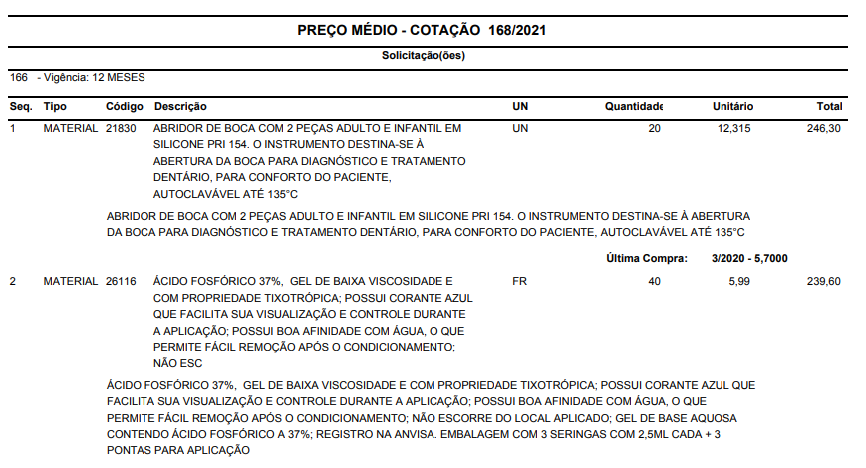

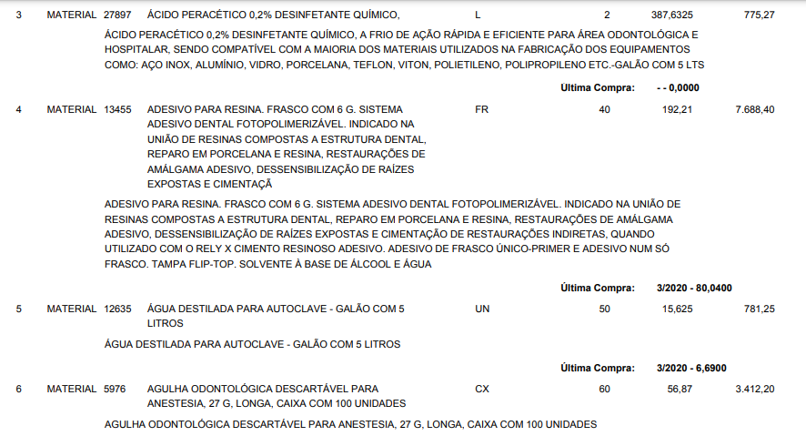
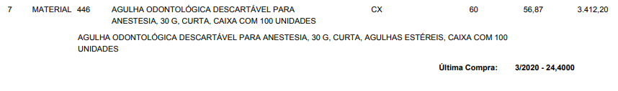

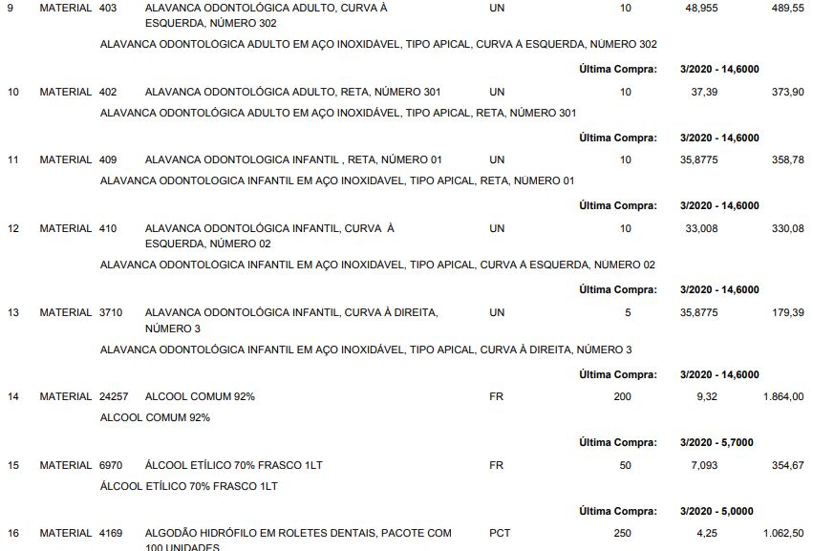

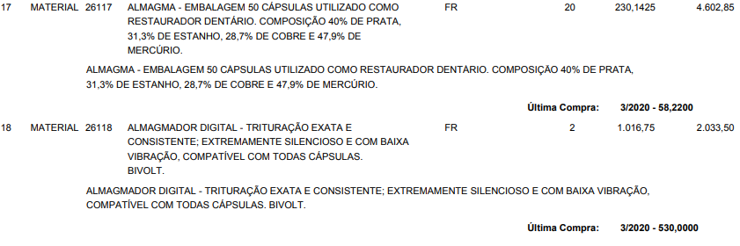
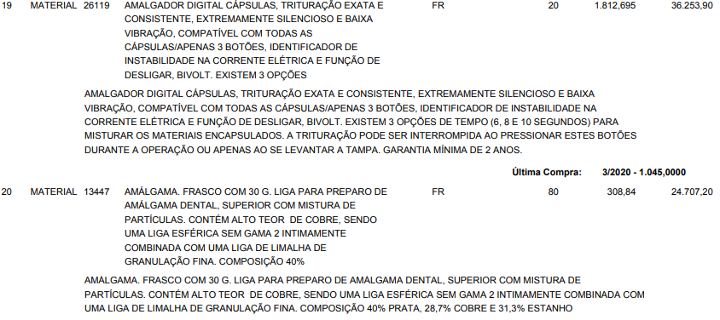

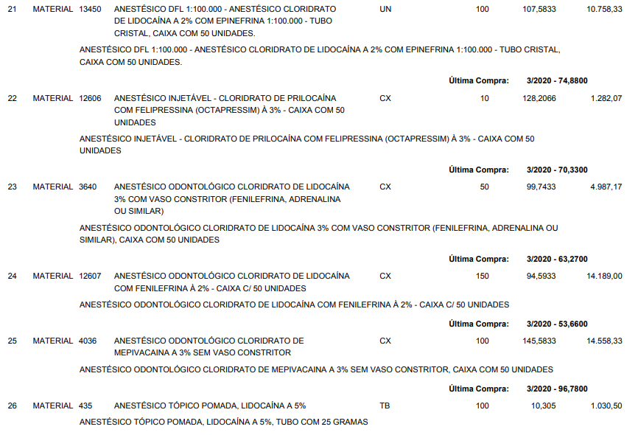
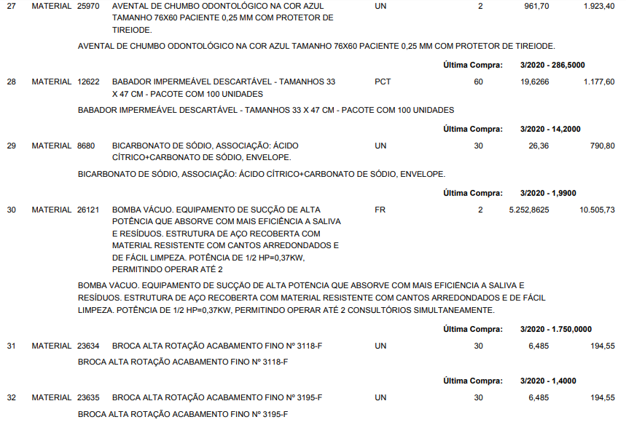

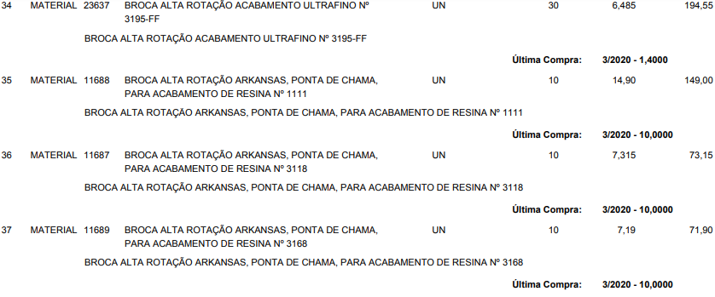
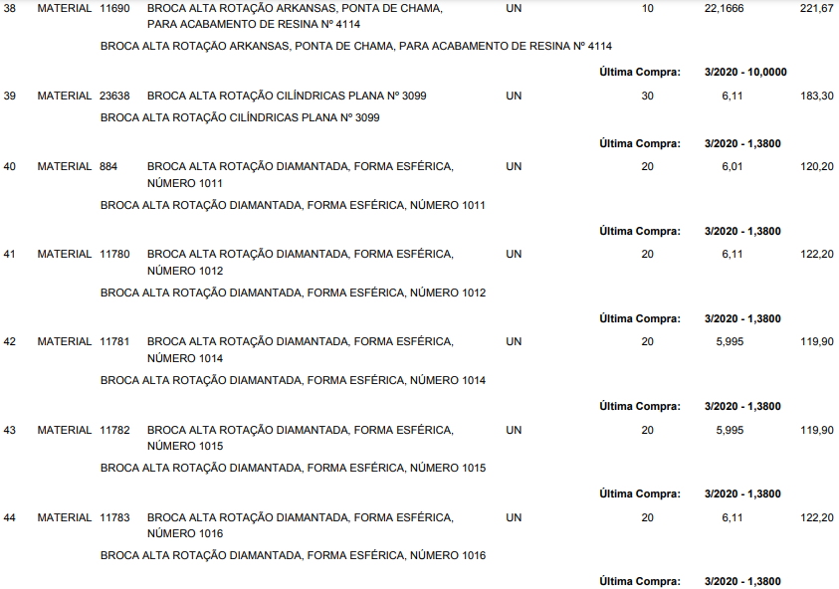

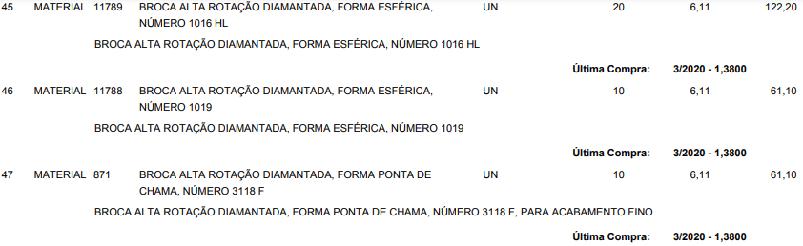

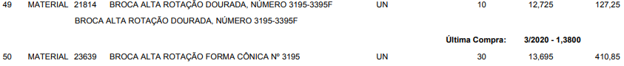

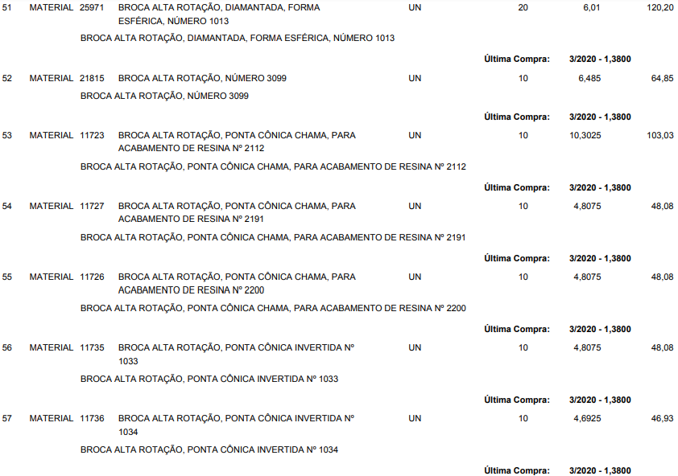

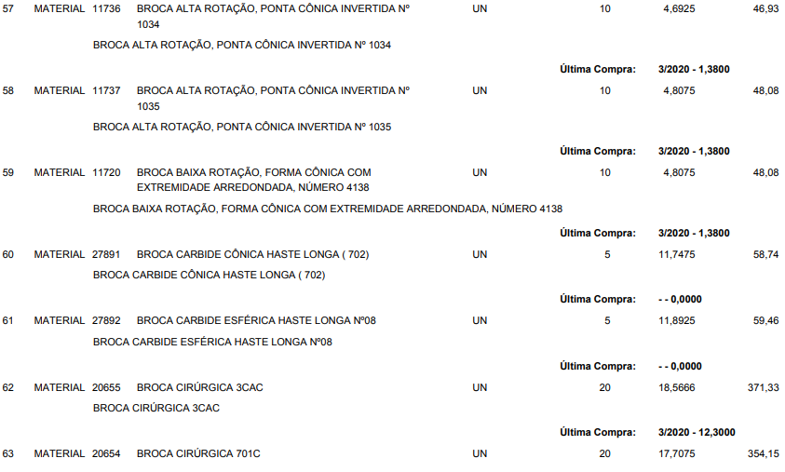

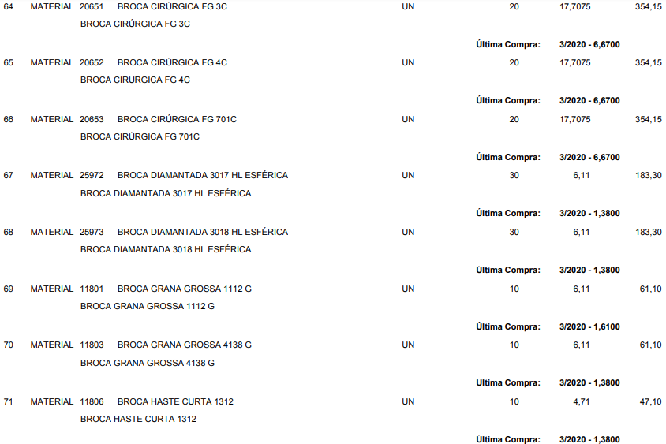

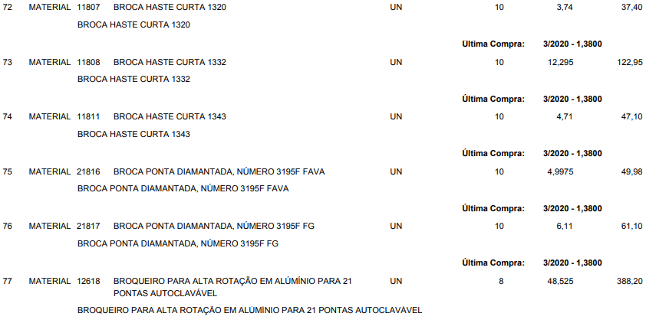
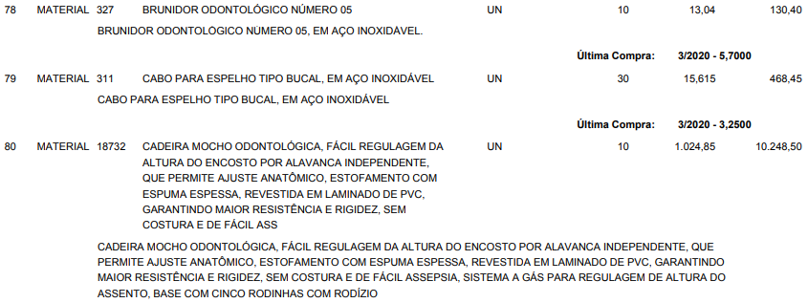
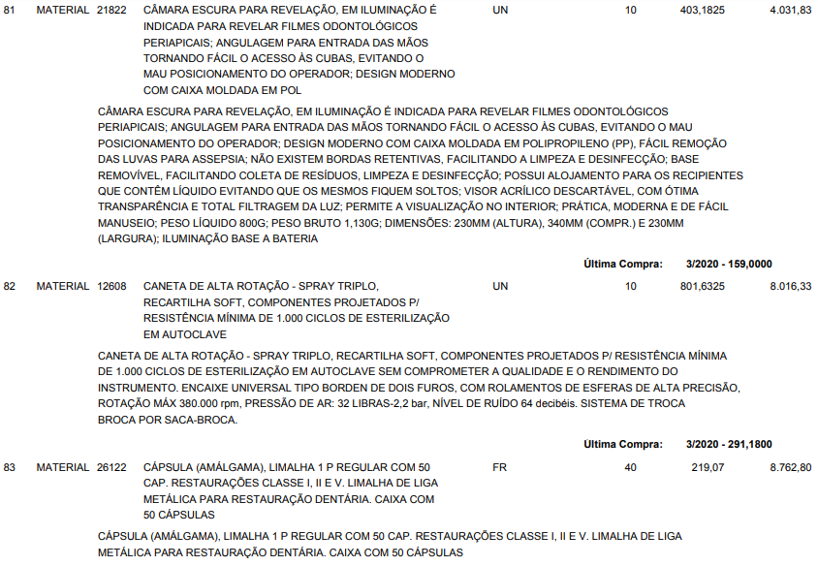

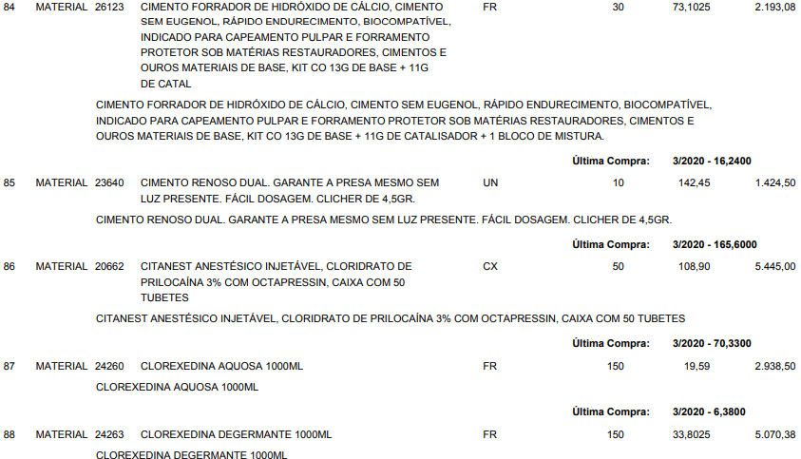

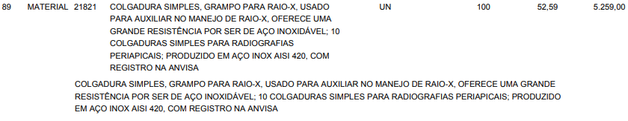

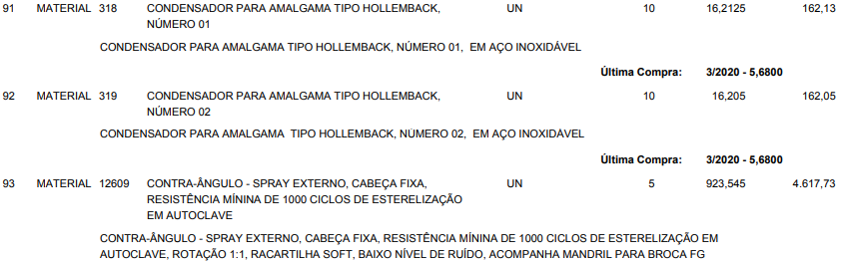

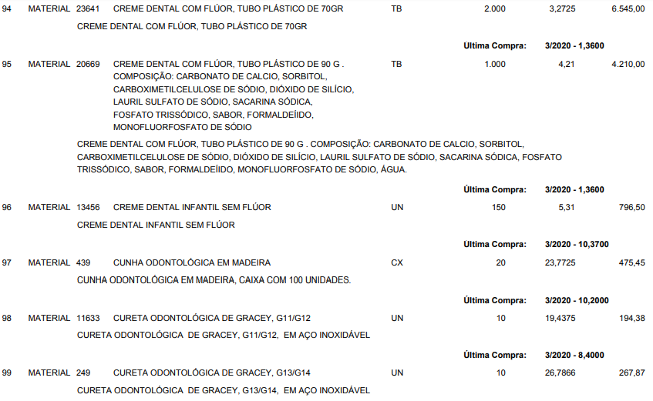
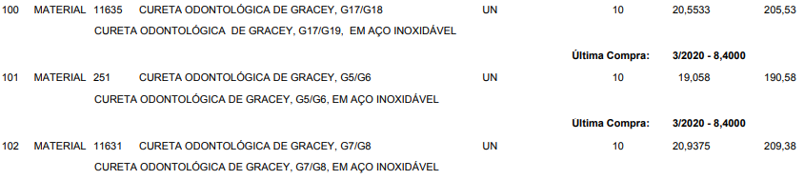

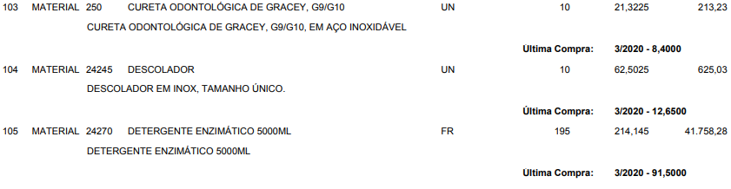

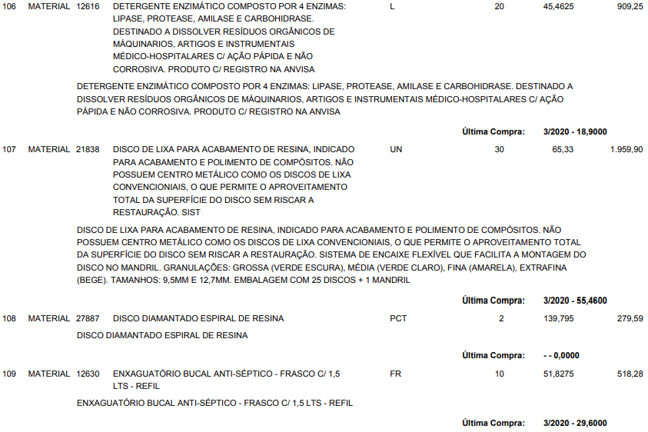

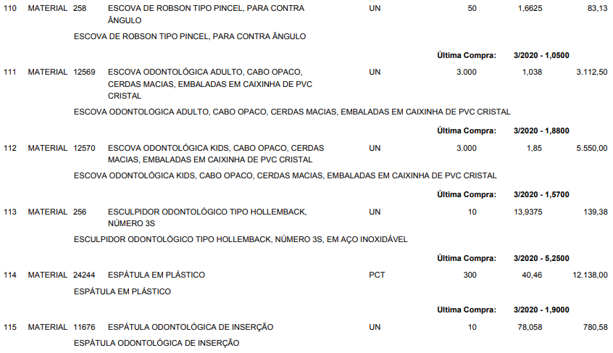

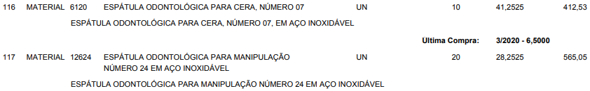

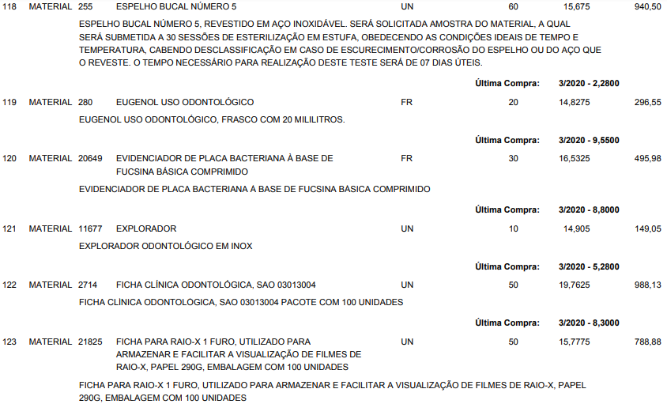

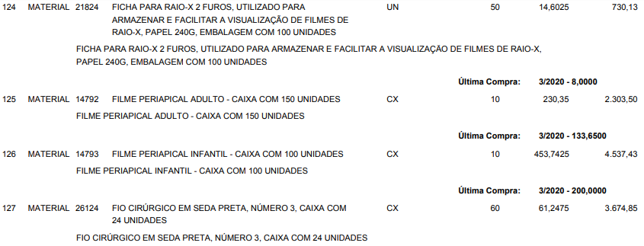

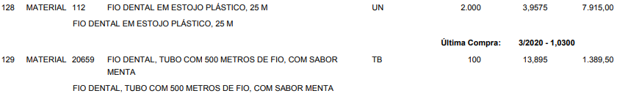

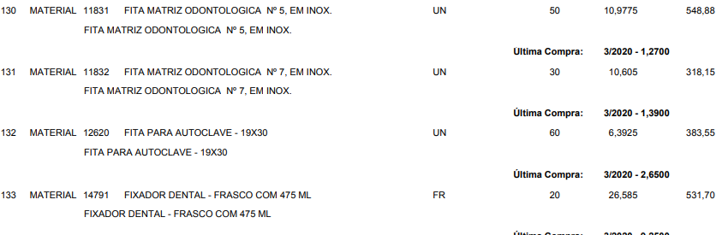
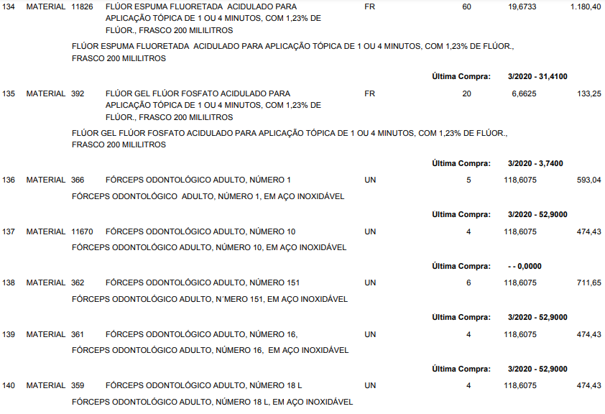

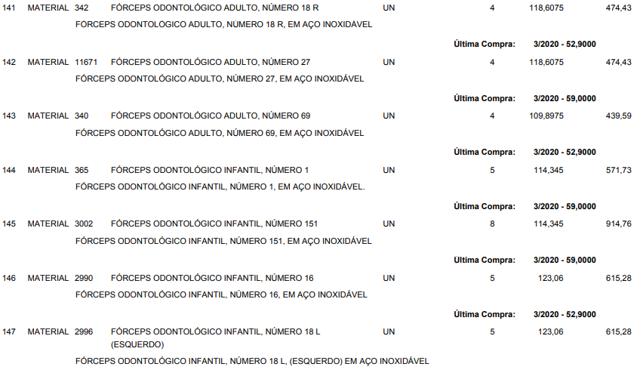

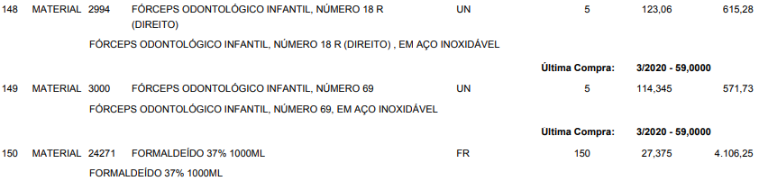
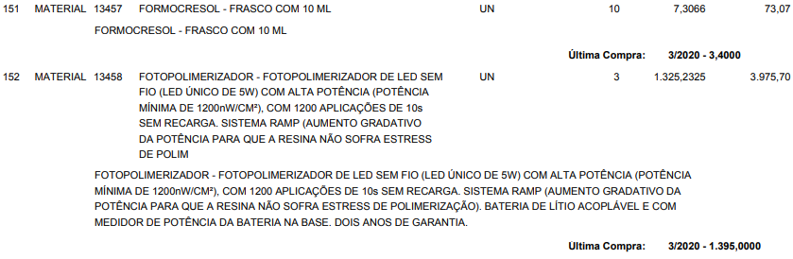

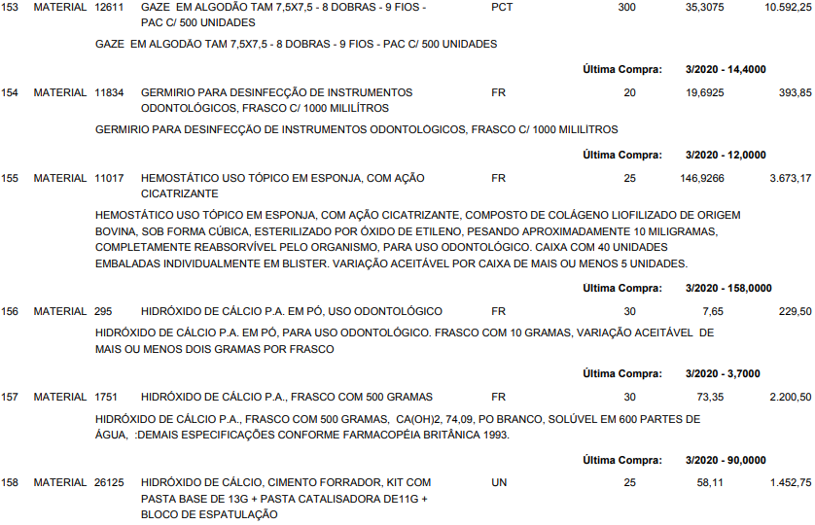

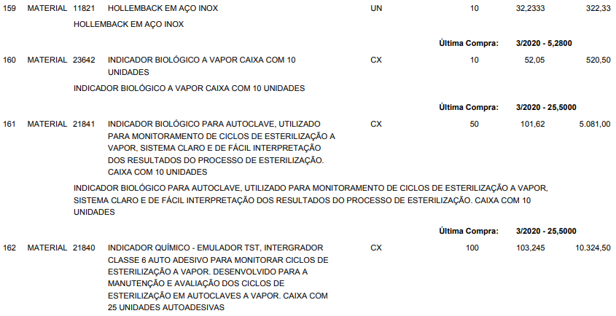
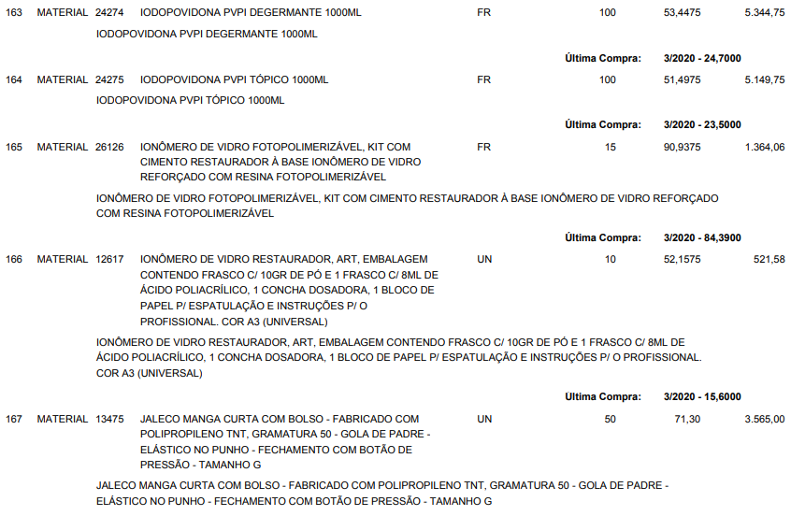

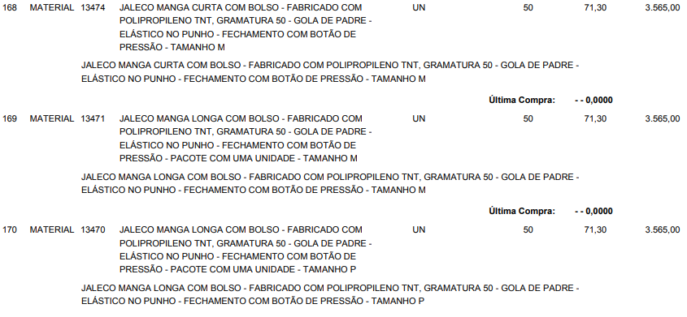

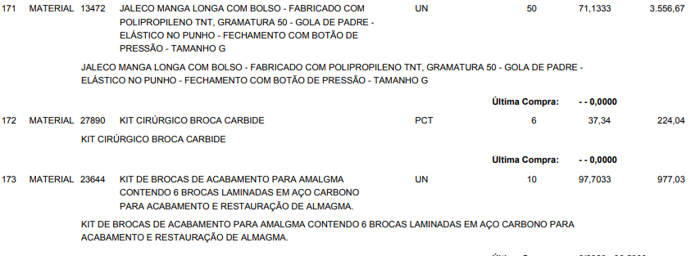

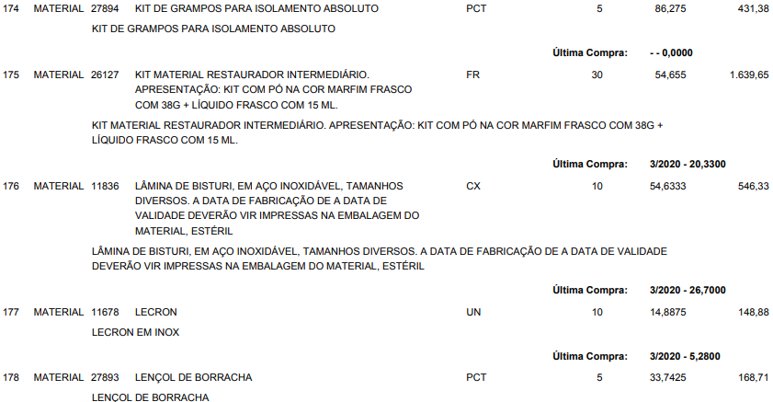

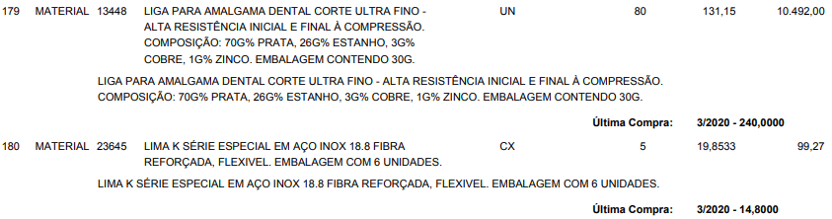

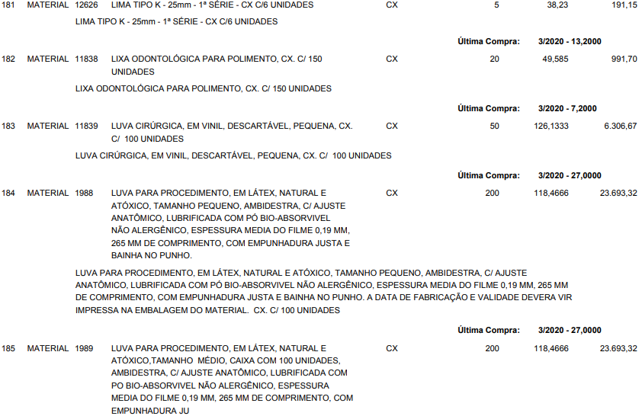
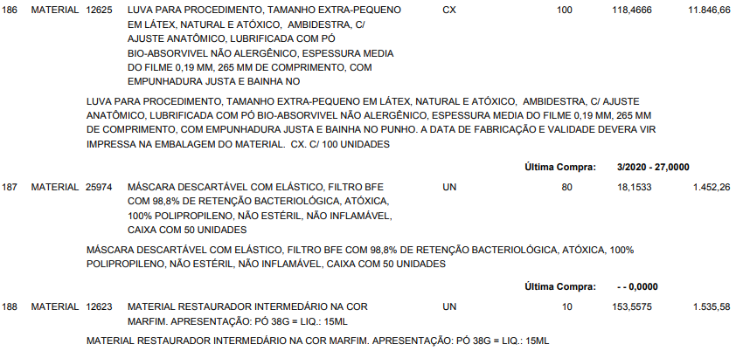

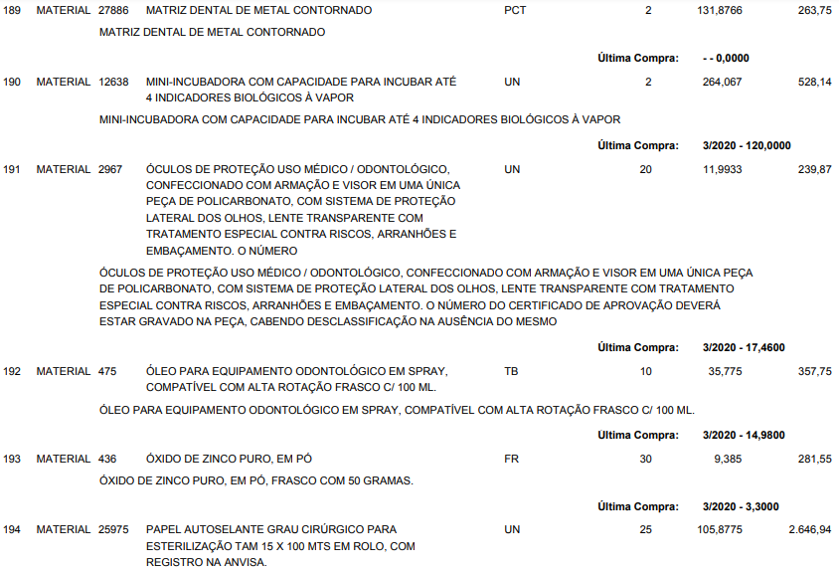

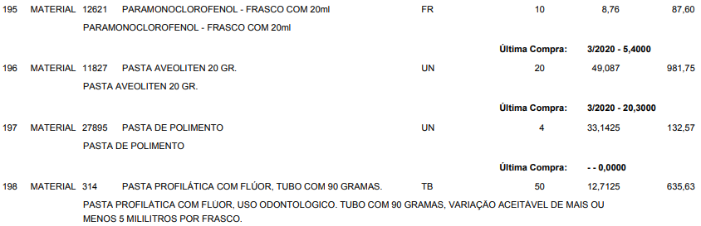

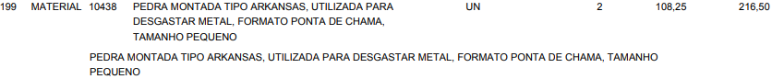
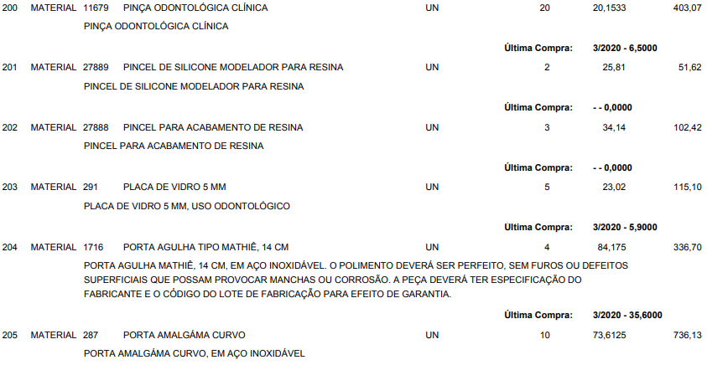

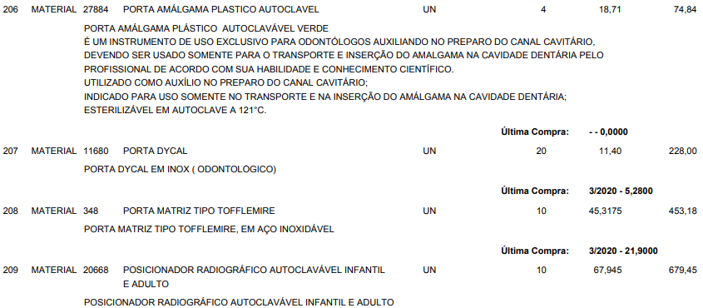

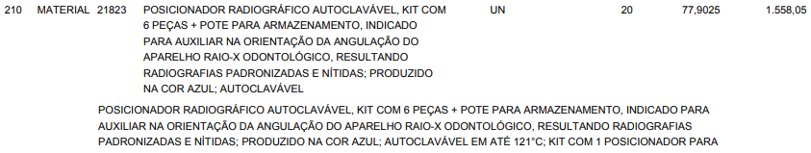

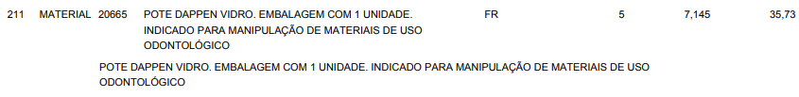

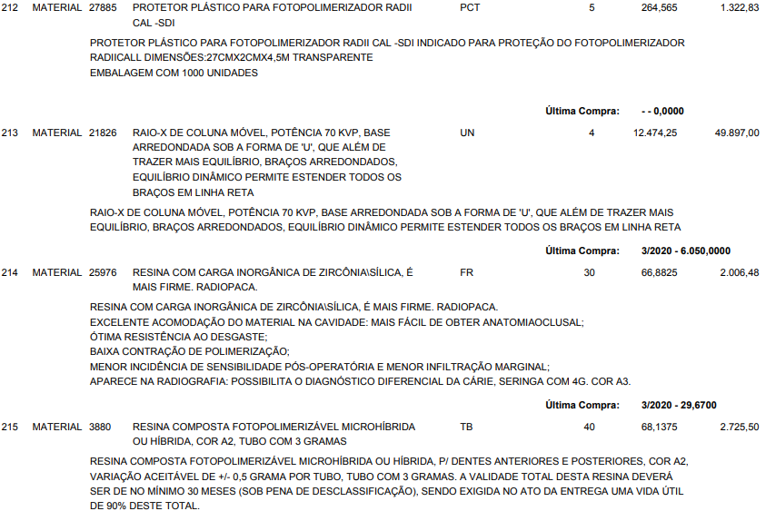
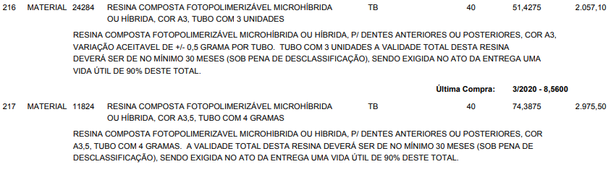

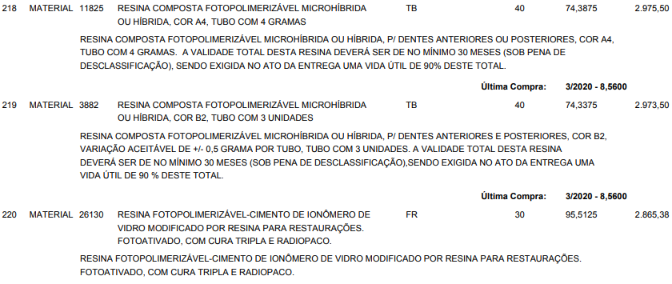

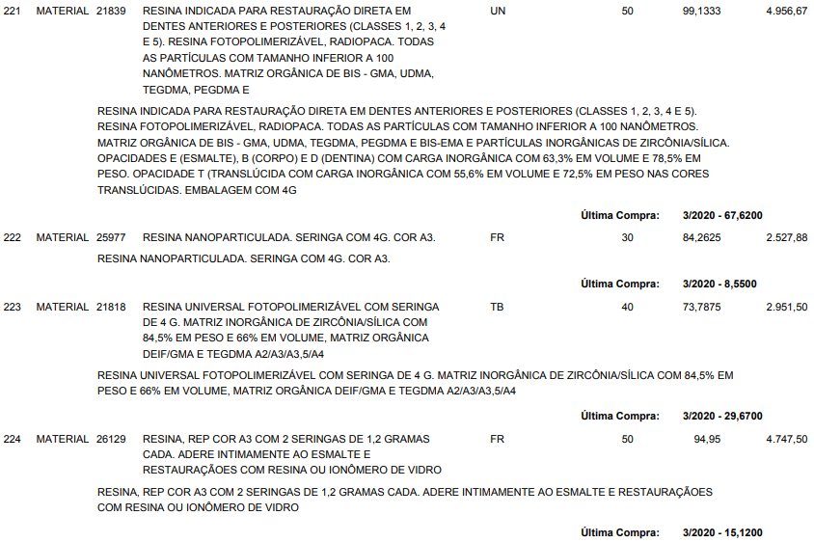

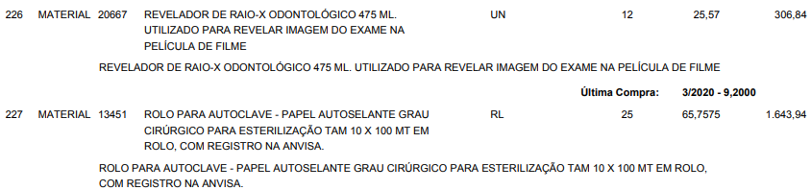

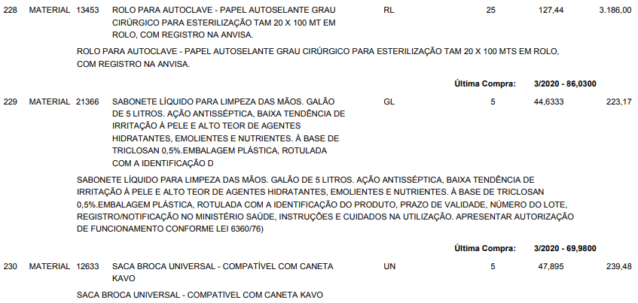
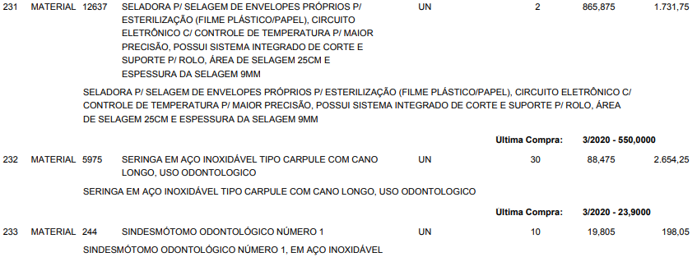

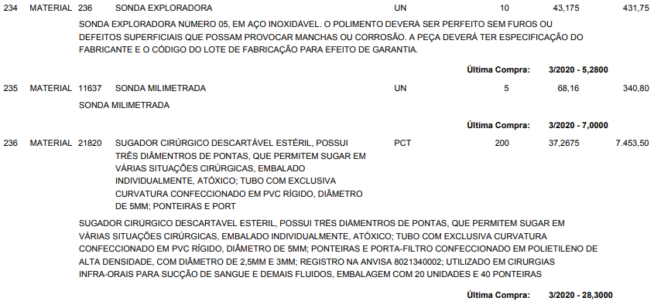

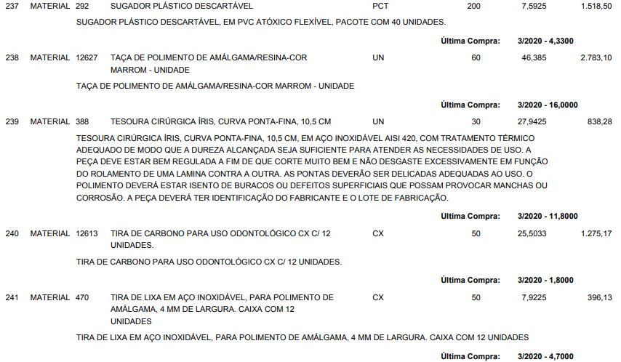

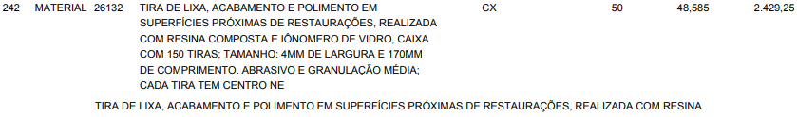

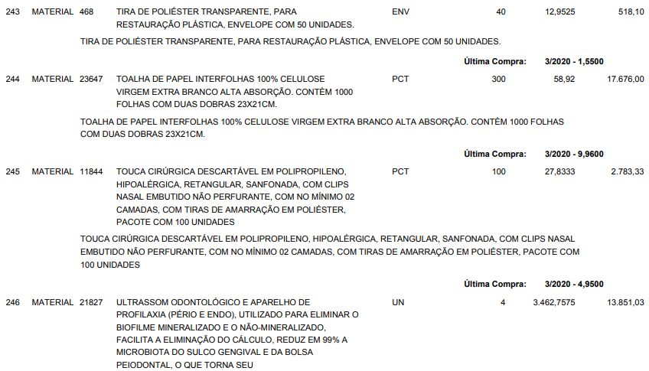

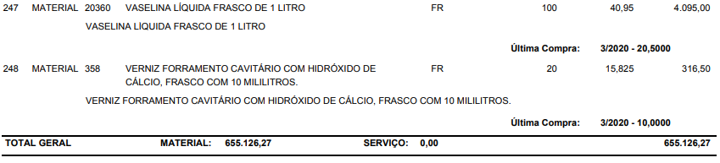

Congonhal, 21 de junho de 2021.

ANA HELOISA RODRIGUES SILVA
SECRETARIA MUNICIPAL DE SAÚDE
ANEXO II – MODELO DE CARTA DE CREDENCIAMENTO

PROCESSO LICITATÓRIO Nº 0168/2021
PREGÃO PRESENCIAL Nº. 0053/2021
REGISTRO DE PREÇOS

Pelo presente instrumento, credenciamos o(a) Sr.(a) _________________________________ _____________________________________, portador do Documento de Identidade nº ___________________, CPF ________________________ para participar das reuniões relativas ao processo licitatório acima referenciado, o qual está autorizado a requerer vistas de documentos e propostas, manifestar-se em nome da empresa, desistir e interpor recursos, assinar propostas comerciais, rubricar documentos, assinar atas, atas de registro de preços e contratos e praticar todos os atos necessários ao procedimento licitatório, a que tudo daremos por firme e valioso.

Congonhal, ____ de _______________ de 2021.

Assinatura: _________________________________
(Reconhecer firma da assinatura)

Obs.: Identificar o signatário e utilizar carimbo padronizado da empresa.
(ESTE DOCUMENTO DEVEÁ SER ENTREGUE FORA DOS ENVELOPES).
ANEXO III – MODELO DE DECLARAÇÃO DE CUMPRIMENTO DO DISPOSTO NO INCISO XXXIII, DO ART. 7º, DA CONSTITUIÇÃO DA REPÚBLICA FEDERATIVA DO BRASIL.

PROCESSO LICITATÓRIO Nº 0168/2021
PREGÃO PRESENCIAL Nº. 0053/2021
REGISTRO DE PREÇOS

DECLARAÇÃO
EMPREGADOR PESSOA JURÍDICA

_______________________________________________________, inscrito no CNPJ nº _____________________________, por intermédio de seu representante legal o(a) Sr(a) ____________________________________________, portador da Carteira de Identidade nº __________________________ e do CPF nº ______________________ DECLARA, sob as penas da Lei em cumprimento ao disposto no inciso XXXIII, do art. 7º da Constituição da República, que não emprega menor de dezoito anos em trabalho noturno, perigoso ou insalubre e não emprega menor de dezesseis anos.

Ressalva: emprega menor, a partir de quatorze anos, na condição de aprendiz ( ).

Congonhal, ____ de _______________ de 2021.

Assinatura, qualificação e carimbo
(representante legal)

(Observação: em caso afirmativo, assinalar a ressalva acima)

ANEXO IV – MODELO DE PROPOSTA COMERCIAL

PROCESSO LICITATÓRIO Nº 0168/2021
PREGÃO PRESENCIAL Nº. 0053/2021
REGISTRO DE PREÇOS

NOME, SEDE SOCIAL, INSCRIÇÃO NO CNPJ/MF, por seu sócio-gerente/administrador abaixo-assinado, vem, respeitosamente, à presença de Vossa Senhoria apresentar a seguinte proposta para o REGISTRO DE PREÇO PARA FUTURA E EVENTUAL AQUISIÇÃO PARCIAL DE EQUIPAMENTOS E MATERIAIS DE USO ODONTOLÓGICO DESTINADOS À UNIDADE ODONTOLÓGICA DO MUNICÍPIO, CONFORME SOLICITAÇÃO DA SECRETARIA MUNICIPAL DE SAÚDE DA PREFEITURA DE CONGONHAL/MG conforme detalhado no Anexo I - Termo de Referência do Edital, declarando estar de acordo com as disposições do Edital, Ata de Registro de preços, referente à licitação na modalidade Pregão Presencial nº 0053/2021 realizada pela Prefeitura de Congonhal, no tipo menor preço por item, conforme a seguinte relação abaixo:

O licitante deverá apresentar proposta, preferencialmente, em arquivo eletrônico gravado em mídia removível, tais como, pen drive ou cd, através do programa “i.maq web (aquisição)”, disponível no site https://imaq.diretriz.net/adm_login/ para importação das informações pertinentes ao certame em curso, visando agilidade na realização do certame.

A PROPOSTA DEVERÁ SER PREENCHIDA NO SISTEMA INFORMATIZADO E DEVERA SER ENTREGUE EM PENDRIVE QUE SERÁ PARTE INTEGRANTE DA PROPOSTA, DENTRO DO ENVELOPE DE PROPOSTAS.

APÓS O PREENCHIMENTO PELA EMPRESA LICITANTE, A MESMA DEVERA IMPRIMIR A PROPOSTA QUE CONSTARÁ O CÓDIGO DE VALIDAÇÃO DO ARQUIVO SALVO NO PENDRIVE E JUNTAR COM ESTE ANEXO ASSINADO E DATADO COM A DECLARAÇÃO ABAIXO.

Declaro que a presente proposta terá a validade de 60 (sessenta) dias a contar da abertura do ENVELOPE PROPOSTA, comprometendo-me a mantê-la inalterável pelo referido período e demais condições conforme Edital.

Local e data,

Atenciosamente,

(NOME E CNPJ DA LICITANTE)
(NOME, RG E CPF do Representante Legal ou Credenciado)
(Carimbo)
ANEXO V – MINUTA DE ATA DE REGISTRO DE PREÇOS Nº

PROCESSO LICITATÓRIO Nº 0168/2021
PREGÃO PRESENCIAL Nº. 0053/2021
REGISTRO DE PREÇOS

Aos ____ dias do mês de ___________________ de 2021, na sede da Prefeitura Municipal, situada na Praça Comendador Ferreira de Matos, 29, Centro, Congonhal/MG, o DD. Moisés Ferreira Vaz, Prefeito Municipal de Congonhal (MG), nos termos da Lei 10.520/02, subsidiariamente a lei n.º 8.666/93, e suas alterações e das demais normas legais aplicáveis, bem como o Decreto Municipal n.º 2819/2021 (que regulamenta o SRP na modalidade pregão), em face da classificação da proposta apresentada no PREGÃO PRESENCIAL PARA REGISTRO DE PREÇOS Nº 0053/2021, por deliberação da Pregoeira do município, resolve registrar os preços PARA FUTURA E EVENTUAL AQUISIÇÃO PARCIAL DE EQUIPAMENTOS E MATERIAIS DE USO ODONTOLÓGICO DESTINADOS À UNIDADE ODONTOLÓGICA DO MUNICÍPIO, CONFORME SOLICITAÇÃO DA SECRETARIA MUNICIPAL DE SAÚDE DA PREFEITURA DE CONGONHAL/MG, tendo sido os referidos Preços oferecidos pela empresa _________________________________ estabelecida à ___________________________, n.º ________, bairro ________________, na cidade de __________________, inscrita no CNPJ sob o n.º _____________________, I.E. ______________________, representada neste ato, pelo Sr. (a) ____________________, portador de R.G. n.º _________________ e CPF n.º __________________ e cuja proposta foi classificada em primeiro lugar, observadas as condições enunciadas nas Cláusulas que se seguem.

CLÁUSULA PRIMEIRA – DO OBJETO

A presente ata de registro de preços tem por objeto a AQUISIÇÃO PARCIAL DE EQUIPAMENTOS E MATERIAIS DE USO ODONTOLÓGICO DESTINADOS À UNIDADE ODONTOLÓGICA DO MUNICÍPIO, CONFORME SOLICITAÇÃO DA SECRETARIA MUNICIPAL DE SAÚDE DA PREFEITURA DE CONGONHAL/MG, de acordo com as especificações e condições previstas no Edital PREGÃO PRESENCIAL Nº 0053/2021 e seus anexos e a proposta da empresa registrada correspondente conforme mapa de apuração sintético anexo.

CLÁUSULA SEGUNDA – DO PRAZO DE EXECUÇÃO

I – O fornecimento dos produtos deverá ser executado de forma parcelada, conforme necessidade do município, mediante requisição emitida pela Administração, devidamente autorizada por autoridade superior, obedecendo a Planilha de Quantitativos, na Sede da Prefeitura Municipal ou Repartições e Setores da administração Municipal, em até 05 (Cinco) dias uteis após a solicitação.
II – O local da entrega, em cada fornecimento, será em locais pré-determinados pela administração, constante da autorização de fornecimento.
III – Os produtos devem ser fornecidos com no mínimo 60 % (Sessenta Por Cento) de vigência de seu prazo de validade, quando aplicável.
IV – Ocorrendo qualquer das hipóteses previstas no art. 78 da Lei Federal 8.666/93, com as alterações que lhe foram impostas pela Lei Federal 8.883/94, a presente Ata de Registro de Preços será, cancelada, garantidos, às suas detentoras, o contraditório e a ampla defesa.
§1º A presente ata de registro de preços não poderá ser objeto de cessão, transferência ou subcontratação pela EMPRESA REGISTRADA, sem autorização do CONTRATANTE por escrito, sob pena de aplicação de sanção, inclusive rescisão.

§2º Para atender a seus interesses, o CONTRATANTE reserva-se o direito de alterar quantitativos, sem que isto implique alteração dos preços unitários ofertados, obedecidos os limites estabelecidos no § 1º do art. 65 da Lei Federal nº 8.666/93.

§3º A tolerância do CONTRATANTE com qualquer atraso ou inadimplemento por parte da EMPRESA REGISTRADA não importará, de forma alguma, em alteração contratual ou novação, podendo o CONTRATANTE exercer seus direitos a qualquer tempo.

§4º Correrá por conta da EMPRESA REGISTRADA qualquer indenização ou reparação por danos causados ao CONTRATANTE ou a terceiros por culpa da mesma, seus empregados e/ou representantes, decorrentes do fornecimento contratado.

§5º Toda a documentação apresentada no instrumento convocatório e seus anexos são complementares entre si, de modo que qualquer detalhe que se mencione em um documento e se omita em outro será considerado especificado e válido.

CLÁUSULA TERCEIRA – DO VALOR

A Administração estima que eventualmente pagará à empresa registrada o valor de R$ ________________________ correndo a despesa à conta da dotação orçamentária especificada na Cláusula Sexta, vinculada ao orçamento correspondente.

Parágrafo Único – O preço proposto e ora registrado inclui todas as despesas com tributos, encargos sociais e trabalhistas, materiais para execução do objeto, uniformes e transportes de seus empregados. A empresa registrada responsabilizar-se-á, inteiramente, por todas as obrigações trabalhistas, previdenciárias e fiscais, decorrentes ou relacionadas com os produtos ora registrados e quaisquer outras despesas que incidam sobre o objeto registrado.

CLÁUSULA QUARTA – DO PAGAMENTO

Conforme emissão de nota fiscal, ocorrendo o adimplemento da obrigação contratual, a empresa registrada protocolizará junto a Administração Nota Fiscal que, após a devida atestação e regular liquidação, será objeto de pagamento a ser processado até o 10º (décimo) dia útil.

§1º Para que seja efetivado o pagamento deverá ser verificada a manutenção das condições de habilitação da empresa registrada, notadamente no tocante a regularidade perante a Fazenda, INSS e FGTS;

§2º Havendo erro no documento de cobrança, ou outra circunstância que impeça a liquidação da despesa, a mesma ficará pendente e o pagamento sustado até que a empresa registrada providencie as medidas saneadoras necessárias, não ocorrendo, neste caso, quaisquer ônus para a Administração.

§ 3º A EMPRESA REGISTRADA, caso seja optante pelo Sistema Integrado de Pagamento de Impostos e Contribuições das Microempresas e Empresas de Pequeno Porte – SIMPLES, ela deverá apresentar, juntamente com a Nota Fiscal/Fatura, a devida comprovação, a fim de evitar a retenção na fonte dos tributos e contribuições, conforme legislação em vigor.

CLÁUSULA QUINTA – DO REEQUILIBRIO ECONOMICO-FINANCEIRO E REVISÃO DOS PREÇOS

Os preços dos produtos serão fixos e irreajustáveis, de acordo com a Lei n. 8.880/94 e legislação subsequente e no Decreto n. 2.271/97 e demais normas aplicáveis pelo período de 12 (doze) meses, contados da assinatura da ata de registro de preços, exceto:

§ 1º - Na hipótese de sobrevirem fatos imprevisíveis ou previsíveis, porém de consequências incalculáveis, retardadores ou impeditivos da execução do ajustado, ou ainda, em caso de força maior, caso fortuito, ou fato do príncipe, configurando álea econômica extraordinária e extracontratual, a relação que as partes pactuaram inicialmente para a justa remuneração da execução do objeto poderá ser revisada, objetivando a manutenção do equilíbrio econômico – financeiro inicial da ata de registro de preços.

§ 2º. Quaisquer tributos ou encargos legais criados, alterados ou extintos, bem como a superveniência de disposições legais, quando ocorridas após a data de apresentação da proposta, de comprovada repercussão nos preços registrados, implicarão a revisão destes para mais ou menos, conforme o caso.

§ 3º. Na hipótese de a Empresa registrada solicitar alteração de preço, a mesma terá que justificar o pedido, através de planilha detalhada de custos, acompanhada de documentos que comprovem a procedência do pedido, tais como: lista de preços de fabricantes, notas fiscais de aquisição de produtos etc.

§ 4º. Na hipótese de solicitação de revisão de preços pela Empresa registrada, esta deverá comprovar o desequilíbrio econômico-financeiro, em prejuízo da Prefeitura de Congonhal.

§ 5º. Fica facultado à Administração realizar ampla pesquisa de mercado para subsidiar, em conjunto com a análise dos requisitos dos itens anteriores a decisão quanto à revisão de preços.
§ 6º. A eventual autorização da revisão de preços será concedida após a análise técnica e jurídica da Administração, porém contemplará a execução do objeto realizado a partir da data do protocolo do pedido no Protocolo Geral da Administração.
§ 7º. Enquanto eventuais solicitações de revisão de preços estiverem sendo analisadas, a empresa registrada não poderá suspender a execução do objeto e os pagamentos serão realizados aos preços vigentes.

§ 8º. A Administração deverá, quando autorizada a revisão dos preços, lavrar Termo Aditivo com os preços revisados e emitir Nota de Empenho complementar inclusive para cobertura das diferenças devidas, sem juros e correção monetária, em relação à execução do objeto realizados após o protocolo do pedido de revisão.

§ 9º. O novo preço só terá validade, após parecer do setor compras e licitações e, para efeito de pagamento do objeto porventura entregue entre a data do pedido de adequação, retroagirá à data do pedido de adequação formulado pela empresa registrada.

§ 10. O diferencial de preço entre a proposta inicial da Empresa registrada e a pesquisa de mercado efetuada pela Administração na ocasião da abertura do certame, bem como eventuais descontos concedidos pela empresa registrada, serão sempre mantidos.

§11. Os pedidos de reequilíbrio econômico e financeiro deverão ser protocolados na Secretaria Geral da Prefeitura Municipal de Congonhal (MG).

CLÁUSULA SEXTA – DA DESPESA

A despesa será imputada à conta do crédito consignado no orçamento da Administração, enquadrando-se segundo a natureza, tendo a seguinte classificação funcional – programática e fonte de recursos.

REDUZIDO | DOTAÇÃO | DESCRIÇÃO DA DOTAÇÃO
268 | 02.05.10.303.0006.2.039.3390.30.00 - 268 | MATERIAL DE CONSUMO

Parágrafo único – Para os exercícios seguintes a despesa correrá por conta das dotações orçamentárias consignadas nos orçamentos futuros.

CLÁUSULA SÉTIMA – DA VIGÊNCIA / EXECUÇÃO
A presente ata de registro de preços será executada sob o regime de execução indireta, entrando em vigor na data de sua assinatura com validade de 12 (doze) meses desta.

CLÁUSULA OITAVA – DA RESCISÃO

A rescisão do Contrato poderá ser:
8.1. Determinada por ato unilateral e escrito da Administração nos casos enumerados nos incisos I a XII e XVII do art. 78 da Lei Federal n. 8.666/93;

8.2. Amigável, por acordo entre as partes, mediante autorização escrita e fundamentada da autoridade competente, reduzida a termo no processo licitatório, desde que haja conveniência da Administração.

8.3. A inexecução total ou parcial do Contrato enseja a sua rescisão pela Administração, com as consequências previstas no item 8.5.

8.4. Em caso de rescisão prevista nos incisos XII a XVII do art. 78 da Lei 8.666/93, sem que haja culpa da Empresa registrada, será esta ressarcida dos prejuízos regulamentares comprovados, quando houver sofrido.

8.5. A rescisão do Contrato de que trata o inciso I do art. 78 acarreta as consequências previstas no art. 80, incisos I a IV, ambos da Lei Federal n. 8.666/93.

CLÁUSULA NONA – DOS DIREITOS DA ADMINISTRAÇÃO EM CASO DE RESCISÃO

Nos casos de rescisão previstos nesta ata de registro de preços, a Administração adotará as seguintes providências:

I - Assunção imediata do objeto da ata de registro de preços, no estado e local que se encontrar;

II - Retenção dos créditos decorrentes da ata de registro de preços, até o limite dos prejuízos causados à Administração.

CLÁUSULA DÉCIMA – DAS PENALIDADES

10.1. A EMPRESA REGISTRADA será punida com o impedimento de licitar e contratar com a União, Estados, Distrito Federal ou Municípios, pelo prazo de até 5 (cinco) anos, sem prejuízo das multas previstas neste contrato e demais cominações legais, nos seguintes casos:

10.1.1. Apresentação de documentação falsa;
10.1.2. Retardamento da execução do objeto;
10.1.3. Falhar na execução do contrato;
10.1.4. Fraudar na execução do contrato;
10.1.5. Comportamento inidôneo;
10.1.6. Declaração falsa;
10.1.7. Fraude fiscal.

10.2. Para os fins do item 10.1.5., reputar-se-ão inidôneos atos tais como os descritos nos artigos 92, parágrafo único, 96 e 97, parágrafo único, da Lei n.º 8.666/1993.

10.3. Para condutas descritas nos itens 10.1.1, 10.1.4, 10.1.5, 10.1.6 e 10.1.7 serão aplicadas multa de no máximo 20% do valor total estimado da licitação.

10.4. DAS SANÇÕES PARA OS CASOS DE INADIMPLEMENTO:

10.4.1. Pelo atraso injustificado, inexecução total ou parcial do objeto, fica sujeito o licitante vencedor às penalidades previstas no caput do art. 86 da Lei Federal nº 8.666/93, na seguinte conformidade:

10.4.1.1. Atraso até 10 (dez) dias: multa de 0,2% (zero vírgula dois por cento) sobre o valor estimado da obrigação, por dia de atraso;

10.4.1.2. Atraso superior a 10 (dez) dias até o limite de 20 (vinte) dias: será aplicada a penalidade de advertência e multa de 1% (um por cento) sobre o valor estimado da obrigação, por dia de atraso;

10.4.1.3. Pela inexecução parcial do Contrato, assim considerada entre outras inadimplências contratuais, o atraso superior a 20 (vinte) dias e inferior a (30) trinta dias na entrega do objeto, a Administração, garantida a prévia defesa, procederá a rescisão unilateral do contrato e, poderá aplicar ao Contratado a penalidade de suspensão temporária de participação em licitação e impedimento de contratar com a Prefeitura de Congonhal por até 2 (dois) anos e multa de 20% (vinte por cento) sobre o valor estimado da obrigação;

10.4.1.4. Pela inexecução total do Contrato, assim considerada entre outras inadimplências contratuais, o atraso superior a (30) trinta dias na entrega do objeto, a Administração, garantida a prévia defesa procederá à rescisão unilateral do contrato e, poderá aplicar ao Contratado a penalidade prevista no item 16.1 e multa de 10% (dez por cento) sobre o valor total do contrato;

10.5. As sanções são independentes e a aplicação de uma não exclui a das outras;

10.6. O prazo para pagamento da multa será de 05 (cinco) dias úteis a contar da intimação do licitante vencedor apenado. Não havendo pagamento pelo licitante vencedor, o valor será inscrito como dívida ativa, sujeitando-se o devedor ao processo judicial de execução.

10.7. O valor da multa poderá ser descontado do pagamento a ser efetuado à EMPRESA REGISTRADA.

10.8. Se o valor do pagamento for insuficiente, fica a EMPRESA REGISTRADA obrigada a recolher a importância devida no prazo de 15 (quinze) dias, contado da comunicação oficial.

10.9. Esgotados os meios administrativos para cobrança do valor devido pela EMPRESA REGISTRADA à PREFEITURA DE CONGONHAL, a EMPRESA REGISTRADA será encaminhada para inscrição em dívida ativa.

CLÁUSULA DÉCIMA PRIMEIRA – DAS OBRIGAÇÕES DA ADMINISTRAÇÃO

Constituem obrigações da Administração, em especial:

11.1 – Efetuar o pagamento do objeto desta ata de registro de preços, nos termos do item XII deste Edital mediante Nota Fiscal devidamente atestada.
11.2 – Prestar todos os esclarecimentos necessários para a execução do objeto.
11.3 - Designar a um responsável para acompanhar a execução do objeto e o seu recebimento, bem como para dirimir dúvidas quando solicitadas pela EMPRESA REGISTRADA, promovendo assim o recebimento provisório e definitivo do objeto contratado;

CLÁUSULA DÉCIMA SEGUNDA – DAS OBRIGAÇÕES DA EMPRESA REGISTRADA

Constituem obrigações da Empresa Registrada em especial:

12.1 – Obedecer a todas as condições especificadas neste edital. O não atendimento a esta condição caracterizará o descumprimento total da obrigação assumida, sujeitando o licitante às penalidades previstas neste Edital;

12.2 – O fornecimento dos produtos relacionados no ANEXO I, deverá ser executado de forma parcelada, conforme necessidade do município, em até 05 (CINCO) DIAS ÚTEIS, mediante requisição emitida pela Administração, devidamente autorizada por autoridade superior, obedecendo a Planilha de Quantitativos, na Sede da Prefeitura Municipal ou Repartições e Setores da administração Municipal.

12.3 – Transportar os produtos em veículo apropriado, com especial atenção aos produtos que necessitem de refrigeração, podendo a administração recusar o recebimento detectando qualquer falha.

12.4 – Independentemente da aceitação, a Empresa Registrada garantirá a qualidade dos produtos ofertados;

12.5 - Responsabilizar-se pelo disposto nas respectivas propostas e pelos atos dos seus representantes legais e responsabilizar-se por todas as consequências advindas do fornecimento dos produtos inadequados ao consumo, fora da data de validade e irregularmente acondicionados.

12.6 – Efetuar a troca dos produtos em desacordo com as normas vigentes, em especial da Vigilância Sanitária, no prazo máximo de 02 (dois) dias úteis, a contar da notificação por escrito, sob pena de multas e sem prejuízo às demais sanções previstas. No caso de reincidência da falta o caso será levado à assessoria jurídica para que proceda à rescisão contratual.

12.7 - Assumir inteira responsabilidade com todas as despesas diretas e indiretas, tais como fretes (independentemente de faturamento mínimo), descarga, impostos e quaisquer despesas com as pessoas envolvidas na execução do fornecimento, que não terão qualquer vínculo empregatício com a licitadora.
12.8 - Assumir total responsabilidade por qualquer dano pessoal ou material que seus empregados venham causar ao patrimônio da Licitadora ou a terceiros, quando da execução do fornecimento, objeto deste instrumento, ou em razão de má qualidade dos produtos fornecidos.
12.9 - Manter durante a execução do contrato, em compatibilidade com as obrigações assumidas, todas as condições de habilitação e quantificação exigidas na licitação.
12.10 - Aceitar ampliações ou reduções dentro do limite estabelecido pela Lei Federal 8.666/93.
12.11 - As embalagens e rótulos dos produtos entregues deverão ser lacrados e estar em conformidade com a legislação em vigor, bem como estar de acordo com as características requeridas na ordem de compra, conforme marca declarada vencedora e amostras apresentadas na fase de julgamento do certame.
12.12 - A empresa vencedora se responsabilizará pelo carregamento, transporte, bem como pelo descarregamento, sem ônus adicional a proposta, no Setor Indicado no Município de Congonhal, de segunda-feira à sexta-feira das 8h às 11h30min e das 13h30min às 16:30 horas.
12.13 - A aceitação do produto não exime o Fornecedor da responsabilidade de entrega dos produtos de acordo com os requisitos estabelecidos e não invalidam qualquer reclamação posterior do Município a respeito da qualidade do material e/ou fabricação.

CLÁUSULA DÉCIMA TERCEIRA – DA FISCALIZAÇÃO

O objeto será fiscalizado na sua execução pelo representante do setor de compras da Prefeitura de Congonhal, que registrará todas as ocorrências e as deficiências verificadas em relatório, cuja cópia será encaminhada à Empresa registrada, objetivando a imediata correção das irregularidades apontadas. As exigências e a atuação da fiscalização pela Prefeitura de Congonhal, em nada restringe a responsabilidade, única, integral e exclusiva da licitante Empresa registrada, no que concerne à execução do objeto da ata de registro de preços.

CLÁUSULA DÉCIMA QUARTA – DO RECEBIMENTO

14.1 - O objeto desta Ata de Registro de preços será recebido pela unidade requisitante consoante o disposto no art. 73, II “a” e “b”, da Lei Federal 8.666/93 e demais normas pertinentes.
14.2 - A cada fornecimento serão emitidos recibos, nos termos do art. 73, II, “a” e “b”, da Lei Federal 8.666/93.

Parágrafo Único - A Administração rejeitará a execução do objeto em desacordo com as especificações, cabendo à empresa registrada o ônus decorrente da rejeição, incluindo prazos e despesas.

CLÁUSULA DÉCIMA QUINTA – DOS CASOS OMISSOS

Os casos omissos serão analisados pelos representantes legais das partes, com o intuito de solucionar o impasse, sem que haja prejuízo para nenhuma destas, tendo por base o que dispõem a Lei nº 8.666/93, e demais legislações vigentes aplicáveis à espécie.

CLÁUSULA DÉCIMA SEXTA – DA VINCULAÇÃO

O teor do Edital e seus anexos, na modalidade Pregão Presencial nº 0053/2021 e a proposta da empresa registrada são partes integrantes desta Ata de registro de preços.

CLÁUSULA DÉCIMA SÉTIMA – DAS DISPOSIÇÕES GERAIS

§ 1º. A EMPRESA REGISTRADA se obriga ao cumprimento integral do objeto desta ata de registro de preços, pelo preço e nas condições oferecidas, não lhe cabendo o direito a qualquer ressarcimento por despesas decorrentes de custos ou serviços não previstos em sua proposta quer seja por erro ou omissão.
§ 2º. A EMPRESA REGISTRADA deverá adotar todas as medidas, precauções e cuidados necessários, de modo a evitar eventuais danos causados diretamente a Administração ou a terceiros, seja por ato ou omissão de seus empregados, prepostos ou assemelhados, decorrentes de sua culpa ou dolo na execução da ata de registro de preços.
§ 3º. Sob pena de a ata de registro de preços serem considerado rescindido unilateralmente, é defeso à EMPRESA REGISTRADA:

I. A execução do objeto por meio de associação ou de subcontratação, salvo solicitação devidamente justificada por escrito e expressamente autorizada pela administração;
II. Transferir, no todo ou em parte, a ata de registro de preços ou obrigações dele originárias, salvo solicitação devidamente justificada por escrito e expressamente autorizada pela administração;

§ 4º. Eventual operação de transformação societária, fusão, cisão ou incorporação no decorrer da vigência contratual, deverá ser submetida à apreciação da Administração com antecedência de, no mínimo, 30 (trinta) dias, para verificação de implicações no objeta empresa registrada.

§ 5º. Se, no decorrer da execução da ata de registro de preços, surgirem eventos ou características relevantes que possam vir a afetar o objeto do presente, deverá a EMPRESA REGISTRADA comunicar expressamente a Administração acerca do ocorrido;

CLÁUSULA DÉCIMA SÉTIMA – DO FORO

Fica eleito o Foro da Comarca de Pouso Alegre- MG, para dirimir eventuais dúvidas relativas ao cumprimento deste pacto.

E, por estarem de acordo, foi mandado lavrar o presente Ata de registro de preços, do qual extraíram-se 03 (três) vias, para um só efeito, as quais, depois de lidas, são assinadas pelos representantes das partes e pelas testemunhas abaixo.

Congonhal, 2021.

PREFEITURA MUNICIPAL DE CONGONHAL
Moisés Ferreira Vaz
Prefeito Municipal

EMPRESA

TESTEMUNHAS:
ANEXO VI – MODELO DE DECLARAÇÃO DE REQUISITOS DE HABILITAÇÃO

PROCESSO LICITATÓRIO Nº 0168/2021
PREGÃO PRESENCIAL Nº. 0053/2021
REGISTRO DE PREÇOS

D E C L A R A Ç Ã O

EMPRESA, inscrita no CNPJ sob o n° ______________, sediada __________________ __________________________, declara, sob as penas da Lei, para os fins requeridos no inciso VII, do artigo 4° da Lei n° 10.520 de 17 de julho de 2002, que cumpre plenamente os requisitos de habilitação constante do item 7.0 e seus subitens do presente edital.

(LOCAL), _____ de _____________ de 2021.

_______________________________________
EMPRESA

OBS: Deverá ser entregue junto ao credenciamento, fora dos envelopes.

ANEXO VII - MODELO DE DECLARAÇÃO DE CONDIÇÃO DE ME OU EPP OU MEI

PROCESSO LICITATÓRIO Nº 0168/2021
PREGÃO PRESENCIAL Nº. 0053/2021
REGISTRO DE PREÇOS

A empresa _____________________________________________, inscrita no CNPJ sob o nº __________________________, por intermédio de seu representante legal Sr.(a) ________________________________________, portador do Documento de Identidade nº ___________________, inscrito no CPF sob o nº __________________ DECLARA, sob as penas da Lei, que cumpre os requisitos legais para qualificação como ____________________________ (incluir a condição da empresa: Microempresa (ME) ou Empresa de Pequeno Porte (EPP) ou Micro Empreendedor Individual (MEI), Art. 3º da Lei Complementar n.º 123/2006 e que não está sujeita a quaisquer dos impedimentos do § 4º deste artigo, estando apta a usufruir do tratamento favorecido estabelecido nos Arts. 42 a 49 da citada lei.

( ) Declaramos possuir restrição fiscal no(s) documento(s) de habilitação e pretendemos utilizar o prazo previsto no art. 43, § 1º da Lei Complementar nº 123/2006, para regularização, estando ciente que, do contrário, decairá o direito à contratação, estando sujeita às sanções previstas no art. 81 da Lei Federal nº 8.666/93.

(Local e data)

________________________________________________
(Assinatura do representante legal)
(carimbo do CNPJ)

OBS: Deverá ser entregue junto ao credenciamento, fora dos envelopes

PREFEITURA MUNICIPAL DE CONGONHAL - AVISO DE LICITAÇÃO - PREGÃO PRESENCIAL – SISTEMA DE REGISTRO DE PREÇOS Nº 0053/2021 - PROCESSO ADMINISTRATIVO Nº 0168/2021 – Objeto: REGISTRO DE PREÇO PARA FUTURA E EVENTUAL AQUISIÇÃO PARCIAL DE EQUIPAMENTOS E MATERIAIS DE USO ODONTOLÓGICO DESTINADOS À UNIDADE ODONTOLÓGICA DO MUNICÍPIO, CONFORME SOLICITAÇÃO DA SECRETARIA MUNICIPAL DE SAÚDE DA PREFEITURA DE CONGONHAL/MG. O edital na íntegra encontra-se disponível no sítio eletrônico www.congonhal.mg.gov.br. Maiores informações poderão ser obtidas através do Setor de Licitações pelo Telefone (35) 3424-3000 ou pelo e-mail licitacao@congonhal.mg.gov.br. As Propostas Serão Recebidas Até as 08h30min do dia 10 de agosto de 2021. Congonhal (MG), 22 de julho de 2021. Moisés Ferreira Vaz - Prefeito Municipal.

